Казахский национальный аграрный исследовательский университет

УДК 579.8:578.81:591.69-82 На правах рукописи

Булегенова Мадина Джумагуловна

Эффективность применения пробиотика «Антакон SN» на сохранность и продуктивность сельскохозяйственной птицы

6D120100 - Ветеринарная медицина

Диссертация на соискание степени доктора философии (PhD)

Научные консультанты
д.в.н., профессор Бияшев К.Б.
доктор Ph.D, профессор Валдовска А.
Латвия, Латвийский сельскохозяйственный университет

Республика Казахстан
Алматы, 2025
СОДЕРЖАНИЕ

 | НОРМАТИВНЫЕ ССЫЛКИ | 3
 | ОПРЕДЕЛЕНИЯ | 4
 | ОБОЗНАЧЕНИЯ И СОКРАЩЕНИЯ | 5
 | ВВЕДЕНИЕ | 7
1 | ОБЗОР ЛИТЕРАТУРЫ | 11
1.1 | Роль микрофлоры кишечника в сохранении гемостаза организма животного | 11
1.2 | Колонизационная способность нормальной микрофлоры | 12
1.3 | Пробиотики – восстановители кишечного биоценоза организма животных | 15
1.4 | Обоснованность применения пробиотиков | 16
1.5 | Современные тенденции и перспективы применения пробиотиков в птицеводстве Казахстана | 20
1.6 | Нарушение колонизационной резистентности кишечника | 23
2 | ОСНОВНАЯ ЧАСТЬ | 26
2.1 | Материалы и методы | 26
3 | РЕЗУЛЬТАТЫ ИССЛЕДОВАНИЯ | 33
3.1 | Распространенность кишечных инфекций у птиц | 33
3.2 | Биологические свойства выделенных культур | 36
4 | Биологическая характеристика пробиотического штамма  E. coli 39 – SN | 56
4.1 | Определение чувствительности штамма E. coli 39 – SN к желчи | 58
4.2 | Определение чувствительности штамма E. coli 39 – SN к соляной кислоте | 59
4.3 | Определение антагонистической активность штамм E. coli 39–SN | 61
4.4 | Изучение лизогенности штамма E. coli 39–SN | 64
4.5 | Определение безвредности штамма E. coli 39 – SN | 67
4.6 | Изучение приживаемости штамма E. сoli 39 – SN в  пищеварительном тракте лабораторных животных | 69
4.7 | Определение длительности персистенции штамма E. coli 39 SN | 71
5 | Исследование профилактической эффективности препарата  «Антакон SN» на лабораторных животных | 75
5.1 | Определение оптимальной лечебно-профилактической дозы препарата «Антакон SN» | 77
5.2 | Исследование профилактической эффективности препарата «Антакон SN» в опыте на молодняке птиц | 82
6 | Производственные испытания препарата «Антакон SN» | 84
 | ОБСУЖДЕНИЕ ПОЛУЧЕННЫХ РЕЗУЛЬТАТОВ | 88
 | ЗАКЛЮЧЕНИЕ | 93
 | ПРАКТИЧЕСКИЕ ПРЕДЛОЖЕНИЯ | 94
 | СПИСОК ИСПОЛЬЗОВАННОЙ ЛИТЕРАТУРЫ | 95
 | Приложение А - Сертификат о прохождении стажировки | 105
 | Приложение Б - Патент на полезную модель | 107
 | Приложение В - Производственные акты | 107

НОРМАТИВНЫЕ ССЫЛКИ

В настоящей диссертации использованы ссылки на следующие стандарты:
ГОСТ 42-102-63 | Ножницы разные
ГОСТ 1530-65 | Пергаментная бумага
ГОСТ 5962-67 | Спирт этиловый ректификат 96%
ГОСТ 6709-72 | Вода дистиллированная. Технические условия
ГОСТ 19569-74 | Автоклав
ГОСТ 20292-74 | Колбы мерные вместимостью 100, 200, 1000 см³
ГОСТ 20730-75 | Питательные среды
ГОСТ 13805-76 | Пептон сухой ферментативный для бактериологических целей. Технические условия
ГОСТ 4233-77 | Натрий хлористый. Технические условия
ГОСТ 3164-78 | Масло вазелиновое. Технические условия
ГОСТ 6038-79 | Сахара
ГОСТ 5556-81 | Вата гигроскопическая стерильная
ГОСТ 17206-84 | Агар пищевой. Технические условия
ГОСТ 17206-84 | Агар микробиологический. Технические условия
ГОСТ 4452-86 | Микроскоп биологический Биолам
ГОСТ 64-2-10-87 | Флаконы стеклянные
ГОСТ 42-2567-88 | Хлористый кальций
ГОСТ 3345-88 | Формалин фармакопейный
ГОСТ 20730-89 | Бульон мясопептонный
ГОСТ 200227-91 | Посуда стеклянная лабораторная. Пипетки градуированные

ОПРЕДЕЛЕНИЯ

В настоящей диссертации применялись следующие термины с соответствующими определениями:
Агглютинация – процесс склеивания и выпадения в осадок частиц (бактерий, форменных элементов крови и др.), обладающих антигенностью, при взаимодействии с антителами в биологических жидкостях.
Антигенность – способность антигена вызывать иммунный ответ, стимулируя выработку специфических антител в организме.
Адгезия – способность бактерий прикрепляться к эпителиальным клеткам тонкой кишки с помощью специализированных структур (ворсинок, фимбрий, пилей).
Вирулентность – степень патогенности микроорганизма, определяющая его способность вызывать инфекционный процесс.
Дисбактериоз кишечника – клинико-лабораторный синдром, характеризующийся изменением состава нормальной микрофлоры в определённом биотопе, а также транслокацией ее представителей в несвойственные биотопы, что приводит к метаболическим и иммунным нарушениям.
Иммунитет – способность организма противостоять патогенным микроорганизмам и их токсинам за счёт специфических механизмов защиты.
Нормальная микрофлора – совокупность популяций микроорганизмов, количественное и качественное соотношение которых в отдельных органах и системах поддерживает биохимическое, метаболическое и иммунологическое равновесие организма, необходимое для сохранения здоровья человека и животных.
Пробиотики – живые микроорганизмы и продукты их метаболизма, оказывающие при естественном введении положительное влияние на физиологические, биохимические и иммунные процессы организма через оптимизацию и стабилизацию его микробиоты.
Пребиотики – немикробные вещества, способствующие росту и метаболической активности нормальной микрофлоры кишечника, оказывая тем самым благоприятное воздействие на организм хозяина.
Синбиотики – препараты, представляющие собой комбинацию пробиотиков и пребиотиков, обеспечивающие комплексный эффект за счёт синергии их действия.
Эндотоксины – термостабильные липополисахаридные комплексы, являющиеся структурными компонентами клеточной стенки грамотрицательных бактерий. Они выделяются в окружающую среду после разрушения клеток, обладают менее выраженной токсичностью и антигенностью по сравнению с экзотоксинами и не инактивируются формалином.

ОБОЗНАЧЕНИЯ И СОКРАЩЕНИЯ

В настоящей диссертации применялись следующие обозначения и сокращения:
ВОЗ | - Всемирная организация здравоохранения
ДНК | - дезоксирибонуклеиновая кислота
МПБ | - мясопептонный бульон
МПА | - мясопептонный агар
ЛД ₅₀ | - 50% летальная доза
КОЕ | - колониеобразующая единица
РА | - реакция агглютинации
П/К | - подкожное введение
В/Б | - внутрибрюшинное введение
КазНАИУ | - Казахский национальный аграрный исследовательский университет

ВВЕДЕНИЕ
Актуальность исследования
Постоянное увеличение численности населения и возрастающие потребности людей в полноценном и безопасном питании требуют устойчивого роста производства продукции животноводства. Одним из важнейших условий достижения этой цели является активное внедрение биотехнологических достижений в практику животноводства. Особое значение имеет разработка новых, экономически выгодных и экологически безопасных средств профилактики, диагностики и лечения заболеваний животных и птицы.
Профилактика желудочно-кишечных заболеваний имеет большое социальное значение, так как с ростом производства и потребления продуктов животноводства и птицеводства возрастает риск их контаминации патогенными микроорганизмами — Salmonella spp., Escherichia coli, Yersinia spp., вызывающими пищевые токсикоинфекции у человека. Снижение колонизационной резистентности кишечника приводит к транслокации условно-патогенной микрофлоры в органы и ткани животных и птицы.
В современных условиях особую значимость приобретает применение пробиотиков как безопасной альтернативы антибиотикам. Использование пробиотических препаратов способствует снижению заболеваемости молодняка желудочно-кишечными болезнями, улучшению сохранности поголовья и уменьшению риска контаминации продукции возбудителями пищевых токсикоинфекций.
В последние десятилетия страны Европы активно переходят на технологии органического сельского хозяйства. Основные принципы биологического земледелия и животноводства закреплены в документах Международной федерации движений за органическое сельское хозяйство (IFOAM), основанной в 1972 году и объединяющей более 750 организаций из 100 стран мира. В странах Европейского Союза действуют нормативные акты, регулирующие экологическое животноводство. Согласно решению ЕС, с 1 января 2006 года полностью запрещено использование антибиотиков в качестве стимуляторов роста животных.
Современные достижения медицинской и ветеринарной науки, а также углублённое изучение взаимодействия макро – и микроорганизмов способствовали созданию нового поколения биопрепаратов – пробиотиков, основу которых составляют живые микроорганизмы, оказывающие благотворное влияние на организм животных.
Особое внимание уделяется препаратам биологического происхождения, безопасным и физиологичным для организма. Пробиотики оказывают многогранное действие: нормализуют обмен веществ, активизируют неспецифическую резистентность и иммунный ответ, улучшают пищеварение, проявляют антитоксические и антиаллергенные свойства. Кроме того, они способны продуцировать вещества с антимикробной активностью, угнетающие рост патогенной и условно-патогенной микрофлоры, что способствует повышению устойчивости и сохранности молодняка сельскохозяйственных животных и птицы.
Решение проблемы повышения продуктивности и сохранности животных, а также получения экологически чистой и биологически полноценной продукции возможно за счёт внедрения пробиотических препаратов. Проведение комплексных фундаментальных и прикладных исследований в этом направлении является актуальной задачей современной ветеринарной науки.
Использование пробиотиков, являющихся биологически безопасными и экономически доступными средствами, соответствует современным требованиям экологически ориентированного животноводства и имеет особое значение для аграрного сектора Республики Казахстан.
Цель и задачи исследования:
Целью работы: явилось исследование пробиотического штамма, изучение его биологических свойств и пробиотических свойств, определение его лечебной и профилактической эффективности влияющий на сохранность и продуктивность сельскохозяйственной птицы.
Задачи исследования:
- Изучить степень распространения кишечных заболеваний молодняка птиц в ряде хозяйств Казахстана.
- Изучить биологические свойства штамма – пробиотика E. coli -39 SN.
- Изучить лечебные и профилактические свойства пробиотического препарата на лабораторной модели.
- Исследование пробиотического препарата в производственных условиях.
Научная новизна работы. Новизна результатов исследования заключается в использовании штамма E. coli 39 – SN, обладающего набором свойств, позволяющего конкурировать с патогенными и условно –патогенными микроорганизмами.
На основании проведенных исследований получен инновационный патент.
Штамм соответствует следующим требованиям: является естественным обитателем желудочно-кишечного тракта здоровых животных; нетоксичен и непатогенен; обладает высокой устойчивостью к действию желчи и соляной кислоты, что позволяет ему успешно преодолевать желудочный барьер. Благодаря этим характеристикам E. coli 39 – SN представляет собой перспективную основу для разработки пробиотических препаратов, способствующих нормализации кишечной микрофлоры и профилактике инфекционных заболеваний.
На основании проведенных исследований получен патент на полезную модель «Штамм бактерий E. сoli 39 – SN, используемый для получения пробиотического препарата» (№ 4145 от 08.04.2019).
Практическая ценность работы. Установлена причина падежа молодняка птицы в хозяйствах Актюбинской и Кызылординской областях.
С целью профилактики кишечных заболеваний был предложен пробиотический препарат «Антакон SN» с использованием штамма E. coli - 39 SN.
Применение препарата из штамма E. coli 39 – SN может найти эффективное практическое применение в различных птицеводческих хозяйствах Республики Казахстан, что позволит снизить количество заболеваемости и гибели молодняка сельскохозяйственной птицы, снизить трудовые затраты на профилактические мероприятия.
Основные положения, выносимые на защиту:
− этиология желудочно-кишечных заболеваний молодняка птиц;
− биологические свойства пробиотического штамма E. coli – 39 SN;
− пробиотический препарат «Антакон SN», используемый для лечения и профилактики желудочно – кишечных заболеваний молодняка птиц.
Апробация работы. Основные положения диссертации были доложены на:
− Международном научно – практическом интернет конфереции Проблемы и перспективы развития современной науки в странах Европы и Азии Украина Переяслав Хмельницкий 2018г.
− Proceedings of the IX International Scientific and Practical Conference International Trends in Science and Technology 2019 y.
− International scientific journal «endless light in science» Impact Factor: SJIF 2023 - 5.95 2024 – 596 DOI 10.24412/2709-1201-2025-312-35-39 P 35-38. NO 4 31 May 2025 Astana, Kazakhstan
Публикация. Опубликовано по теме диссертации 7 научных работ, из них 2 статьи - в международном издании, индексируемом в базе данных Scopus., 2 - в международных конференциях и 3 в республиканских изданиях, разрешенных в КОКСНВО МНВО РК. Получен 1 патент на полезную модель МЮ РК, по теме диссертации.
1. Biyashev K.B., Biyashev B.K., Kirkimbayeva Zh.S., Ermagambetova S.E. Journal of Pharmaceutical Sciences and Research 10(9), с. 2373-2375, 2018.
https://www.jpsr.pharmainfo.in/Documents/Volumes/vol10Issue09/jpsr10091854.pdf
2. Birzhan B., Kadyr B., Zhumagul K., Arman Zh. Determination of prophylactic and therapeutic effectiveness of probiotic strain Escherichia coli 39-SN Journal of Medicine and Life, 2022, 15(1), страницы 20–25
DOI:10.25122/jml-2021-0118
3. Жолдасбекова А.Е., Кошкимбаев С.С. Способность штамма E. coli 39 – SN к адгезии на эпителии и проживанию в кишечном тракте животного «Ғылым және білім», научно-практический журнал изданием Западно-казахстанского аграрно-технического университета имени Жангир хана 2019 год, №4, стр 116-120. https://nauka.wkau.kz/index.php/gbj/issue/view/13/11
4. Сарыбаева Д.А., Жуманов Қ.Т., Жолдасбекова А.Е. Определение антагонистической активности, уровня устойчивости к желчи и соляной кислоте пробиотического штамма Escherichia coli 39 – SN. «Ғылым және білім» научно-практический журнал изданием Западно-казахстанского аграрно-технического университета имени Жангир Хана 2019 год, №4, стр 120-124. https://nauka.wkau.kz/index.php/gbj/issue/view/13/11
5. Бияшев К.Б., Ермагамбетова С.Е., Сарыбаева Д.А., Жолдасбекова А.Е. Распространенность кишечных инфекций у сельскохозяйственных птиц в различных регионах Казахстана Результаты, исследования №3, (087) 2020 год стр 23-28https://doi.org/10.37884/3-87-2020
6. Бияшев К.Б., Бияшев Б.К., Киркимбаева Ж.С., Сарыбаева Д.А. «Штамм бактерий Escheriсhia coli 39 SN, используемый для получения пробиотического препарата». Патент на полезную модель № 4145 09.07.2019
https://gosreestr.kazpatent.kz/Gosreestr/DownloadDescription?documentId=2047706
Объём и структура диссертации. Диссертация содержит разделы: введение, обзор литературы, материалы и методы исследований, результаты собственных исследований, заключение, практическое предложение, список литературы и приложения. Работа изложена на 109 страницах, компьютерного текста, содержит 30 таблиц, 13 рисунков. Список литературы включает 126 источника.

1 ОБЗОР ЛИТЕРАТУРЫ
1.1 Роль микрофлоры кишечника в сохранении гомеостаза организма животного
Макроорганизм и его нормальная микрофлора формируют взаимосвязанную экологическую систему, развитие которой начинается с момента рождения. Эта система поддерживает динамическое равновесие и выполняет защитную функцию, препятствуя воздействию патогенных факторов [1]. Микрофлора желудочно-кишечного тракта представляет собой сложный и открытый биоценоз, включающий множество микробиотопов, занимающих различные участки пищеварительного тракта животных [2].
Биотопы пищеварительного тракта располагаются как по продольной оси (проксимо-дистально), так и по горизонтали, охватывая просвет кишечника и слизистую оболочку. В слизистой микрофлора распределена в трёх слоях: в гликокаликсе – слое слизистых гликопротеинов, над эпителиальными клетками и в глубинных участках эпителия [3].
Нормальная микрофлора здоровых животных подразделяется на индигенную (резидентную), характерную для данного вида, и транзиторную, временно обитающую в пищеварительном тракте [4]. В кишечнике животных насчитывается более 500 видов микроорганизмов. Основу микробиоты составляют бесспоровые анаэробы – Bifidobacterium, Bacteroides, Lactobacillus и Eubacterium spp., концентрация которых достигает 10¹¹–10¹² КОЕ/г фекалий [5].
Количество аэробных микроорганизмов, таких как Escherichia coli, Enterococcus spp. и Staphylococcus spp., значительно меньше – их концентрация в сотни раз ниже по сравнению с анаэробными бактериями [6]. Взаимодействие между этими микроорганизмами определяет состав, метаболическую активность и функциональное равновесие нормальной микрофлоры желудочно-кишечного тракта [7].
Поддержание стабильного микробного баланса имеет решающее значение для здоровья животных, так как способствует нормальному пищеварению, синтезу витаминов и аминокислот, а также повышает естественную резистентность организма [8].
Кишечная микрофлора животных представляет собой сложную и динамичную экосистему, состоящую из симбиотических микроорганизмов, которые играют ключевую роль в обеспечении стабильности внутренней среды организма — гомеостаза. Современные исследования подтверждают, что микробиота кишечника участвует не только в процессах пищеварения, но и оказывает системное влияние на иммунную, метаболическую и нейроэндокринную регуляцию. Микроорганизмы кишечника участвуют в расщеплении сложных углеводов, синтезе витаминов (в частности, группы B и K), а также в образовании короткоцепочечных жирных кислот, которые служат источником энергии для эпителиальных клеток кишечника. Эти процессы способствуют поддержанию кислотно-щелочного баланса и обеспечивают метаболическую стабильность организма. Микрофлора активно взаимодействует с иммунной системой, способствуя её созреванию и модуляции. Она стимулирует продукцию иммунных клеток, регулирует уровень цитокинов и способствует формированию иммунной толерантности. Нарушение микробного баланса – дисбиоз – может привести к снижению иммунной защиты, воспалительным реакциям и повышенной восприимчивости к инфекциям. Нормальная микрофлора препятствует колонизации патогенных микроорганизмов, конкурируя с ними за питательные вещества и рецепторы эпителия. Она также способствует укреплению межклеточных соединений слизистой оболочки, снижая её проницаемость и предотвращая транслокацию токсинов и бактерий в системный кровоток. Через ось «кишечник–мозг» микробиота влияет на поведение, стрессоустойчивость и аппетит животных. Некоторые бактерии участвуют в синтезе нейромедиаторов, таких как серотонин и гамма–аминомасляная кислота, оказывая влияние на центральную нервную систему и общее состояние организма. Поддержание стабильного состава микрофлоры особенно важно в условиях интенсивного животноводства, где животные подвергаются воздействию стрессов, антибиотиков и изменений рациона. В этой связи возрастает значение пробиотических препаратов, направленных на восстановление и стабилизацию микробиоты кишечника.
1.2 Колонизационная способность нормальной микрофлоры
Многочисленные исследования подтверждают, что микробиота кишечника играет важную роль в регуляции обменных процессов и в поддержании метаболического равновесия организма животных. Нормальная микрофлора участвует в процессах рециркуляции жирных кислот, холестерина, синтезе витаминов и ферментов, способствует усвоению макро- и микроэлементов, а также участвует в регуляции водно-ионного баланса и моторной функции кишечника [9, 10].
Одним из ключевых свойств микробиоценоза является его колонизационная способность, то есть способность представителей нормальной микрофлоры прочно заселять определённые участки пищеварительного тракта, препятствуя внедрению патогенных и условно-патогенных микроорганизмов. Эта способность формируется за счёт комплекса физиолого-биохимических и иммунных механизмов, объединённых понятием колонизационной резистентности [11].
Механизм колонизационной резистентности реализуется через конкуренцию микроорганизмов за питательные субстраты и рецепторные участки слизистой оболочки, а также через синтез бактериоцинов, органических кислот и других метаболитов, оказывающих антагонистическое действие на патогенную микрофлору [12]. Кроме того, резидентные бактерии активируют иммунную систему хозяина, стимулируя выработку секреторных иммуноглобулинов класса А и тем самым укрепляя местную защиту кишечника [13].
Особую роль играет адгезивная активность – способность микроорганизмов прикрепляться к клеткам эпителия кишечника. Адгезия обеспечивает длительное существование микрофлоры и препятствует смыванию микроорганизмов при перистальтике. Установлено, что представители нормальной микрофлоры, такие как Lactobacillus, Bifidobacterium и Escherichia coli, обладают специфическими адгезинами – белковыми структурами, обеспечивающими фиксацию на поверхности слизистой. Благодаря этому происходит блокирование рецепторов для патогенных микроорганизмов, что предотвращает их колонизацию и дальнейшее развитие инфекции [14].
Кроме того, резидентные штаммы E. coli и лактобацилл продуцируют короткоцепочечные жирные кислоты (уксусную, молочную, пропионовую), которые способствуют созданию кислой среды, неблагоприятной для патогенов. Эти метаболиты регулируют рост эпителиальных клеток кишечника, улучшают барьерную функцию слизистой и обеспечивают энергетическую поддержку колоноцитов [15].
Современные исследования подтверждают, что микробиота кишечника функционирует как отдельный «метаболический орган», тесно связанный с иммунной и эндокринной системами организма. Нарушение её состава вследствие стрессов, нерационального применения антибиотиков или плохих условий кормления снижает устойчивость к колонизации, повышая восприимчивость животных к кишечным инфекциям [16].
Колонизационная способность нормальной микрофлоры кишечника птицы является одним из ключевых факторов поддержания здоровья и продуктивности молодняка. Она определяется способностью микроорганизмов прикрепляться к эпителиальным клеткам кишечника, размножаться и формировать стабильные сообщества, выполняющие защитные, метаболические и иммуномодулирующие функции.
Факторы, влияющие на колонизационную способность, включают адгезивные свойства микроорганизмов, их конкуренцию с патогенами, метаболическую активность и взаимодействие с иммунной системой хозяина. Адгезия осуществляется через специфические рецепторы эпителия, белки поверхности клеток и полисахаридные капсулы, что позволяет закрепляться полезной микрофлоре и препятствовать колонизации патогенных бактерий.
Метаболическая активность колонизирующих бактерий проявляется в продукции молочной, уксусной и пропионовой кислот, снижении рH кишечного содержимого и синтезе витаминов (B–комплекс, K), что улучшает переваривание и усвоение кормов. Колонизирующая флора стимулирует местный иммунный ответ, включая выработку секреторного IgA и активность лимфоцитов, повышая неспецифическую резистентность организма.
У молодняка птицы кишечник стерилен при вылуплении, и формирование нормобиоза происходит постепенно. Первичными колонизаторами являются лактобациллы, бифидобактерии и энтерококки, которые создают колонизационный барьер против патогенов, таких как Salmonella spp., Escherichia coli и Clostridium perfringens. В условиях промышленного птицеводства первичная микрофлора формируется медленнее, а контакт с условно-патогенной флорой из корма, воздуха и поверхности яиц увеличивает риск дисбаланса кишечного биоценоза.
Использование пробиотиков и синбиотиков позволяет ускорить процесс колонизации, улучшить устойчивость к патогенам и повысить продуктивность птицы. Исследования показывают, что применение пробиотических штаммов Lactobacillus и Bacillus с высокой адгезивной способностью снижает заболеваемость цыплят-бройлеров, увеличивает среднесуточный прирост массы и улучшает сохранность поголовья.
Таким образом, колонизационная способность нормальной микрофлоры является основным фактором поддержания гомеостаза пищеварительного тракта. Она обеспечивает антагонистическую активность против патогенов, способствует формированию локального иммунитета, участвует в обменных и трофических процессах, а также играет решающую роль в профилактике желудочно-кишечных заболеваний у сельскохозяйственных животных и птиц [17].
В настоящее время различные инфекционные и неинфекционные заболевания, а также неблагоприятные внешние факторы – изменения климатических условий, воздействие радиации, погрешности в кормлении, ухудшение общего физиологического состояния, соматические нарушения, приём лекарственных препаратов и возрастные изменения – могут приводить к нарушению оптимального баланса кишечной микрофлоры.
Возникающий при этом дисбаланс характеризуется изменением количественных соотношений между представителями нормальной и условно –патогенной микрофлоры, что способствует активизации условно – патогенных микроорганизмов и развитию дисбактериоза (дисбиоза) [18].
Особенностью молодняка в период новорождённости и молозивного, а также последующего молочного питания (от 6-дневного возраста до перехода на традиционное кормление) является динамичное становление кишечного нормобиоза [19]. Ведущую роль в обеспечении колонизационной резистентности кишечника телят играют бифидо – и лактобактерии.
Следует отметить, что кишечник плода стерилен, и его заселение микроорганизмами происходит поэтапно после рождения. В первые дни жизни кишечник новорождённых заселяется преимущественно энтеробактериями, энтерококками и другими аэробными микроорганизмами [20]. В дальнейшем в формировании микробиоценоза участвует микрофлора окружающей среды (в частности, хлевная микрофлора), представленная ассоциацией грамположительных и грамотрицательных микроорганизмов, обитающих в кишечнике и на слизистых оболочках взрослых животных [21].
Особую опасность микрофлора окружающей среды представляет на фермах, неблагополучных по инфекционным болезням, а также при несоблюдении санитарно-дезинфекционных требований.
Среди этиологических факторов патологического процесса значительную роль играют вирусные агенты, которые часто вызывают диарейный синдром, однако редко становятся непосредственной причиной гибели молодняка. Их значение в патогенезе, за исключением отдельных нозологических форм (например, трансмиссивного гастроэнтерита свиней), заключается в поражении энтероцитов, что нарушает адгезию нормальной микрофлоры и способствует развитию дисбактериоза [22]. Гибель животных, как правило, обусловлена воздействием бактериальных токсинов и развитием септицемии энтеробактериального происхождения [23].
По официальным данным, до 80% заболеваний желудочно-кишечного тракта и случаев гибели молодняка относят к незаразной патологии [24]. Однако подобная оценка не всегда корректна из-за недостаточной лабораторной диагностики, ограниченной исследованием на колибактериоз, сальмонеллёз и отдельные вирусные инфекции. Реально до 75% желудочно-кишечных патологий имеют бактериальную или вирусную этиологию.
В последние годы отмечается ухудшение эпизоотической ситуации вследствие бесконтрольного использования антибиотиков и химиотерапевтических средств. Неоправданно широкое применение антибактериальных препаратов способствует формированию у микроорганизмов множественной лекарственной устойчивости, что осложняет и удлиняет процесс лечения. В этих условиях особое значение приобретает применение пробиотических препаратов [25].
Для компенсации физиологического бактериоза и ускоренного становления колонизационной резистентности кишечника новорождённым животным назначают пробиотики – препараты, содержащие живые клетки нормальной кишечной микрофлоры, её метаболиты или стимуляторы роста собственной нормофлоры [26]. Примерами являются бифидумбактерин, лактобактерин, бифилакт, бифимол, лактоамиловарин и другие препараты, обладающие выраженной лечебно-профилактической эффективностью при желудочно-кишечных заболеваниях телят [27]. Их использование способствует повышению сохранности молодняка, ускорению прироста живой массы, сокращению продолжительности болезни, снижению тяжести её течения и повышению устойчивости животных к технологическим стрессам.

1.3 Пробиотики − восстановители кишечного биоценоза организма животных
Пробиотики представляют собой живые микроорганизмы, которые при введении в достаточном количестве оказывают благоприятное воздействие на организм хозяина за счёт нормализации состава и функций кишечной микрофлоры [28].
Они активно применяются в ветеринарии для профилактики и терапии заболеваний желудочно-кишечного тракта, повышения продуктивности и устойчивости животных к неблагоприятным факторам внешней среды [29].
Механизм действия пробиотиков заключается в конкурентном вытеснении патогенной микрофлоры, синтезе антимикробных веществ (бактериоцинов, органических кислот, перекиси водорода) и стимуляции неспецифических защитных факторов организма [30].
Важную роль играет также способность пробиотических штаммов к адгезии на слизистой оболочке кишечника, что способствует восстановлению колонизационной резистентности и предотвращает внедрение патогенов [31].
Установлено, что использование пробиотиков у сельскохозяйственной птицы способствует улучшению микробиологического баланса в кишечнике, повышению активности ферментных систем и лучшему усвоению питательных веществ [32]. Например, применение препаратов, содержащих штаммы Lactobacillus acidophilus, Bifidobacterium bifidum и Enterococcus faecium, у цыплят-бройлеров приводит к снижению заболеваемости желудочно-кишечными расстройствами и увеличению прироста живой массы [33].
Кроме того, пробиотики оказывают иммуномодулирующее действие, стимулируя выработку секреторного IgA, макрофагальную активность и продукцию цитокинов [34]. Это особенно важно в условиях промышленного птицеводства, где стрессовые факторы (скученность, колебания температуры, вакцинации) часто вызывают нарушения микробного баланса и ослабление иммунитета [35].
В последние годы особое внимание уделяется синбиотикам – комбинации пробиотиков и пребиотиков, которые усиливают действие друг друга. Добавление синбиотических комплексов в рацион птицы способствует улучшению морфологического состояния кишечника, повышению коэффициента переваримости и снижению уровня аммиака в помёте [36].
Таким образом, пробиотики являются важным инструментом в поддержании здоровья животных, восстанавливая кишечный биоценоз и повышая естественную резистентность организма к инфекциям. Их использование позволяет снизить применение антибиотиков и повысить экологическую безопасность животноводства [37].

1.4 Обоснованность применения пробиотиков
Современные достижения ветеринарной микробиологии и биотехнологии свидетельствуют о том, что нормальная микрофлора кишечника животных играет ключевую роль в поддержании физиологического гомеостаза, формировании иммунитета и обеспечении высокой продуктивности. Любое нарушение равновесия между полезной и условно – микрофлорой, вызванное стрессом, изменением кормления, лечением антибиотиками или инфекционными заболеваниями, приводит к развитию дисбактериоза, угнетению обменных процессов и снижению продуктивности животных [38].
Пробиотические препараты позволяют целенаправленно корректировать нарушения микробиоценоза. Они представляют собой живые культуры непатогенных микроорганизмов (в основном бактерий родов Lactobacillus, Bifidobacterium, Bacillus, Enterococcus и др.), способные восстанавливать микробное равновесие и оказывать положительное влияние на организм-хозяина [39].
Главный механизм действия пробиотиков связан с конкурентным антагонизмом – вытеснением патогенной флоры из кишечника за счёт конкуренции за питательные субстраты и места прикрепления на эпителиоцитах [40]. Кроме того, пробиотики продуцируют органические кислоты (молочную, уксусную, масляную), снижающие pH в просвете кишечника, что препятствует размножению патогенных бактерий (Salmonella, E. coli, Clostridium perfringens и др.) [41].
Дополнительное значение имеет способность пробиотиков стимулировать синтез ферментов (амилаз, протеаз, липаз), улучшающих переваримость и усвояемость кормов [42]. Они также способствуют синтезу витаминов группы B, витамина K, фолиевой и никотиновой кислот, что положительно влияет на обмен веществ и кроветворение.
Систематическое использование пробиотиков оказывает выраженное иммуномодулирующее действие. Установлено, что они повышают фагоцитарную активность лейкоцитов, стимулируют выработку интерлейкинов, активируют систему комплемента и увеличивают уровень секреторного IgA [43]. У птицы наблюдается усиление неспецифической резистентности и снижение заболеваемости желудочно-кишечными инфекциями.
Отечественные исследования (Конысбаева и др., 2022; Панин и Селезнева, 2019) подтверждают, что применение пробиотиков у бройлеров и кур-несушек повышает сохранность поголовья на 5–10%, среднесуточный прирост живой массы на 6–9%, улучшает конверсию корма и яйценоскость [44]. Зарубежные данные (Mountzouris et al., 2007; Patterson & Burkholder, 2003) свидетельствуют о том, что пробиотики улучшают морфофункциональное состояние слизистой кишечника: увеличивают высоту ворсинок, глубину крипт и активность ферментных систем [45].
Использование пробиотиков особенно актуально в условиях ограничения применения антибиотиков в животноводстве. Европейский союз с 2006 года официально запретил использование антибиотиков в качестве стимуляторов роста (Directive 1831/2003/EC), что стимулировало активное внедрение пробиотических и пребиотических кормовых добавок [46]. Казахстан и другие страны СНГ также постепенно переходят на аналогичную модель устойчивого животноводства, снижая антибиотическую нагрузку и повышая экологическую безопасность продукции животного происхождения [47].
В настоящее время разработаны и успешно применяются различные отечественные пробиотические препараты, такие как «Бифидумбактерин», «Лактобактерин», «Бацелл», «Биовит», «Субтилин», «Биопротек» и др., доказавшие свою эффективность при профилактике и лечении желудочно-кишечных заболеваний сельскохозяйственной птицы и молодняка животных [48]. Их использование не только улучшает показатели продуктивности, но и снижает риск распространения антибиотикорезистентных штаммов патогенов [49].
Таким образом, применение пробиотиков является научно обоснованной и перспективной альтернативой антибактериальной терапии, обеспечивающей профилактику дисбактериозов, повышение иммунной защиты и стабильный рост продуктивности сельскохозяйственных животных и птицы [50].
Пробиотики оказывают комплексное воздействие на организм сельскохозяйственной птицы, влияя на микробиоценоз кишечника, обмен веществ, иммунную систему и продуктивность. Их эффективность обусловлена совокупностью физиологических, биохимических и микробиологических механизмов, обеспечивающих формирование устойчивого кишечного биоценоза и повышение естественной резистентности организма [51].
1) Конкурентное взаимодействие с патогенной микрофлорой. Основной механизм действия пробиотиков заключается в конкурентном антагонизме по отношению к патогенным и условно-патогенным микроорганизмам. Пробиотические бактерии активно колонизируют слизистую кишечника, занимая рецепторные участки эпителия и предотвращая адгезию возбудителей, таких как Salmonella spp., Escherichia coli, Clostridium perfringens и Campylobacter jejuni [52]. Кроме того, они конкурируют за питательные вещества и кислород, что ограничивает рост нежелательной микрофлоры [53].
2) Продукция антимикробных веществ. Многие пробиотические штаммы продуцируют широкий спектр веществ с антимикробной активностью — органические кислоты, пероксид водорода, диацетил и бактериоцины. Эти соединения подавляют размножение патогенных бактерий и создают неблагоприятную для них кислотность (pH 4,0–5,0) в кишечнике [54]. Например, бактериоцины лактобактерий и бацилл обладают выраженным ингибирующим действием против Listeria monocytogenes и Staphylococcus aureus [55].
3) Усиление барьерной функции кишечника. Пробиотики способствуют улучшению морфофункционального состояния кишечного эпителия, увеличивая высоту ворсинок и площадь абсорбции питательных веществ. Это подтверждено экспериментальными данными, согласно которым у бройлеров, получавших пробиотические добавки, высота ворсинок тонкого кишечника увеличивалась на 15–20%, а глубина крипт уменьшалась, что свидетельствует об улучшении процессов регенерации [56].
4) Иммуномодулирующее действие. Пробиотики активируют местный и системный иммунитет птицы. Установлено, что под их влиянием усиливается продукция секреторного IgA, интерлейкинов (IL-1, IL-6, IL-10), фактора некроза опухоли (TNF-α), а также увеличивается активность макрофагов и фагоцитов [57]. Эти процессы повышают неспецифическую резистентность организма и снижают восприимчивость к бактериальным и вирусным инфекциям.
5) Ферментативная и метаболическая активность. Пробиотические микроорганизмы активно участвуют в ферментативных процессах — расщеплении белков, углеводов и липидов, а также в синтезе витаминов группы B, K и органических кислот. Это способствует лучшему усвоению питательных веществ, повышению энергетического статуса организма и оптимизации обмена веществ [58].
6) Снижение стрессовой нагрузки и токсикоза. Использование пробиотиков способствует нейтрализации токсинов, вырабатываемых патогенной микрофлорой. Они связывают аммиак, сероводород, индол, фенол и другие продукты гниения, снижая уровень эндогенной интоксикации. Кроме того, пробиотики снижают негативное влияние стрессовых факторов (вакцинации, транспортировки, перегрева) на организм птицы [59].
7) Влияние на продуктивность и качество продукции. На основании многочисленных исследований доказано, что применение пробиотиков у бройлеров и кур-несушек способствует повышению среднесуточного прироста массы тела на 5–8%, улучшению конверсии корма и увеличению яйценоскости на 3–7%. Отмечается улучшение качества яичной скорлупы и мясной продукции за счёт оптимизации минерального обмена и снижения содержания холестерина [60].
Таким образом, пробиотики выступают не только как средство коррекции микробиоценоза, но и как регулятор метаболических и иммунологических процессов в организме птицы, обеспечивая повышение сохранности поголовья, рост продуктивности и биобезопасности производства [61].
Иммунная система птицы представляет собой сложный комплекс клеточных и гуморальных факторов, обеспечивающих защиту организма от инфекционных агентов. На ранних стадиях постнатального развития она находится в функционально незрелом состоянии, что делает молодняк особенно восприимчивым к патогенной микрофлоре [62].
Пробиотики играют ключевую роль в становлении и модуляции иммунного ответа, оказывая влияние как на местный, так и на системный иммунитет. Они стимулируют продукцию иммуноглобулинов, активируют фагоцитоз, усиливают выработку цитокинов и нормализуют баланс между клетками врождённого и адаптивного иммунитета [63].
Пробиотические микроорганизмы активируют макрофаги, естественные киллеры и лимфоциты, усиливая их фагоцитарную активность и бактерицидный потенциал. Это способствует более эффективному уничтожению патогенных микробов и вирусов, проникающих в организм [64]. У цыплят, получавших пробиотические препараты, отмечено повышение содержания лейкоцитов и лимфоцитов в крови, а также увеличение активности лизоцима в сыворотке [65].
Пробиотики усиливают синтез иммуноглобулинов классов IgA, IgM и IgG, что обеспечивает формирование устойчивого защитного барьера на уровне слизистых оболочек кишечника и дыхательных путей. В опытах на бройлерах установлено, что применение пробиотика «Бацелл» приводило к увеличению уровня IgA на 25%, а титра антител к вирусу болезни Ньюкасла — на 1,6 раза по сравнению с контролем [66].
Регулярное использование пробиотических препаратов способствует улучшению морфологического состава крови: увеличивается количество эритроцитов, гемоглобина и общий белок сыворотки, что свидетельствует об активации обменных процессов и повышении физиологического статуса организма [67]. Так, при применении пробиотика «Лактобактерин» отмечалось повышение уровня гемоглобина на 6–8 г/л и общего белка на 4,5–6%, что указывает на улучшение процессов кроветворения и белкового обмена [68].
Пробиотики способствуют снижению оксидативного стресса за счёт активации ферментов антиоксидантной защиты (каталазы, супероксиддисмутазы, глутатионпероксидазы).
Это предотвращает повреждение клеточных мембран и поддерживает энергетический баланс в организме птицы [69]. При использовании препарата «Пробио – Спорин» у бройлеров наблюдалось увеличение активности каталазы в печени на 22% и снижение уровня малонового диальдегида (показателя перекисного окисления липидов) на 18% [70].
За счёт нормализации кишечного биоценоза и улучшения переваримости кормов пробиотики способствуют оптимизации белкового, жирового и углеводного обмена. Это приводит к ускорению роста и увеличению живой массы птицы. Пробиотики не только повышают прирост массы, но и улучшают органолептические и биохимические показатели продукции птицеводства. У бройлеров, получавших пробиотик «Эмпробио», наблюдалось повышение содержания белка в грудных мышцах на 1,5%, снижение уровня холестерина в печени и улучшение коэффициента переваримости протеина на 6,2% [72].
Таким образом, применение пробиотиков в птицеводстве способствует комплексному оздоровлению организма, улучшению обменных процессов, повышению иммунного статуса и продуктивности, что делает их незаменимым элементом современной биотехнологии в ветеринарии [73].

1.5 Современные тенденции и перспективы применения пробиотиков в птицеводстве Казахстана
В последние годы в Казахстане наблюдается активное развитие биотехнологических направлений в ветеринарии и кормопроизводстве, что связано с внедрением концепции устойчивого и экологически безопасного животноводства [74]. Одним из ключевых направлений становится использование пробиотиков как безопасной альтернативы антибиотикам, способствующих профилактике заболеваний и повышению продуктивности сельскохозяйственной птицы.
На фоне ужесточения санитарных норм и ограничений на использование антибиотиков в кормовых добавках [75], актуальность применения пробиотиков значительно возрастает. В Казахстане ведутся разработки новых штаммов микроорганизмов, адаптированных к местным условиям, включая Lactobacillus plantarum, Bacillus subtilis, Enterococcus faecium и др., обладающих высокой антагонистической активностью и устойчивостью к факторам желудочно-кишечной среды [76].
Важным направлением является создание отечественных пробиотических препаратов на основе штаммов, выделенных из здоровых особей сельскохозяйственной птицы, обитающих в местных климатических условиях. Такой подход обеспечивает высокую адаптацию микроорганизмов к особенностям местных кормов и микробиоценоза кишечника птицы, что повышает эффективность применения [77].
Перспективы внедрения пробиотиков в промышленное птицеводство Казахстана связаны с рядом преимуществ: повышение сохранности молодняка и снижение падежа от кишечных инфекций; улучшение переваримости кормов и усвояемости питательных веществ; повышение прироста живой массы и улучшение конверсии корма; укрепление иммунной системы и устойчивости к стрессовым факторам [78].
Кроме того, использование пробиотиков позволяет производить экологически чистую продукцию, что соответствует требованиям международных стандартов (в частности, IFOAM и Codex Alimentarius) и открывает возможности для экспорта птицеводческой продукции [79].
Исследования отечественных учёных, включая работы Казахского национального аграрного исследовательского университета, Института микробиологии и вирусологии, а также КазНИИ животноводства, подтверждают эффективность пробиотических средств в условиях Казахстана [80]. Эти разработки направлены на создание поликомпонентных препаратов, обеспечивающих не только антагонистическое, но и иммуномодулирующее, антиоксидантное и адаптогенное действие.
В перспективе планируется интеграция пробиотических технологий с другими биологическими средствами — пребиотиками, ферментами, фитобиотиками, что позволит формировать синбиотические комплексы нового поколения [81]. Такие препараты будут способствовать укреплению здоровья птицы, улучшению качества продукции и устойчивому развитию отрасли без применения антибиотиков.
Таким образом, развитие пробиотической науки и внедрение отечественных биопрепаратов в птицеводство Казахстана является стратегически важным направлением, способствующим повышению биологической безопасности, экономической эффективности и конкурентоспособности национального аграрного сектора [82].
Пробиотики продолжают оставаться важнейшим инструментом в профилактике и коррекции нарушений кишечного биоценоза у молодняка сельскохозяйственной птицы. Современные исследования подчеркивают, что применение пробиотических препаратов способствует не только улучшению пищеварения и усвоения кормов, но и активизации неспецифической резистентности организма [84].
Так, исследования показывают, что введение пробиотиков в рацион цыплят-бройлеров позволяет значительно снижать рост патогенной микрофлоры, включая Salmonella spp., Escherichia coli и Clostridium perfringens, и тем самым предотвращать развитие кишечных инфекций [85]. Кроме того, пробиотики способствуют формированию устойчивого микробного сообщества, повышая колонизационную резистентность кишечника [86].
Особое внимание уделяется штаммам Lactobacillus и Bifidobacterium, которые обладают высокой адгезивной способностью и способны эффективно колонизировать слизистую кишечника птицы. Эти микроорганизмы продуцируют органические кислоты и биологически активные вещества, подавляющие рост условно-патогенной микрофлоры, а также способствуют синтезу витаминов группы B и витамина K [87 - 88].
Пробиотики положительно влияют на иммунную систему птицы. В исследованиях отмечено, что цыплята, получавшие пробиотики с первых дней жизни, демонстрировали повышенный уровень секреторного IgA, а также улучшение функциональной активности макрофагов и лимфоцитов, что способствует общей устойчивости к инфекционным заболеваниям [89 - 90].
Кроме бактерий, для птицеводства активно применяются дрожжевые пробиотики, такие как Saccharomyces cerevisiae. Они оказывают метаболическую поддержку микробиоты, стимулируют рост полезной флоры и повышают усвояемость питательных веществ [91]. Введение дрожжей в комбикорм также способствует снижению уровня аммиака в птичнике и улучшению санитарных условий содержания [92].
Эффективность пробиотиков напрямую зависит от их стабильности в кормах и способности выдерживать экстремальные условия хранения и транспортировки. Для повышения жизнеспособности микробных культур используются микроинкапсуляция и добавление защитных веществ, что позволяет сохранять активность пробиотиков на протяжении всего периода использования [93].
Современные отечественные исследования подтверждают, что применение пробиотиков в птицеводческих хозяйствах Казахстана способствует повышению сохранности молодняка, улучшению продуктивности и качества продукции. Например, работы исследователей Казахского национального аграрного университета показали, что введение лактобактерий и бифидобактерий в рацион суточных цыплят повышает живую массу на 8–12%, снижает смертность и уменьшает частоту кишечных заболеваний [94 - 95].
Помимо этого, синбиотики — комбинации пробиотиков и пребиотиков — демонстрируют более выраженный эффект. Они стимулируют рост полезной микрофлоры, повышают ферментативную активность кишечника и способствуют улучшению пищеварительных процессов [96 - 97]. В частности, исследования показывают, что добавление пребиотиков, таких как инулин и фруктоолигосахариды, к пробиотикам улучшает приживаемость микробных культур в кишечнике цыплят и усиливает их антагонистическую активность [98].
Таким образом, использование пробиотиков в птицеводстве является современным, эффективным и безопасным методом профилактики кишечных заболеваний, повышения продуктивности и сохранности молодняка, что делает их важным компонентом комплексной стратегии биологической защиты птицы [99].
Колонизационная резистентность кишечника представляет собой способность нормальной микрофлоры препятствовать закреплению и размножению патогенных микроорганизмов, обеспечивая стабильное функционирование кишечного микробиоценоза. У сельскохозяйственной птицы этот механизм является одним из ключевых факторов, определяющих здоровье, продуктивность и выживаемость молодняка [100].
Кишечник новорождённых изначально стерилен. Процесс его заселения микроорганизмами начинается сразу после вылупления и зависит от микроорганизмов, присутствующих на скорлупе яйца, в подстилке, корме и на поверхностях инкубатора. В первые дни жизни преобладают аэробные бактерии, такие как Enterococcus, Escherichia и Staphylococcus, а к 2–3 неделе формируется более сложный анаэробный микробиоценоз с доминированием Lactobacillus, Bifidobacterium и Clostridium [101, 102].
Ранняя колонизация кишечника играет критическую роль в формировании колонизационной резистентности. Любые нарушения на этом этапе − стресс, резкая смена рациона, колебания температуры или высокая плотность посадки − могут приводить к дисбалансу микрофлоры и развитию дисбиоза. Нарушение колонизационной резистентности способствует росту условно-патогенных микроорганизмов, таких как Salmonella spp., Clostridium perfringens и E. coli, что повышает риск диарейного синдрома, септицемии и снижения продуктивности [103].
Исследования P. Wigley и коллег показали, что применение пробиотиков у птицы снижает колонизацию патогенов, улучшает усвоение питательных веществ и стимулирует иммунные механизмы [104, 105]. R. Jha и соавторы подтвердили, что раннее введение пробиотиков повышает продуктивность, уменьшает заболеваемость и способствует поддержанию стабильной микрофлоры кишечника [106, 107].
Кроме того, использование пробиотических препаратов уменьшает негативное воздействие антибиотиков, предотвращает формирование устойчивых штаммов бактерий и повышает выживаемость молодняка [108, 109].
Пребиотики и пробиотики способствуют укреплению колонизационной резистентности. По определению T. Riese, пробиотики−это живые микроорганизмы, которые при введении в достаточной концентрации поддерживают и восстанавливают нормальный микробный баланс в кишечнике хозяина [110].
Колонизационная резистентность кишечника у птицы является важным фактором здоровья и продуктивности молодняка. Нарушения нормобиоза, вызванные стрессом, неблагоприятными условиями содержания, патогенами или применением антибиотиков, повышают риск развития дисбиоза, диарейных заболеваний и септицемии. [111].
Применение пробиотиков позволяет восстанавливать баланс микрофлоры, улучшать усвоение питательных веществ и повышать неспецифическую резистентность, что имеет практическое значение для повышения сохранности и продуктивности сельскохозяйственной птицы [112].

1.6 Нарушение колонизационной резистентности кишечника
В настоящее время установлено, что развитие как инфекционных, так и неинфекционных патологий, а также воздействие неблагоприятных внешних факторов — колебаний климата, радиации, неполноценного кормления, общего истощения организма, соматических нарушений, применения лекарственных препаратов и возрастных изменений − может нарушать естественное равновесие кишечной микрофлоры.
Такое нарушение приводит к смещению соотношения между представителями нормальной и условно-патогенной микрофлоры, вследствие чего активизируются последние и формируется состояние дисбактериоза (дисбиоза) [113].
У новорождённого молодняка в период молозивного и раннего молочного питания (примерно с шестых суток жизни до перехода на обычное кормление) происходят активные процессы формирования нормальной микрофлоры кишечника. Наиболее важную роль в обеспечении колонизационной устойчивости кишечника телят играют бифидо- и лактобактерии.
Следует учитывать, что кишечник плода при внутриутробном развитии стерилен. После рождения заселение микробами происходит поэтапно: в первые дни преобладают аэробные формы − энтеробактерии, энтерококки и др.
Микробиота новорождённого формируется под влиянием окружающей среды − главным образом микрофлоры помещения, где содержится животное. Эта «хлевная микрофлора» включает широкий спектр грамположительных и грамотрицательных бактерий, в том числе обитателей кишечника и дыхательных путей взрослых животных (энтеробактерии, кокковые и споровые формы).
Опасность такой микрофлоры особенно велика в хозяйствах, где не соблюдаются санитарно-гигиенические требования и отмечается неблагополучие по инфекционным болезням.
Согласно современным представлениям, вирусные агенты нередко вызывают диарейные синдромы у молодняка, однако сами по себе редко приводят к гибели животных. Их роль заключается преимущественно в повреждении энтероцитов, что нарушает прикрепление к ним нормальной микрофлоры и способствует развитию вторичного дисбактериоза.
Основными факторами гибели остаются бактериальные токсины и септицемия, вызванная энтеробактериями [114].
По статистическим данным, до 80 % заболеваний желудочно-кишечного тракта и падежа молодняка ошибочно относят к незаразным патологиям. Это связано с тем, что диагностические исследования часто ограничиваются выявлением лишь колибактериоза, сальмонеллёза или некоторых вирусных инфекций. На практике же до 75 % случаев желудочно-кишечной патологии имеют бактериально-вирусную природу.
Отмечается, что ухудшение эпизоотической обстановки во многом связано с бесконтрольным применением антибиотиков и химиотерапевтических препаратов. Их неоправданно широкое использование способствует появлению микроорганизмов с повышенной и множественной лекарственной устойчивостью, что затрудняет лечение и требует дополнительных коррекционных мер. В таких случаях эффективным решением становится использование пробиотических средств.
Для восстановления нормального микробного баланса и ускорения формирования колонизационной резистентности кишечника новорождённым животным назначают пробиотики — препараты, содержащие живые культуры нормофлоры, их метаболиты либо стимуляторы роста собственной микрофлоры.
К числу таких средств относятся бифидумбактерин, лактобактерин, бифилакт, бифимол, лактоамиловарин и другие препараты. Они оказывают выраженный лечебно-профилактический эффект при желудочно-кишечных расстройствах у телят, повышают сохранность поголовья, ускоряют прирост массы тела, сокращают длительность заболевания, смягчают течение патологического процесса и снижают уровень стрессовой реакции.

2. ОСНОВНАЯ ЧАСТЬ
2.1 Материалы и методы исследований
В настоящее время пробиотические препараты широко используются для коррекции микрофлоры желудочно-кишечного тракта как у животных, так и у человека. Накопленный опыт свидетельствует о том, что пробиотики могут служить альтернативой антибиотикам и другим антибактериальным средствам.
Применение препаратов, содержащих различные штаммы нормальной микрофлоры, положительно влияет на микробиоценоз кишечника и способствует повышению неспецифической резистентности организма. Эффективность бактериальных препаратов определяется биологическими свойствами включённых штаммов.
Несмотря на это, единых принципов отбора перспективных штаммов для создания пробиотиков и контроля производственных культур пока не разработано. Существующие методы оценки биологических свойств требуют совершенствования для подтверждения безопасности и терапевтической эффективности препаратов. Создание и внедрение экологически безопасных пробиотиков на основе нормальной микрофлоры остаётся актуальной задачей.
Работа проводилась на кафедре «Микробиологии, вирусологии и иммунологии» Казахского национального аграрного исследовательского университета.
Для изучения распространённости желудочно-кишечных заболеваний использовали всего 100 павших цыплят, 40 гусят и 40 утят в возрасте 1–7 суток, смывы от больных птиц, а также фекальные пробы здорового молодняка птицы.
Выделение возбудителей проводили из крови сердца, печени, желчи и костного мозга павших птиц, а также из фекалий здоровых птиц. Первичные культуры выращивали на мясопептонном агаре (МПА), мясопептонном бульоне (МПБ), среде Хоттингера, среде Эндо, висмут-сульфит-агаре и кровяном агаре.
Идентификацию культур и их биохимические свойства определяли по методике Берджи, включая ферментацию углеводов на полужидком агаре (0,075%) с использованием индикатора Андреде и среда Клиглера. В качестве субстратов применяли галактозу, глюкозу, арабинозу, ксилозу, лактозу, мальтозу, сахарозу, рамнозу, раффинозу, маннит, дульцит, сорбит, инозит, глицерин и салицин. Ферментативную активность оценивали в течение 10 суток.
Первичный отбор культур проводился на основании характерных признаков роста на питательных средах и микроскопического анализа препаратов из отдельных колоний.
Выделенные культуры исследовали по морфологическим, культуральным, биохимическим и антигенным признакам в соответствии с общепринятыми методиками.
Идентификация проводилась с использованием определителя Берджи и монорецепторных сывороток для серологической типизации [115].
Культуральные методы. Исследование сальмонелл проводили на мясопептонном агаре, полужидких средах, висмут-сульфит агаре (Bismuth Sulfite Agar).
Эшерихии культивировали на мясопептонном агаре и среде Эндо.
Клебсиеллы, стафилококки и стрептококки выращивали на плотных и жидких питательных средах при рН 7,2 и температуре 35–37 °С.
Колонии исследовали по форме, цвету, прозрачности, подвижности и другим характерным признакам.
Биохимические исследования. Определение ферментации углеводов (глюкоза, мальтоза, арабиноза, ксилоза, рамноза, маннит, сорбит) и продукции сероводорода, индола, активности декарбоксилаз проводилось в полужидких средах с индикатором Андрэде.
Измерение оптимальной температуры роста и рН среды проводилось для всех выделенных культур.
Серологические исследования. Для идентификации сероваров сальмонелл использовали общие и монорецепторные агглютинирующие сыворотки О и Н.
Адгезивные свойства культур E. coli определяли методом агглютинации на стекле с использованием сывороток К88, К99, 987Р, F41 и А20.
Серотипирование адгезинпозитивных культур проводили с использованием О-тип-специфических агглютинирующих сывороток.
Определение вирулентности. На белых мышах: лабораторных животных массой 14–16 г заражали внутрибрюшинным методом суточной агаровой культурой исследуемых культур. Дозы колониеобразующих единиц (КОЕ) варьировались в пределах 10³–10⁷.
На молодняке птиц (цыплята, утята, гусята): подопытные животные 1–3 суточного возраста заражались подкожно суточной агаровой культурой в дозах 10⁴–10⁶ КОЕ. Контрольными использовались эталонные штаммы из ВГНКИ (Москва).
Наблюдение за животными велось до 20 суток. Регистрировалась смертность, клинические признаки заболевания, а после гибели проводилось бактериологическое исследование патологического материала.
Патологоанатомическое исследование. Проводился осмотр павших птиц и мышей с оценкой изменений внутренних органов: печени, селезёнки, лимфатических узлов, слизистой оболочки кишечника, брюшины. Регистрацию изменений проводили с целью сопоставления с выявленными патогенами.
В качестве объекта исследования использован штамм Escherichia coli 39-SN, ранее выделенный, идентифицированный и охарактеризованный д.в.н., профессором Бияшевым К.Б. на кафедре «Микробиологии, вирусологии и иммунологии». Штамм был предоставлен для дальнейшего изучения его биологических свойств и пробиотических свойств и использования в профилактических целях в рамках диссертационной работы.
Штамм E. Coli 39-SN (патент №4145 от 08.04.2019) является представителем нормальной микрофлоры кишечника здоровых животных.
Биологические свойства штамма Escherichia coli 39-SN включают отсутствие патогенности, устойчивость к действию желчи и соляной кислоте, выраженную адгезивную способность и наличие стабильной генетической метки, позволяющей однозначно отличать его от природных изолятов. Наличие маркёра Rbt (reverted bile tolerance) связано с формированием устойчивости к желчи и способствует выраженной антагонистической активности штамма в отношении патогенных энтеробактерий. Штамм депонирован в Музее культур микроорганизмов РГП «Научно-исследовательский институт проблем биологической безопасности» МОН РК под коллекционным номером М-46-15/D.
Устойчивость к желчи и соляной кислоте. Штамм E. coli 39–SN выращивали в условиях жидкой питательной среды — мясопептонного бульона (МПБ) с уровнем pH 7,0–7,4. Для оценки устойчивости к желчи в среду добавляли ее в концентрациях 1%, 5%, 10%, 30% и 40%. В качестве компонента использовали медицинскую желчь (Chole medicate), приготовленную на основе натуральной пузырной желчи крупного рогатого скота.
Инкубацию культур проводили при температуре 37 °C в течение 24 и 48 часов. Уровень устойчивости штамма к воздействию желчи определяли по показателям роста — степени накопления биомассы, количеству жизнеспособных клеток (КОЕ) и изменению кислотности среды (pH).
Для подсчета количества жизнеспособных клеток применяли метод предельных разведений (от 10² до 10⁹) с последующим посевом на плотный мясопептонный агар (МПА). Учёт колоний проводили дважды: сразу после нанесения суспензий и после инкубации чашек Петри в термостате при 37 °C в течение 18–20 часов. По завершении культивирования подсчитывали число выросших колоний, что позволило оценить влияние различных концентраций желчи на рост и жизнеспособность E. coli 39–SN.
Чувствительность штамма E. coli 39–SN к действию соляной кислоты определяли с использованием фотоколориметрического метода, основанного на измерении оптической плотности бульонных культур при добавлении различных концентраций кислоты. Для сопоставления результатов использовали контрольные образцы, в которых рост бактерий происходил в стандартных условиях — без добавления соляной кислоты. В качестве эталонной культуры применяли штамм E. coli 04 (S-форма).
Культивирование штамма E. coli 39–SN проводили в мясопептонном бульоне (МПБ) с pH 7,0–7,4, содержащем соляную кислоту в концентрациях 0,1%; 0,2%; 0,5%; 0,8%; 1,0%; 1,2%; 1,5%; 1,8%; 2,0% и 2,5%. Инкубацию выполняли при температуре 37 °C в течение 24 и 48 часов.
Интенсивность роста микроорганизмов оценивали по изменению оптической плотности культур через 24 и 48 часов инкубации. Полученные данные позволили определить предел устойчивости штамма E. coli 39–SN к воздействию соляной кислоты и сравнить его ростовую активность с контрольным и эталонным штаммами.
Определение чувствительности к антибиотикам штамма E. coli 39–SN. Чувствительность к антимикробным препаратам «Определяли методом диффузии в агар по Кирби–Бауэру» — это стандартный лабораторный метод.
На поверхность питательной среды (агара) наносят исследуемую бактериальную культуру. Затем раскладывают бумажные диски, пропитанные антибиотиками перечень антибиотиков указана в таблице 1.
Антибиотик постепенно диффундирует (распространяется) в агар. Если бактерия чувствительна к данному препарату, вокруг диска появляется зона задержки роста — прозрачный круг, где бактерии не растут рисунок 1.

Таблица 1 – Антибиотики для определения чувствительности к антибиотикам E. coli 39-SN

Антибиотик | Концентрация
Ампициллин | 10 мкг
Тетрациклин | 30 мкг
Гентамицин | 10 мкг
Хлорамфеникол | 30 мкг
Сульфаметоксазол | 25 мкг
Амоксициллин–клавуланат | 20/10 мкг
Цефотаксим | 30 мкг
Цефтазидим | 10 мкг
Меропенем | 10 мкг

Зоны подавления роста измеряли после инкубации при 37°C в течение 18–24 часов.
Антагонистическая активность. Антагонистическая активность штамма E. coli 39-SN методом диффузии в агар пробиотический штамм E. coli 39-SN; Тест-культуры: Salmonella., Klebsiella., Streptococcus, Escherichia coli. Мюллер-Хинтон агар МПА, МПБ для тест-культур; Инкубатор, пипетки, стерильные диски.

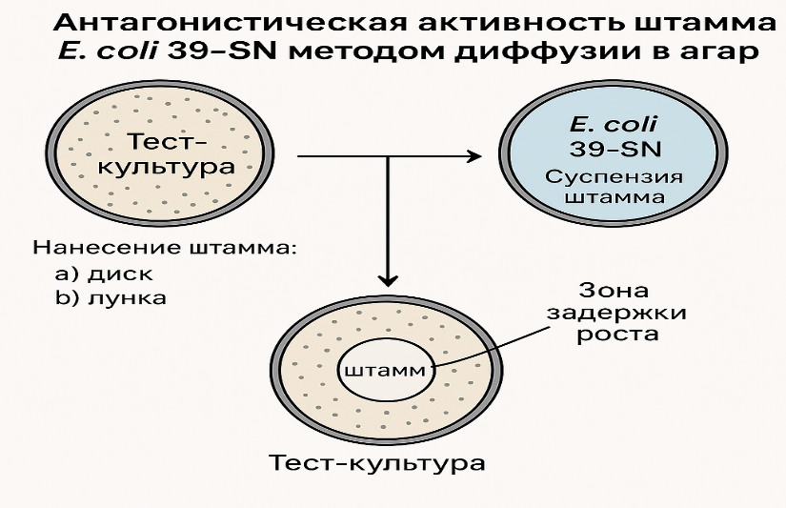

Рисунок 1 - Метод диффузии при определении антагонистической активности штамма E. coli 39-SN

Подготовка тест-культур: Тест-культуры культивировали до логарифмической фазы затем равномерно наносили на поверхность агара методом «сверху посевом для получения сплошного слоя роста.
Подготовка пробиотического штамма: E. coli 39-SN культивировали в жидкой среде до оптической плотности, соответствующей 10⁸–10⁹ КОЕ/мл.
На поверхность агара с тест-культурой помещали стерильные бумажные диски диаметром 6 мм, смоченные суспензией штамма, или аккуратно наносили капли суспензии в лунки, сделанные в агаре.
Посевы инкубировали при оптимальной температуре для тест-культур (обычно 37 °C) 18–24 часа [115, c. 15].
Также определили антагонистическую активность штамма Escherichia coli 39-SN в сравнении с другими пробиотическими штаммами (лактобактерии, бифидобактерии, эшерихии) по отношению к патогенным энтероинфекциям. Определяли методом диффуции в агар. Сравнивали ширину зон задержки роста для определения наиболее активного штамма [115, c. 16].
Определение лизогенности. Определение лизогенности культур проводили с использованием метод раскачивания культуры. Контроль на отсутствие контаминации бактериофагом проводили путем посева сплошным газоном на чашки Петри с мясо-пептонным агаром (МПА), с последующей инкубацией их в термостате при температуре (20±2) °С в течение суток [114, c. 88].
Определение вирулентности . Штамм E. Coli 39 – SN исследовали на белых мышах (масса 14–16 г) для оценки его вирулентности. Культуры выращивали на мясопептонном агаре (МПА) при температуре 37–38°C в течение 18–20 часов, затем суспендировали в стерильном физиологическом растворе и вводили животным внутрибрюшинно в различных дозировках. Концентрацию бактериальных клеток определяли по оптическому стандарту мутности ГИСК им. Тарасевича.
Наблюдение за подопытными животными проводили в течение 10–15 суток. Вирулентность изучаемых культур оценивали по значению 50% летальной дозы (LD₅₀) для белых мышей.
Определение токсичности штамма E. Coli 39-SN. Изучение токсичности штамма E. Coli 39-SN проводили на белых мышах, массой 10-15 г. Формирование групп осуществляли из одной партии методом случайной выборки. Штамм E. Coli 39-SN вводили перорально и внутрибрюшинно. Штамм E. Coli 39-SN высевали на скошенную питательную среду МПА и инкубировали при 37 °С в течение 18-20 ч. Готовили взвесь агаровых культур, путем смыва физраствором. По бактериальному стандарту мутности готовили взвесь из 10⁹ КОЕ, 2х10⁹ КОЕ в 1 мл.
Определение безвредности штамма E. Coli 39-SN. Безвредность штамма E. сoli 39 – SN изучали в соответствии с методическими рекомендациями (1982) по проведению исследований, направленных на оценку вирулентности штаммов-продуцентов микроорганизмов, используемых для получения продуктов микробиологического синтеза.
Безвредность E. Coli 39 – SN оценивали методом биопробы на белых мышах массой 16–18 г. Для получения достоверных результатов использовали животных одного возраста, что позволяло контролировать их массу тела.
Для исследования применяли суточные бульонные и агаровые культуры.
Бульонная культура: Штамм E. Coli 39 – SN выращивали в течение 24 часов при 37°C, после чего вводили белым мышам внутрибрюшинно в дозах 0,2; 0,4; 0,6; 0,8 и 1,0 мл (по 10 животных на каждую дозу).
Агаровая культура: Штамм культивировали на мясопептонном агаре (МПА) при 37°C в течение 24 часов, затем готовили взвесь путем смыва физиологическим раствором. По бактериальному стандарту мутности получали суспензии с концентрацией 10⁹ и 2×10⁹ КОЕ/мл. Взвесь вводили белым мышам внутрибрюшинно в дозах 10⁵, 10⁶, 10⁷, 10⁸, 10⁹, 1,5×10⁹ и 2×10⁹ КОЕ (по 10 животных на каждую дозу).
Пероральное введение. Бульонная культура: Мышам вводили дозы 0,3; 0,5; 1,0; 1,3 и 1,5 мл. Всего использовано 55 мышей (50 опытных и 5 контрольных). Контрольным животным вводили 1 мл физиологического раствора.
Пероральное введение. Агаровая культура: Взвеси E. Coli 39 – SN вводили в дозах 10⁵, 10⁷, 10⁸, 10⁹, 2×10⁹, 3×10⁹, 4×10⁹ КОЕ (по 10 животных на каждую дозу). Контрольные мыши (5 животных) получали по 1 мл физиологического раствора.
Определение длительности персистенции. Штамм – E. Coli 39 – SN для определения длительности персистенции в пищеварительном тракте было проведено на лабораторных белых мышах весом 14-15 грамм. Штамм E. Coli 39 – SN выращивали на МПА, проводили смыв культуры по оптическому стандарту мутности доводили концентрацию до значения 10⁹ КОЕ.
Идентификация изолятов, выделенных из кишечника лабораторных белых мышей проводили до применения штамма E.Coli 39 SN и после применения культур E. сoli 39 – SN.
Определение сроков элиминации. Сроки элеменации штамма E. сoli 39 – SN изучали на белых мышах (15-16 г.) Белым мышам перорально вводили штамм E. Coli 39 – SN. Результаты исследования лабораторных мышей после вскрытия учитывали на 3, 7, 14, 21 и 30 сутки. Проводился посев из органов на питательные среды МПА и МПБ.
Профилактические и лечебные свойства. Исследование проводили на белых мышах и молодняке птице 1–2 дней возраста. Штамм вводили перорально в дозах от 10⁵ до 10⁹ КОЕ. В качестве тест-культур использовали вирулентные штаммы E. сoli 15, S. gallinarum и S. typhimurium. Эффективность оценивали по выживаемости и колонизации кишечника.
Приготовление питательной среды и контроль препарата. Среда Хоттингера: 10% печёночного экстракта, 0,4% пептона, pH 7,7–7,8. Контроль стерильности проводили на МПА, МПБ, МППБ и среде Эндо при 37–38°C в течение 24–48 часов.
Препарат готовили из лиофилизированной культуры, высевали во флаконы с бульоном, инкубировали 14–16 часов (первая генерация). Чистоту и токсичность проверяли на 5 флаконах.
Определение чистоты препарата. Иссследование штамма проводили на пяти флаконах опытного образца. Содержимое каждого флакона разбавляли 5 см³ стерильного физиологического раствора. Из полученных разведений по 0,2 см³ высевали на следующие питательные среды: мясопептонный агар (МПА); мясопептонный бульон (МПБ); мясопептонный полужидкий бульон (МППБ) под слоем вазелинового масла; среда Эндо.
Инкубацию проводили при температуре 37–38 °C в течение 24 часов. Для выявления возможного наличия посторонней микрофлоры посевы дополнительно инкубировали при тех же условиях в течение 10 суток.
Статистическая обработка. Экспериментальные результаты обрабатывали в соответствии с методикой Сосова Р. Ф. и Глушкова А. А. (1974). Для проверки статистической достоверности различий применяли критерий Стьюдента–Фишера при уровне значимости P < 0,05. Статистическую обработку данных проводили с использованием программного обеспечения:GraphPad Prism 9 (GraphPad Software Inc., США); RStudio (Posit Software, PBC, США; ранее — RStudio Inc.).
Заключение по биоэтике. Исследование одобрено комиссией по биоэтике Казахского национального аграрного исследовательского университета (протокол № 1 от 14 января 2019 г.) и соответствует профессиональному этическому кодексу ветеринарных врачей и этическим стандартам исследований на животных, установленным Европейской конвенцией по защите позвоночных животных, используемых для экспериментальных и научных целей.

3 РЕЗУЛЬТАТЫ ИССЛЕДОВАНИЙ
3.1 Распространенность кишечных инфекций у птиц
Сравнительный анализ данных литературы о возбудителях кишечных инфекций у животных, птиц и человека позволяет выявить прямую зависимость между эпизоотической ситуацией среди сельскохозяйственных животных и риском распространения заболеваний среди людей.
Согласно данным, опубликованным на сайте Комитета ветеринарного контроля и надзора Министерства сельского хозяйства Республики Казахстан, заболевания кишечной этиологии широко распространены среди сельскохозяйственных животных и птицы [116]. Эти инфекции наносят существенный экономический ущерб как крупным птицеводческим комплексам, так и мелким хозяйствам.
Изучение возбудителей кишечных инфекций у птицы позволяет выявить микроорганизмы, оказывающие наибольшее влияние на здоровье и продуктивность поголовья. Наиболее часто у птицы регистрируются следующие патогенные микроорганизмы:
– Escherichia coli — патогенные штаммы вызывают острые энтериты и септицемию, особенно у молодняка [117];
– представители семейства Enterobacteriaceae — способствуют развитию воспалительных процессов в кишечнике и вторичных инфекций, вызывают сальмонеллёз с высокой летальностью при массовых вспышках [118];
– Enterococcus spp. — провоцируют септические поражения у птицы различного возраста, а также развитие некротического энтерита [119];
– вирусные агенты, включая ротавирусы и реовирусы птиц, вызывают диарею, снижение прироста массы и продуктивности [120].
Эпизоотологические наблюдения, проведённые в хозяйствах Актюбинской и Кызылординской областей, показали, что наибольшая восприимчивость к кишечным инфекциям отмечается у молодняка в возрасте до 4–6 недель. Это обусловлено недостаточной зрелостью иммунной системы и высокой чувствительностью к патогенам.
Выделенные штаммы возбудителей различались по степени патогенности: одни вызывали лёгкие формы энтерита, другие приводили к быстрой гибели птицы. Патогенные микроорганизмы способны длительно сохраняться в окружающей среде, что создаёт предпосылки для повторных вспышек и увеличивает риск эпизоотий.
Определение видового и серотипового состава возбудителей имеет важное практическое значение для профилактики и контроля заболеваний, включая использование пробиотиков, корректировку санитарно-гигиенических мероприятий и внедрение программ вакцинации.
Результаты наблюдений в птицеводческих хозяйствах указанных регионов показали, что заболевания органов пищеварения у птицы проявляются преимущественно в двух формах — кишечной (энтеритной) и септической.
Клинические признаки включали учащённую диарею, переходящую в обильную, угнетение общего состояния, потерю аппетита, слабость, признаки обезвоживания, расстройства пищеварения и выделение беловатой слизистой массы, склеивающей пух и закупоривающей клоаку. Закупорка клоаки усугубляла течение болезни и повышала летальность. В большинстве случаев заболевание приводило к гибели птицы в течение 1–6 суток [121].
При патологоанатомическом вскрытии павших птиц выявлялись изменения, характерные для катарального и катарально-геморрагического гастроэнтерита: гиперемия слизистой оболочки желудка и кишечника, вздутие, множественные точечные кровоизлияния, язвенные поражения. Кровоизлияния наблюдались также в слизистой толстого кишечника и под капсулой селезёнки. Регионарные лимфатические узлы были увеличены и отёчны, в печени выявлялись дистрофические изменения, а желточный пузырь был увеличен.

  Рисунок 2 – Кровоизлияние на слизистой оболочке кишечника  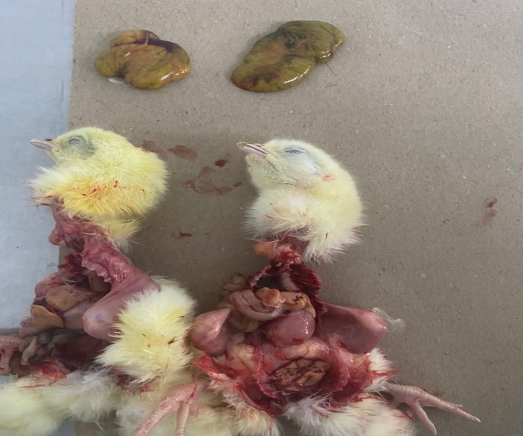  Рисунок 4 – Вскрытие павших суточных цыплят | 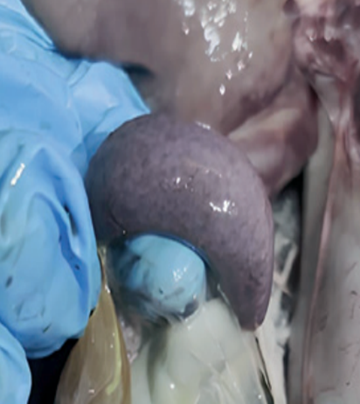  Рисунок 3 – Спленит у павшего молодняка птиц  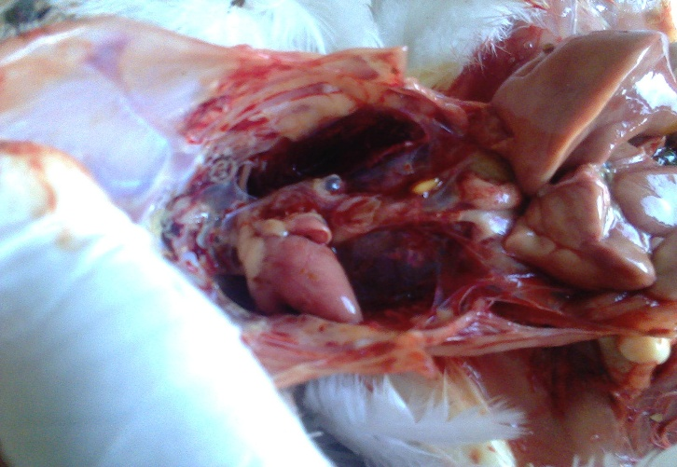  Рисунок 5 – Патологоанатомические изменения у павших птиц

Для бактериологического исследования использовали органы и смывы, изъятые у больных и павших птиц, а также фекальные пробы, собранные от клинически здоровых птиц. В исследование были включены 100 цыплят, 40 утят, 40 гусят, а также 60 проб фекалий (по 20 проб от каждой разновидности птицы) в возрасте 1, 3, 5 и 7 суток.
Первичный отбор культур проводили на основе характерных особенностей их роста на питательных средах и микроскопического анализа препаратов, полученных из отдельных колоний. Выделенные культуры детально изучали по морфологическим, культуральным, биохимическим и антигенным свойствам в соответствии с общепринятыми методиками.
Идентификацию изолированных культур проводили с использованием определителя Берджи. В результате исследований было выделено 308 возбудителей заболевания, данные о которых приведены в таблице 2.

Таблица 2 – Варианты культур, выделенных от больных и павших птиц, а также из фекалий здоровых птиц

№ | Вид животного, откуда взяты пробы | К – во  проб | Вид выделенных культур
№ | Вид животного, откуда взяты пробы | К – во  проб | Salmonellа | Escherichia | Klebsiella | Strepto  coccus | Staphylococcus
1 | Цыплята:  От больных  От павших  Из фекалий | 50  50  20 | 32  39  15 | 18  24  9 | 4  8  1 | 2  4  1 | 2  4  1
1 | Итого | 120 | 86 | 51 | 13 | 7 | 7
2 | Утята:  От больных  От павших  Из фекалий | 20  20  20 | 9  18  5 | 9  17  6 | 3  4  1 | 1  2  1 | 1  3  1
2 | Итого | 60 | 32 | 32 | 8 | 4 | 5
3 | Гусята:  От больных  От павших  Из фекалий | 20  20  20 | 9  14  5 | 7  12  3 | 2  2  1 | 1  3  1 | 1  2  -
3 | Итого | 60 | 28 | 22 | 5 | 5 | 3
4 | Всего выделено | 240 | 146 | 105 | 26 | 16 | 15

Анализ данных таблицы 2, полученных в ходе исследования распространённости возбудителей кишечных инфекций среди сельскохозяйственных птиц в хозяйствах Актюбинской и Кызылординской областей, показал, что основными патогенами являются сальмонеллы — 146 культур (47,4 %), эшерихии — 105 культур (34,0 %), клебсиеллы — 26 культур (8,4 %). Кроме того, среди часто встречающихся микроорганизмов были выявлены стрептококки — 16 культур (5,2 %) и стафилококки — 15 культур (4,8 %).
Следующий нашим исследованием явилось изучение биологических свойств и патогенных выделенных культур, а также опредление их адгезивных свойств при помощи использования поли и монорецепторных агглютинирующих сывороток при поставке реакции агглютинации.

3.2 Биологические свойства выделенных культур
Биологические свойства выделенных культур Salmonella. В соответствии с методикой, изложенной в разделе 2.4, проведены бактериологические исследования патологического материала от павших и больных сельскохозяйственных птиц. Полученные данные позволили установить, что возбудителем кишечных инфекций в большинстве случаев являлись представители рода Salmonella. Из исследованных проб было выделено 146 культур сальмонелл, что подтверждает их ведущую роль в этиологии кишечных инфекций у птицы.
Клинические и патологоанатомические проявления. Заболевание у цыплят, утят и гусят проявлялось преимущественно в первые недели жизни, протекало остро и сопровождалось признаками сепсиса, энтерита, конъюнктивита и поражением центральной нервной системы. Падёж наступал в течение 1–4 суток после появления первых симптомов.
При вскрытии павших птиц выявлены характерные патологоанатомические изменения:
- печень увеличена, с множественными точечными очагами некроза и признаками жировой дистрофии;
- желчный пузырь переполнен, увеличен в объёме;
- слизистая кишечника гиперемирована, с точечными кровоизлияниями;
- в клоаке — скопление белых каловых масс;
- мочеточники расширены и заполнены мочекислыми солями.
Эти признаки типичны для септической формы сальмонеллёза, сопровождающейся поражением печени и кишечника.
Морфологические и культуральные свойства. Культуральные свойства штаммов Salmonella изучали на мясопептонном агаре и полужидких средах. Через 16–18 часов инкубации при 37 °C на скошенном агаре отмечался слабый рост в виде тонкого налёта или равномерный рост с голубоватым оттенком. Колонии имели округлую форму, гладкую поверхность, S-форму (Рис. 6). В жидких средах наблюдалось равномерное помутнение с образованием мелкого осадка.
Исследуемые культуры Salmonella представляли собой грамотрицательные подвижные палочки, не образующие спор и капсул.
На висмут-сульфит агаре исследуемый штамм образует крупные, сливающиеся чёрные блестящие колонии, сопровождающиеся интенсивным почернением окружающей среды. Такая картина свидетельствует о выраженной способности культуры к восстановлению сульфитов и образованию H₂S, а также устойчивости к ингибирующим компонентам BSA (Рис. 7).
При росте на агаре Хоттингера через 24 часа они формировали гладкие, круглые, блестящие, полупрозрачные колонии серого цвета с ровными краями (S-форма). На среде Эндо через 24 часа наблюдались круглые, бесцветные, полупрозрачные колонии с ровными краями.
При культивировании в жидких средах исследуемые штаммы вызывали равномерное помутнение.
При микроскопии мазков выявлены грамотрицательные подвижные палочки, располагающиеся одиночно и беспорядочно. Подвижность и морфология клеток соответствовали типичным признакам рода Salmonella.

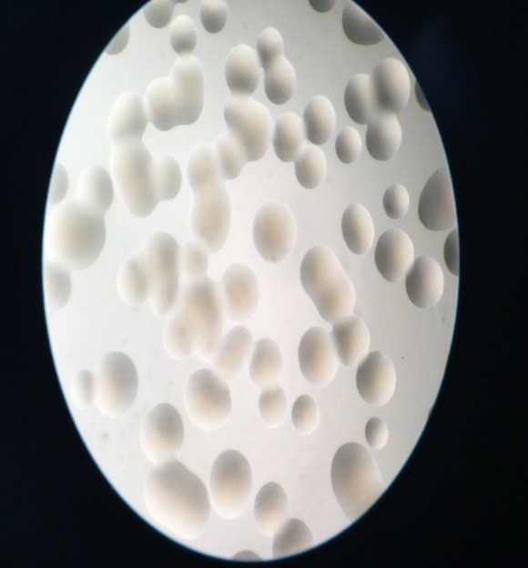 | 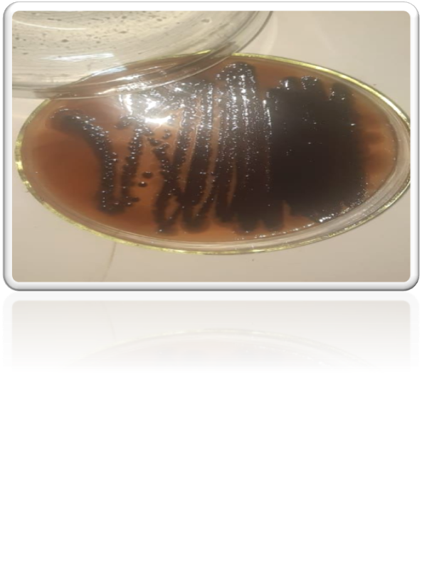
Рисунок 6 – Колонии сальмонелл при просмотре под микроскопом | Рисунок 7 – Рост выделенных культур сальмонелл на висмут – сульфит агаре
Изучение биохимических свойств культур проводили на полужидких средах с индикатором Андреде. Оптимальный диапазон температур роста составил 37–39 °C, pH среды — 6,8–7,5.
Как источник углерода культуры использовали: глюкозу, мальтозу, арабинозу, ксилозу, рамнозу, маннит и сорбит.
Все исследованные штаммы обладали следующими свойствами:
- выраженная продукция сероводорода (H₂S);
- положительная декарбоксилазная активность (лизин- и орнитиндекарбоксилазы);
- отрицательная уреазная активность;
- не образуют индол;
Эти данные указывают на принадлежность выделенных культур к роду Salmonella.
Рост на дифференциальных питательных средах. На дифференциально-диагностической среде Эндо штаммы Salmonella spp. образовывали типичные нелактозоферментирующие колонии: мелкие, прозрачные или бледно-розовые, без металлического блеска, не изменяющие окраску окружающей среды..
На висмут-сульфит агаре (BSA) колонии имели тёмно-зелёный или чёрный цвет, нередко с металлическим блеском. Вокруг них наблюдалось потемнение среды вследствие образования сероводорода, который взаимодействует с висмутом и железом, формируя чёрный осадок FeS.
Инкубация при 37 °C в течение 24–48 часов обеспечивала характерный рост, позволяющий отличить Salmonella от других энтеробактерий.
На среде Клиглера отмечалось окрашивание столбика среды в жёлтый цвет, покровного слоя — в красный, с образованием чёрного осадка. Это свидетельствует о ферментации глюкозы при отсутствии ферментации лактозы и продукции сероводорода
Серологическая идентификация. Серологическую идентификацию проводили с использованием О- и Н-агглютинирующих сывороток (общих и монорецепторных).
Все выделенные штаммы агглютинировались в четыре креста, что подтверждает их антигенную активность и однородность по серологическим признакам. Распределение культур по сероварам представлено в таблице 3.

Таблица 3. Распределение выделенных культур Salmonella по сероварам

№ п/п | Серовар | Кол-во культур | Доля, % | Группа по Кауфману–Уайту | Соматические антигены (О)
1 | S. gallinarum | 72 | 49,3 | Группа D | 1, 9, 12
2 | S. enteritidis | 41 | 28,1 | Группа D | 1, 9, 12
3 | S. typhimurium | 33 | 22,6 | Группа B | 1, 4, 5, 12
Итого | — | 146 | 100,0 | — | —

Полученные результаты показали, что преобладающим возбудителем в хозяйствах являлась Salmonella gallinarum (49,3%), возбудитель сальмонеллёза птиц, вызывающий высокую летальность у молодняка.
Далее по частоте выделения следовали S. enteritidis (28,1%) и S. typhimurium (22,6%).
Таким образом, проведённый анализ морфологических, культуральных, биохимических и серологических свойств выделенных культур подтвердил их типичную принадлежность к роду Salmonella и позволил определить преобладающие серовары, циркулирующие среди сельскохозяйственной птицы в регионе, результаты представлены в рисунке 8 (а, б, в)
Вирулентность штаммов S. gallinarum, S. enteritidis и S. typhimurium (по три штамма каждого серовара), выделенных от павших птиц, изучали в опытах на белых мышах.

а)

б)

в)

Рисунок 8 (а, б, в) – Сероварианты культур сальмонеллы, выделенных от птиц
Белых мышей заражали внутрибрюшинно различными дозами сальмонелл, измеряемыми в колониеобразующих единицах (КОЕ). Оценку результатов проводили по выживаемости подопытных животных (Таблица 4,5,6).
Результаты опыта показали, что исследуемые культуры обладают достаточно высокой вирулентностью, вызывающих 95-100% гибель подопытных животных (лабораторных мышей) при дозе от 10³ КОЕ и 10⁶ КОЕ.
Во всех опытах проводилось бактериологическое исследование патматериала от павших животных. Постоянно выделялись заражающие культуры.

Таблица 4 – Вирулентность штаммов S. gallinarum выделенных от павших птиц, в опытах на белых мышах

№ п/п | Наименование культуры | Кол- во животных | Доза заражения КОЕ | Метод заражения | Результат
 |  |  |  |  | Пало | Выжило | % выживаемости
1 | 2 | 3 | 4 | 5 | 6 | 7 | 8
1 | S. gallinarum 6  (от цыплят) | 20 | 10³ | В/б | 20 | - | -
1 | S. gallinarum 6  (от цыплят) | 20 | 10⁴ | В/б | 20 | - | -
1 | S. gallinarum 6  (от цыплят) | 20 | 10⁵ | В/б | 19 | - | -
1 | S. gallinarum 6  (от цыплят) | 20 | 10⁶ | В/б | 20 | - | -
2 | S. gallinarum 7  (от утят) | 20 | 10³ | В/б | 20 | 1 | 5
2 | S. gallinarum 7  (от утят) | 20 | 10⁴ | В/б | 19 | - | -
2 | S. gallinarum 7  (от утят) | 20 | 10⁵ | В/б | 20 | - | -
2 | S. gallinarum 7  (от утят) | 20 | 10⁶ | В/б | 20 | - | -
3 | S. gallinarum 4  (от гусят) | 20 | 10³ | В/б | 19 | 1 | 5
3 | S. gallinarum 4  (от гусят) | 20 | 10⁴ | В/б | 20 | - | -
3 | S. gallinarum 4  (от гусят) | 20 | 10⁵ | В/б | 20 | - | -
3 | S. gallinarum 4  (от гусят) | 20 | 10⁶ | В/б | 20 | - | -
Примечание. Срок наблюдения 15 дней.

Как видно из таблицы 4 исследуемая культура S. gallinarum 6 выделенные от павших цыплят показал, что доза заражения в 10³, 10⁴, 10⁵, 10⁶ КОЕ явилось достаточно высоко вирулентной, что вызвала 100 % гибель лабораторных животных.
В группе животных, которые были заражены S. gallinarum 7 – выделенные от павших утят 100 % гибель мышей вызвали в дозах 10⁴, 10⁵, 10⁶ КОЕ, в дозе 10³ гибель мышей составило 95%. В группе лабораторных животных зараженных S. gallinarum 4 – выделенных от гусят 100% гибель вызвано дозой заражения 10⁴, 10⁵, 10⁶ КОЕ, 95% гибель животных вызвано дозой заражения в 10³ КОЕ.

Таблица 5 – Вирулентность штаммов S. enteritidis, выделенных от павших птиц, в опытах на белых мышах

№ п/п | Наименование культуры | Кол-во животных | Доза заражения (КОЕ) | Метод заражения | Результат
 |  |  |  |  | Пало | Выжило | % выживаемости
1 | S. enteritidis 2  (от цыплят) | 20 | 10³ | В/б | 20 | - | -
1 | S. enteritidis 2  (от цыплят) | 20 | 10⁴ | В/б | 20 | - | -
1 | S. enteritidis 2  (от цыплят) | 20 | 10⁵ | В/б | 20 | - | -
1 | S. enteritidis 2  (от цыплят) | 20 | 10⁶ | В/б | 20 | - | -
2 | S. enteritidis 10  (от утят) | 20 | 10³ | В/б | 18 | 2 | 20
2 | S. enteritidis 10  (от утят) | 20 | 10⁴ | В/б | 20 | - | -
2 | S. enteritidis 10  (от утят) | 20 | 10⁵ | В/б | 20 | - | -
2 | S. enteritidis 10  (от утят) | 20 | 10⁶ | В/б | 20 | - | -
3 | S. enteritidis1  (от гусят) | 20 | 10³ | В/б | 17 | 3 | 15
3 | S. enteritidis1  (от гусят) | 20 | 10⁴ | В/б | 20 | - | -
3 | S. enteritidis1  (от гусят) | 20 | 10⁵ | В/б | 20 | - | -
3 | S. enteritidis1  (от гусят) | 20 | 10⁶ | В/б | 20 | - | -
Примечание. Срок наблюдения 15 дней.

Как видно из таблицы 5, исследуемая культура S.enteritidis 2, выделенные от павших цыплят показал, что доза заражения 10³, 10⁴, 10⁵, 10⁶ КОЕ вызывает 100% гибель лабораторных животных.
В исследуемых группах, которые были заражены S.enteritidis 10 выделенных от павших утят – 100 % гибель мышей наблюдалось при заражении в дозе 10⁴, 10⁵, 10⁶ КОЕ, 90 % гибель животных наблюдалось при заражении в дозе 10³ КОЕ. В группах где проводилась исследование культуры S.enteritidis 1 выделенных от павших гусят 100% гибель животных наблюдалось при заражении в дозе 10⁴, 10⁵, 10⁶ КОЕ, 85 % гибель мышей вызвано заражающей доза в 10³ КОЕ.
По результатом исследования которые приведены в таблице 6, белые мыши зараженные S. typhimurium 11 от павших цыплят, при внутрибрюшинном заражении в дозах от 10⁴ до 10⁶ обладали достаточно высокой вирулентность, что привело к 100% гибели всех лабораторных животных.
В группе лабораторных животных, которые были заражены S. typhimurium 8 – выделенные от павших утят, 100 % гибель мышей наблюдалось при заражении в дозе 10⁴, 10⁵, 10⁶ КОЕ, при заражении в дозе 10⁴ КОЕ гибель мышей составило 90 %.
В группах зараженных мышей S. typhimurium 9 – культуры выделенные от павших утят, 100 % гибель наблюдалось при заражении в дозе 10⁴, 10⁵, 10⁶ КОЕ, в то время как 85% гибели белых мышей вызвано дозой заражения в 10³ КОЕ.
Таким образом, проведенные исследования показали, что гибель цыплят, утят, гусят могло вызвать возбудители сальмонеллеза S. gallinarum, S. enteritidis, S. typhimurium.

Таблица 6 – Вирулентность штаммов S. typhimurium, выделенных от павших птиц, в опытах на белых мышах

№ п/н | Наименование культур, от кого выделено | Кол-во животных | Доза заражения (КОЕ) | Метод заражения | Результат
 |  |  |  |  | Пало | Выжило | % выживаемости
1 | S. typhimurium 11  (от цыплят) | 20 | 10³ | В/б | 20 | - | -
1 | S. typhimurium 11  (от цыплят) | 20 | 10⁴ | В/б | 20 | - | -
1 | S. typhimurium 11  (от цыплят) | 20 | 10⁵ | В/б | 20 | - | -
1 | S. typhimurium 11  (от цыплят) | 20 | 10⁶ | В/б | 20 | - | -
2 | S. typhimurium 8  (от утят) | 20 | 10³ | В/б | 18 | 2 | 10
2 | S. typhimurium 8  (от утят) | 20 | 10⁴ | В/б | 20 | - | -
2 | S. typhimurium 8  (от утят) | 20 | 10⁵ | В/б | 20 | - | -
2 | S. typhimurium 8  (от утят) | 20 | 10⁶ | В/б | 20 | - | -
3 | S. typhimurium 9  (от гусят) | 20 | 10³ | В/Б | 17 | 3 | 15
3 | S. typhimurium 9  (от гусят) | 20 | 10⁴ | В/Б | 20 | - | -
3 | S. typhimurium 9  (от гусят) | 20 | 10⁵ | В/Б | 20 | - | -
3 | S. typhimurium 9  (от гусят) | 20 | 10⁶ | В/Б | 20 | - | -
Примечание. Срок наблюдения 15 дней

Также нами проверена вирулентность штаммов S. gallinarum 6, S. enteritidis 2, S. typhimurium 11 на цыплятах. Все подопытные птицы были 3-ёх дневного возраста.
В качестве контроля нами в опыте взяты эталонные вирулентные штаммы S. typhimutium 371, S. gallinarum 81, S. enteritidis 51, взятые из ВГНКИ (Москва).
Подопытных цыплят заражали подкожно суточной агаровой культурой в соответствующих дозах. Подопытные животные в основном погибали на 6 -12 сутки после заражения с явными признаками сальмонеллеза. Результаты опыта приведены в таблице 7.
Как видно из таблицы 7 исследуемая культура S. gallinarum - 6 в опыте на цыплятах показал, что доза заражения 10⁴, 10⁵, 10⁶ КОЕ вызвал 100 % гибель цыплят, при дозе 10³ КОЕ вызвал 95% гибель молодняка. Контрольный штамм S. gallinarum 81 – вызвал 100% гибель при дозах 10⁴, 10⁵, 10⁶ КОЕ, при дозе заражения 10³ КОЕ вызвал 80% гибель молодняка птицы.
Исследуемая культура S.enteritidis 2 – вызвало 100% гибель цыплят при дозах 10⁴, 10⁵, 10⁶ КОЕ, 95% гибель молодняка птиц при дозе 10³ КОЕ, аналогичные результаты были с контрольным штаммом S.enteritidis 51.
По результатам исследования культура S. typhimurium 11 – вызвало 100% гибель молодняка при заражающих дозах 10³ 10⁴, 10⁵, 10⁶ КОЕ. Контрольный штамм S. typhimurium 371 вызвал 100% гибель во всех заражающих дозах.

Таблица 7 – Исследование вирулентности штаммов S. gallinarum 6, S. enteritidis 2, S. typhimurium 11 в опыте на цыплятах

Наименование штаммов | Кол -во животных | Доза заражения  (КОЕ) | Способ заражения | Результат
 |  |  |  | Пало | Выжило | % выживаемости
1 | 2 | 3 | 4 | 5 | 6 | 7
S. gallinarum 6 | 20  20  20  20 | 10³  10⁴  10⁵  10⁶ | В/брюшинно | 19  20  20  20 | 1  -  -  - | 5  -  -  -  Пали на 7-8 сутки
S. gallinarum 81  (контрольный штамм) | 20  20  20  20 | 10³  10⁴  10⁵  10⁶ | В/брюшинно | 18  20  20  20 | 2  -  -  - | 10  -  -  -  Пали на 8-9 сутки
S. enteritidis 2 | 20  20  20  20 | 10³  10⁴  10⁵  10⁶ | В/брюшинно | 19  20  20  20 | 1  -  -  - | 5  -  -  -  Пали на 9-10 сутки
S. enteritidis 51  (контрольный штамм) | 20  20  20  20 | 10³  10⁴  10⁵  10⁶ | В/брюшинно | 19  20  20  20 | 1  -  -  - | 5  -  -  -  Пали на 9-10 сутки
S. typhimurium 11 | 20  20  20  20 | 10³  10⁴  10⁵  10⁶ | В/брюшинно | 20  20  20  20 | -  -  -  - | -  -  -  -  Пали на 5-6 сутки
S. typhimurium 371  (контрольный штамм) | 20  20  20  20 | 10³  10⁴  10⁵  10⁶ | В/брюшинно | 20  20  20  20 | -  -  -  - | -  -  -  -  Пали на 6-8 сутки
Примечание. Срок наблюдения 20 дней.

Таким образом, проведённые исследования показали, что изученные культуры обладают высокой вирулентностью. Это позволяет предположить, что они могли быть причиной падежа молодняка птиц в хозяйствах.
Во всех опытах проводили бактериологическое исследование патологического материала, взятого от павших подопытных животных. Во всех случаях выделялись патогенные культуры Salmonella.
У павшего молодняка птиц при вскрытии отмечали увеличение лимфатических узлов и селезёнки, кровоизлияния на слизистой оболочке брюшины и кишечника, а также наличие некротических очагов в печени.
Результаты проведённых исследований подтверждают этиологическую роль изученных сальмонелл в развитии заболевания у молодняка птиц.
Наши исследования показали, что исследуемые штаммы имели типичные морфологические, тинкториальные, культуральные, биохимические, антигенные и патогенные свойства, характерные для соответствующих сероваров Salmonella.
Биологические свойства выделенных культур Эшерихии [122, c. 83]
В результате проведённых исследований по определению степени распространённости возбудителей кишечных инфекций среди сельскохозяйственных птиц нами было выделено 105 культур Escherichia [123].
В расплавленный и остуженный мясопептонный агар добавляли 5% дефибрированной крови. В три отдельные колбы разлили кроличьи, бараньи и лошадиные эритроциты, после чего агар разливали в чашки Петри [119, c. 68].

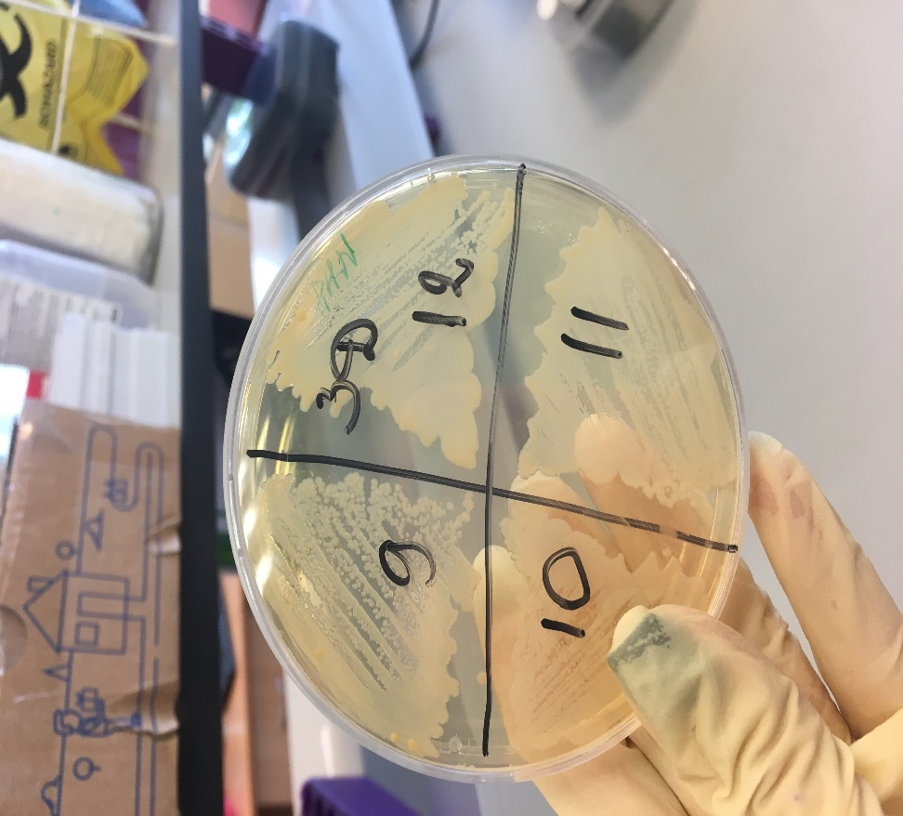  Рисунок 9 – Рост культур эшерихий на МПА | 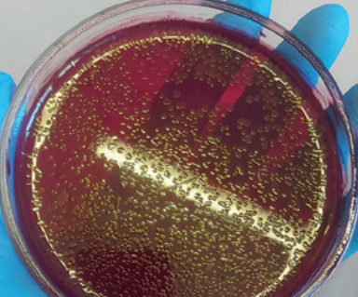  Рисунок 10 – Рост культур эшерихий на среде Эндо

Чашки с кровяным агаром культивировали в термостате в течение 24 часов для проверки стерильности взятой крови. Затем каждую чашку делили на сектора, каждому из которых присваивали номер исследуемой культуры. В обозначенные сектора петлей высевали культуру эшерихии, после чего чашки культивировали в термостате на 18 часов [122, c. 85].
Выявление адгезивных антигенов проводили в соответствии с Методическими указаниями по бактериальной диагностике колибактериоза (Escherichia coli) животных, утвержденными Главным управлением Министерства сельского хозяйства СССР в 1991 году, а также в соответствии с Временной инструкцией по применению агглютинирующих сывороток к адгезивным антигенам эшерихий К88, К99, 987Р, F41 и А20, утвержденной Главным управлением Госкомагропрома СССР 21.02.1989 года [122, c. 86].
Культуры эшерихий, выделенные на мясопептонном агаре (МПА) и среде Минка, исследовали методом агглютинации на стекле с адгезивными сыворотками. Первоначально использовали комплексную сыворотку, а в случае положительной реакции проводили дальнейшее тестирование с моновалентными сыворотками [122, c. 87].
Цыплят, утят, гусят 1-3 суточного возраста, заражали подкожно суточной агаровой культурой в дозах 10⁴, 2х10,⁵ 3х10⁵, 10⁶ КОЕ. Результаты опыта приведены в таблице 8. Подопытные животные в основном погибали на 6-10 сутки после заражения с явными признаками эшехириоза. Проводились бактериологическое исследование патматериалов от павших подопытных животных. Постоянно выделялись заражающие культуры [123, c. 51].
Как видно из таблицы 8, при исследовании штамма E.сoli 12 (0101 – K99) в опыте на цыплятах показал, что доза заражения в 2х10⁵, 3х10⁵, 10⁶ КОЕ вызывает 100% гибель, такой же результат показал в контрольной группе, 10⁴ КОЕ вызвал 95% гибель цыплят, доза заражения в 10⁴ КОЕ контрольного штамма вызвал 90%гибели цыплят [123, c. 24].
Исследование штамма E. сoli 15 (О141 – F41) в опыте на утятах показал, что доза заражения 2х10⁵, 3х10⁵, 10⁶ КОЕ вызывает 100% гибель гусят, доза заражения в 10⁴ КОЕ вызвало 95% гибели гусят, аналогичный результат наблюдался в контрольной группе [122, c. 90].
Исследование штамма E. сoli 16 (О142 – K88) в опыте на гусятах показал, что 100% гибель вызывает заражающая доза от 10⁴ до 10⁶ КОЕ, такой же результат наблюдался в контрольной группе [122, c. 92].
Подопытные животные практически погибали на 5-10 стуки после заражения вирулентными культурами, которые были характерны для эшерихиоза. Также проводилось бактериологическое исследование патматериала взятых от павших подопытных птиц и постоянно выделялась заражающая культура.
Таким образом, установлено, что все 105 культур, выделенных от птиц, по морфологическим, тинкториальным, культуральным и биохимическим признакам соответствовали роду Escherichia. Адгезивные антигены были выявлены у 80 штаммов (76,1%), причем часть из них имела ассоциации адгезинов. Исследованные адгезин-позитивные штаммы проявляли выраженную гемолитическую активность и обладали высокой вирулентностью в опытах на лабораторных животных и сельскохозяйственной птице.
Эти факты подчеркивают необходимость учета адгезивных свойств E. сoli при разработке более эффективных методов профилактики кишечных инфекций у птиц. Включение данного фактора в профилактические мероприятия позволит создать более эффективные средства профилактики заболеваний.
Проведенные нами исследования подтвердили, что изученные штаммы E. сoli сохраняют типичные морфологические, тинкториальные, культуральные, биохимические, антигенные и патогенные свойства, характерные для данного рода.

Таблица 8 – Патогенность адгезинпозитивных штаммов эшерихий на цыплятах, утятах, гусятах

Наименование штаммов | Кол-во и вид животного | Доза заражения  КОЕ | Способ заражения | Результат
 |  |  |  | Пало | Выжило | % выживаемости
1 | 2 | 3 | 4 | 5 | 6 | 7
E.coli 12 (О101-К99) | 10  10  10  10  (Цыплята) | 10⁴  2х10⁵  3х10⁵  10⁶ | П/к | 9  10  10  10 | 1-  -  -  - | 5  -  -  -  Пали на 7-8 сутки
E.coli 81  (конрольный  штамм) | 10  10  10  10  (Цыплята) | 10⁴  2х10⁵  3х10⁵  10⁶ | П/к | 8  10  10  10 | 2  -  -  - | 10  -  -  -  Пали на 8-9 сутки
E.coli 15 (О141- F41) | 10  10  10  10  (Утята) | 10⁴  2х10⁵  3х10⁵  10⁶ | П/к | 9  10  10  10 | 1  -  -  - | 5  -  -  -  Пали на 9-10 сутки
E.coli 81  (конрольный  штамм) | 10  10  10  10  (Утята) | 10⁴  2х10⁵  3х10⁵  10⁶ | П/к | 9  10  10  10 | 1  -  -  - | 5  -  -  -  Пали на 9-10 сутки
E.coli 16 (О142-К88) | 10  10  10  10  (Гусята) | 10⁴  2х10⁵  3х10⁵  10⁶ | П/к | 10  10  10  10 | -  -  -  - | -  -  -  -  Пали на 5-6 сутки
E.coli 81 (конрольный  штамм) | 10  10  10  10  (Гусята) | 10⁴  2х10⁵  3х10⁵  10⁶ | П/к | 10  10  10  10 | -  -  -  - | -  -  -  -  Пали на 6-8 стуки
Примечание. Срок наблюдения 20 суток.

Биологические свойства выделенных культур Клебсиеллы
В результате комплексных бактериологических исследований, проведённых на патологическом материале больной и павшей птицы, а также на фекалиях клинически здорового молодняка сельскохозяйственных птиц, нами было выделено и идентифицировано 26 культур клебсиелл. Эти микроорганизмы обладали типичными признаками рода Klebsiella и при определённых условиях могли вызывать желудочно-кишечные заболевания у молодняка сельскохозяйственных птиц, что указывает на их потенциальную эпизоотологическую значимость.
Биологические свойства изученных культур клебсиелл изучались с учетом их морфологических, культуральных, биохимических и вирулентных характеристик.
По морфологическому строению клебсиеллы представляли собой толстые, короткие палочковидные бактерии длиной 0,6–6 мкм и шириной 0,3–1,5 мкм, с закругленными концами. Они были неподвижны, спор не образовывали, располагались поодиночке, парами или короткими цепочками. Клетки были окружены капсулой и имели пили (фимбрии).
По культуральным свойствам клебсиеллы относятся к факультативным анаэробам, хорошо развиваются на простых питательных средах при рН 7,2 и температуре 35–37 °С.
На плотных средах (агар) они образуют мутные, слизистые колонии различной структуры, а в жидких средах (бульон) вызывают интенсивное помутнение.
Исследование биохимических свойств культур Klebsiella на средах, содержащих сахара и многоатомные спирты, с использованием полужидкого агара с индикатором Андреде показало, что диапазон температурного роста составлял 37–39 °C, при этом оптимальная температура развития – 37 °C. Оптимальный уровень рН находился в пределах 6,8–7,5.
В качестве источника углерода исследуемые культуры использовали глюкозу, мальтозу, арабинозу, ксилозу, рамнозу, маннит и сорбит. Культуры проявляли лизин- и орнитиндекарбоксилазную активность, не обладали уразной активностью, не разжижали желатин, не продуцировали индол и сероводород.
При экспериментальном заражении лабораторных животных наибольшую восприимчивость к Klebsiella показали белые мыши: при развитии септицемии гибель животных наступала в течение 24–48 часов после внутрибрюшинного введения культуры.
В ходе идентификации 26 выделенных от птиц культур установлено, что они относятся к Klebsiella pneumoniae. Идентификацию проводили с использованием монорецепторных сывороток.
Для определения вирулентности культуры нами были взяты по 8 культур K. Pneumoniae (2 культуры выделенных от павших цыплят, 2 культуры от павших утят, 2 культуры от павших гусят)
Патогенность выделенных культур была изучена на лабораторных животных. Наибольшую восприимчивость продемонстрировали белые мыши: при внутрибрюшинном введении развивалась септицемия, и гибель животных наступала в течение 24–48 часов. Для сравнительной оценки вирулентности было отобрано 8 культур K. pneumoniae, выделенных от различных видов птиц: цыплят, утят и гусят. В качестве контрольного использован эталонный штамм K. pneumoniae №12 из коллекции ВГНКИ (Москва). Животных заражали в дозах 10³, 10⁴, 10⁵, 10⁶ и 10⁷ КОЕ/мл.
Результаты опыта показали, что подопытные животные погибали при заражении культурами в дозах 10⁵ КОЕ и выше; при этом из патматериала стабильно выделялись внеклеточные культуры Klebsiella, что подтверждало причинно-следственную связь между заражением и гибелью животных.
Сравнительная оценка вирулентности показала, что штаммы, выделенные от разных видов птицы, обладали сопоставимой патогенностью. При заражении дозами 10³–10⁴ КОЕ/мл у цыплят, утят и гусят отмечались высокие показатели летальности, что свидетельствует о низкой минимальной инфицирующей дозе и быстром развитии инфекционного процесса.
Проводились бактериологическое исследование патматериалов от павших подопытных лабораторных животных. Постоянно выделялись заражающие культуры.
Проведенные нами исследования показали, что исследуемые штаммы сохранили типичные морфологические, культуральные, биохимические, антигенные и патогенные свойства, характерные для соответствующих сероваров клебсиеллы.
Из данных таблицы 9 видно, что вирулентность исследованных штаммов Klebsiella pneumoniae, выделенных от цыплят, утят и гусят, различалась незначительно.
При заражении птиц дозами от 10³ до 10⁷ КОЕ/мл методом внутрибрюшинного введения гибель наблюдалась в основном при минимальных дозах (10³–10⁴ КОЕ/мл).
У цыплят, заражённых штаммами K. Pneumoniae 13 и 17, летальность составила соответственно 95% и 85%, что свидетельствует о высокой вирулентности данных культур. Утята, заражённые штаммами K. Pneumoniae 25 и 26, показали схожие результаты — выживаемость составила от 5 до 10%. Аналогичная тенденция наблюдалась у гусят при заражении штаммами K. Pneumoniae 19 и 20 — процент выживаемости составил 5–10%.
Контрольный штамм K. Pneumoniae 12 вызывал гибель 95% подопытных животных при низких дозах заражения (10³–10⁴ КОЕ/мл), что указывает на его сохранённую вирулентность и пригодность в качестве контрольного для оценки патогенности других изолятов.
Таким образом, все исследованные штаммы Klebsiella pneumoniae, независимо от вида птицы, от которой они были выделены, проявили выраженные патогенные свойства. Наибольшая чувствительность к заражению наблюдалась при применении доз 10³–10⁴ КОЕ/мл, тогда как повышение дозы не приводило к достоверному увеличению летальности, что может свидетельствовать о быстром развитии инфекционного процесса и высоком уровне вирулентности бактерий.

Таблица 9 – Патогенность К. pneumoniae, выделенный от молодняка с/х птиц в опыте на белых мышах
№ | Наименование штамма | Кол-во животных | Доза заражения | Метод заражения | Результат
 |  |  |  |  | Пало | Выжило | % выживаемости
1 | К. pneumoniae 13  (От цыплят) | 20  20  20  20  20 | 10³  10⁴  10⁵  10⁶  10⁷ | В/б | 19  20  20  20  20 | 1  -  -  -  - | 5  -  -  -  -
1 | К. pneumoniae 17  (От цыплят) | 20  20  20  20  20 | 10³  10⁴  10⁵  10⁶  10⁷ | В/ б | 17  20  20  20  20 | 3  -  -  -  - | 15  -  -  -  -
2 | К. pneumoniae 26  От утят | 20  20  20  20  20 | 10³  10⁴  10⁵  10⁶  10⁷ | В/ б | 19  20  20  20  20 | 1  -  -  -  - | 5  -  -  -  -
2 | К. pneumoniae 25  От утят | 20  20  20  20  20 | 10³  10⁴  10⁵  10⁶  10⁷ | В/б | 18  19  20  20  20 | 2  1  -  -  - | 10  5  -  -  -
3 | К. pneumoniae 19  гусят | 20  20  20  20  20 | 10³  10⁴  10⁵  10⁶  10⁷ | В/б | 19  19  20  20  20 | 1  1  -  -  - | 5  5  -  -  -
3 | К. pneumoniae 20  гусят | 20  20  20  20  20 | 10³  10⁴  10⁵  10⁶  10⁷ | В/б | 19  20  20  20  20 | 1  -  -  -  - | 5  -  -  -  -
4 | К. pneumoniae 12  (контрольный штамм) | 20  20  20  20  20 | 10³  10⁴  10⁵  10⁶  10⁷ | В/б | 19  19  20  20  20 | 1  1  -  -  - | 5  5  -  -  -
Примечание. Срок наблюдения 7 дней.
Биологические свойства выделенных культур стрептококков.
В результате проведённых исследований по определению степени распространённости возбудителей кишечных инфекций среди сельскохозяйственной птицы было выделено 16 культур стрептококков, преимущественно из патологического материала, полученного от павших и больных особей.
Морфологические и культуральные свойства. Все выделенные штаммы Streptococcus обладали типичными морфологическими и тинкториальными характеристиками, свойственными представителям данного рода. При микроскопическом исследовании мазков, окрашенных по Граму, клетки имели вид грамположительных кокков, расположенных цепочками различной длины.
На мясопептонном агаре (МПА) культуры формировали мелкие, сероватые, прозрачные, блестящие колонии округлой формы. При культивировании в мясопептонном бульоне (МПБ) среда оставалась прозрачной, на дне пробирок формировался осадок в виде мелких хлопьев или крупинок, легко диспергирующий при встряхивании.
Рост на средах с pH 9,6 и при содержании 6,5% поваренной соли отсутствовал у всех исследуемых штаммов, что указывает на их чувствительность к щелочной реакции и высокому осмотическому давлению.
Гемолитическая активность. При исследовании гемолитических свойств на кровяном агаре установлено, что штаммы имели различную активность (таблица 10).

Таблица 10 – Гемолитическая активность выделенных культур Streptococcus

Тип гемолиза | Количество штаммов | Доля, % | Примечание
β-гемолиз (полный) | 14 | 87,5 | выраженная зона гемолиза вокруг колоний
α-гемолиз (неполный, зеленящий) | 1 | 6,25 | слабое позеленение среды
Без гемолиза (γ-тип) | 1 | 6,25 | отсутствие изменения среды
Всего | 16 | 100,0 | —

Большинство штаммов (87,5%) проявили β-гемолитическую активность, что свидетельствует о способности лизировать эритроциты и продуцировать гемолизины. Один штамм обладал α-гемолизом (зеленящим типом), а один не проявлял гемолитической активности.
Биохимические свойства
Изучение биохимических свойств проводилось на средах, содержащих различные углеводы и многоатомные спирты (арабинозу, глюкозу, мальтозу, лактозу, сахарозу, салицин, маннит, сорбит, рафинозу).
Посев осуществляли глубинным методом по одной петле суточной культуры, инкубацию проводили при 37 °C в течение 10 суток.
Результаты приведены в таблице 11. Исследования показали, что все штаммы ферментировали глюкозу, мальтозу, лактозу, сахарозу и салицин с образованием кислоты.
Маннит, сорбит, арабиноза и рафиноза большинством культур не ферментировались. У одного штамма с α-гемолизом наблюдалась слабая реакция на сбраживание сорбита, что может отражать его принадлежность к зеленящим стрептококкам.

Таблица 11 – Биохимические свойства выделенных культур Streptococcus.

Субстрат | Результат ферментации
Глюкоза | +
Мальтоза | +
Лактоза | +
Сахароза | +
Салицин | +
Маннит | –
Сорбит | – / ±
Арабиноза | –
Рафиноза | –
Примечание: «+» ферментируется; «–» не ферментируется; «±» слабая реакция.

Определение видовой принадлежности. На основании морфологических, культуральных и биохимических свойств выделенные культуры были отнесены, главным образом, к энтерококкам и сапрофитным стрептококкам, а именно:
- Streptococcus pyogenes,
- Streptococcus faecalis,
- Streptococcus cremoris,
- Streptococcus thermophilus.
Такие виды характерны для микробиоценоза кишечника птицы и при определённых условиях (стресс, нарушение кормления, ослабление иммунитета) могут выступать вторичными патогенами.
Оценка патогенности
Для определения степени вирулентности выделенных штаммов проведены опыты на белых мышах массой 14–16 г.
Животных заражали внутрибрюшинно культурами в дозах от 10³ до 10⁹ КОЕ.
В результате эксперимента гибели животных не наблюдалось во всех группах, за исключением двух случаев при введении максимальной дозы (10⁹ КОЕ).
Таким образом, полученные данные свидетельствуют, что выделенные стрептококки не обладают выраженной патогенностью и представляют собой комменсалы, входящие в состав условно-патогенной микрофлоры кишечника птицы.
Результаты исследований показали, что выделенные культуры Streptococcus характеризуются типичными морфологическими и культуральными признаками, низкой вирулентностью и способностью к ограниченному спектру ферментации углеводов. Большинство штаммов относятся к сапрофитным формам, в частности S. faecalis и S. thermophilus, что указывает на их второстепенное значение в патогенезе кишечных инфекций у сельскохозяйственной птицы. Однако присутствие β-гемолитических форм (S. pyogenes) требует микробиологического контроля, так как при неблагоприятных условиях они могут вызывать сопутствующие поражения слизистых оболочек.
Таким образом, результаты изучения выделенных культур Streptococcus. показали, что они не являются первичными возбудителями кишечных инфекций у птицы, однако могут участвовать в формировании микробных ассоциаций при нарушении микробиоценоза.

Биологические свойства выделенных культур стафилококков.
В ходе бактериологических исследований, направленных на определение спектра возбудителей кишечных инфекций у сельскохозяйственной птицы, было выделено 15 штаммов стафилококков из патологического материала и фекалий больных и павших особей.
Морфологические и культуральные свойства. Все выделенные штаммы обладали типичными морфологическими и тинкториальными признаками, характерными для представителей рода Staphylococcus.
При микроскопии мазков, окрашенных по Граму, клетки имели вид грамположительных кокков, располагающихся скоплениями, напоминающими “гроздья винограда”.
На мясо-пептонном агаре (МПА) культуры формировали мелкие, округлые, гладкие колонии, с выраженным пигментообразованием:
- у части штаммов наблюдалось образование золотистого пигмента,
- у других — белого или лимонно-жёлтого.
Наличие пигмента указывает на принадлежность штаммов к различным видам стафилококков, при этом золотистая окраска часто ассоциируется с повышенной вирулентностью.
Определение плазмокоагуляции и гемолитической активности. Для характеристики патогенности исследованных культур проведены тесты на коагулазную активность и способность продуцировать гемолизины таблица 12.
Из 15 выделенных штаммов: 5 (33,0%) коагулировали плазму, 4 (26,7%) обладали гемолитической активностью.
Среди гемолитических форм: 2 штамма продуцировали α-гемотоксин, 1 штамм — β-гемотоксин, 1 штамм — δ-гемотоксин.

Таблица 12 – Патогенные свойства выделенных культур Staphylococcus

Показатель | Кол-во штаммов | Доля, %
Коагулазоположительные штаммы | 5 | 33,0
Гемолитическая активность (всего) | 4 | 26,7
α-гемолиз | 2 | 13,3
β-гемолиз | 1 | 6,7
δ-гемолиз | 1 | 6,7

Биохимические свойства. Ферментативную активность определяли на полужидких средах с индикатором Андреде, содержащих различные сахара и спирты: глюкозу, фруктозу, ксилозу, сахарозу, маннит, глицерин, дульцит, салицин и рафинозу.
Исследование показало, что коагулазоположительные штаммы активно разлагали глюкозу, фруктозу, ксилозу, сахарозу и глицерин с образованием кислоты, но без выделения газа (Таблица 13). На средах, содержащих дульцит, салицин и рафинозу, кислотообразования не наблюдалось. Из 5 коагулазоположительных культур 1 штамм не ферментировал маннит, что использовалось как дополнительный дифференциальный признак.

Таблица 13 – Биохимические свойства коагулазоположительных штаммов Staphylococcus

Субстрат | Результат ферментации
Глюкоза | +
Фруктоза | +
Ксилоза | +
Сахароза | +
Маннит | + / –
Глицерин | +
Дульцит | –
Салицин | –
Рафиноза | –

На основании совокупности морфологических, биохимических и культуральных признаков, включая пигментообразование, плазмокоагуляцию, гемолиз и ферментацию маннита, выделенные культуры были предварительно отнесены к следующим видам (Таблица 14):
- Staphylococcus aureus — 5 штаммов (33,0%),
- Staphylococcus albus — 4 штамма (26,0%),
- Staphylococcus citreus — 6 штаммов (40,0%).
Вирулентные свойства. Для проверки вирулентности выделенных коагулазоположительных штаммов проведён эксперимент на белых мышах массой 14–16 г.
Подопытных животных заражали внутрибрюшинно дозами от 10³ до 10⁹ КОЕ. В качестве контроля использовался эталонный штамм Staphylococcus aureus 209.
Наблюдение за животными проводили в течение 20 суток.
Во всех группах животные оставались живыми, за исключением одной мыши, павшей при введении дозы 10⁹ КОЕ штамма S. aureus-4.
Полученные результаты свидетельствуют, что выделенные штаммы не обладали выраженной патогенностью и представляли собой условно-патогенные микроорганизмы, относящиеся к комменсалам микрофлоры птицы.
Проведённые исследования показали, что стафилококки, выделенные от больных и павших птиц, обладают различной биохимической и гемолитической активностью, однако большинство из них не являются причиной заболевания, а входят в состав условно-патогенной микрофлоры кишечника и кожи. Выраженные патогенные свойства отмечены только у S. aureus, но их частота составила не более одной трети всех выделенных культур.

Таблица 14 – Распределение выделенных культур Staphylococcus. по видам

Вид стафилококка | Кол-во штаммов | Доля, % | Характер пигмента
S. aureus | 5 | 33,0 | Золотистый
S. albus | 4 | 26,0 | Белый
S. citreus | 6 | 40,0 | Лимонно-жёлтый
Всего | 15 | 100,0 | —

Следовательно, стафилококки играют второстепенную роль в патогенезе кишечных инфекций у молодняка птицы, а доминирующее значение среди бактериальных возбудителей имеют сальмонеллы и эшерихии, что подтверждает данные, полученные на предыдущих этапах исследования.
Полученные данные по морфологическим, биохимическим и патогенным свойствам изолированных культур Staphylococcus подтверждают их принадлежность к условно-патогенной микрофлоре.

4 Биологическая характеристика пробиотического штамма Escherichia coli 39-SN
В современных условиях развития ветеринарии и биотехнологии пробиотики рассматриваются как один из ключевых факторов поддержания здоровья человека и животных. Они играют важную роль в формировании колонизационной резистентности и предотвращении нарушений микробиоты кишечника, включая дисбактериозы и энтериты различной этиологии.
В течение последних десятилетий в ветеринарной практике применялись колисодержащие пробиотики, в частности препарат «Колибактерин», включающий штамм Escherichia coli М-17. Хотя данный штамм обладает выраженными пробиотическими свойствами, его использование ограничивается рядом недостатков — наличием признаков лизогенности и сниженной технологической стабильностью, что препятствует масштабному промышленному производству.
В связи с этим, на основании проведенных экспериментальных исследований был изучен штамм Escherichia coli 39-SN, обладающего адгезивной способностью, высокой антагонистической активностью по отношению к патогенным микроорганизмам.
В Казахском национальном аграрном университете, в лаборатории противобактериозной биотехнологии под руководством профессора Бияшева К.Б., получен пробиотический штамм Escherichia coli 39-SN.
Подход к разработке пробиотиков должно основываться на изучении некоторых параметров включающих: принадлежность к естественной микрофлоре желудочно-кишечного тракта здоровых животных; высокая антагонистическая активность по отношению к патогенным и условно − патогенным микроорганизмам; определенный уровень резистентности к соляной кислоте, желчи и к некоторым антимикробным веществам; способность к адгезии и колонизации слизистой оболочки кишечника,
Происхождение и регистрация. Штамм Escherichia coli 39-SN был ранее выделен из кишечника клинически здорового животного и охарактеризован д.в.н., профессором Бияшевым К.Б. Штамм E. coli 39-SN получен из исходной непатогенной культуры E. Coli. Культура была депонирована в Коллекции микроорганизмов РГП «Научно-исследовательский институт проблем биологической безопасности» Министерства образования и науки Республики Казахстан (РГП НИИПББ КН МОН РК) под коллекционным номером М-46-15/D.
Был получен патент на полезную модель Республики Казахстан № 4145 от 08.04.2019 г. «Штамм бактерий Escheriсhia coli 39–SN, используемый для получения пробиотического препарата»
Морфологические признаки. Клетки штамма E. coli 39-SN — короткие грамотрицательные палочки размером (1,1–1,6) × (2,0–5,9) мкм, подвижные, спор не образуют.
На мясопептонном агаре (МПА) через 24 ч инкубации при 37 °C формируют гладкие, выпуклые, блестящие и полупрозрачные колонии серого цвета. По Граму окрашиваются отрицательно (Рис.11). Рост культуры E. coli 39-SN на среде Эндо через 24 часа образуют — типичные лактозоположительные колонии темно - красного цвета с металлическим блеском (Рис 12).
В жидких питательных средах (МПБ) через 18 часов наблюдается равномерное помутнение среды без образования осадка или поверхностной плёнки.
Физиолого - биохимические свойства. Оптимальные условия роста: температура — 37 °C (диапазон 37–39 °C), pH 6,8–7,5. Источники углерода: глюкоза, лактоза, мальтоза, маннит, арабиноза, дульцит и сорбит Штамм проявляет лизин- и орнитиндекарбоксилазную активность, не имеет уреазной активности, сероводород не образует, но продуцирует индол, что характерно для непатогенных эшерихий.
Культура синтезирует микроцин — низкомолекулярное белковое вещество антибиотического типа, обладающее выраженной антагонистической активностью против патогенных энтеробактерий (Salmonella enteritidis, Klebsiella pneumoniae, Proteus vulgaris, Enterobacter cloacae и др.).
Антигенная структура. Определение антигенной структуры проводили с общими «О» - коли и моновалентными сыворотками. Установлено, что данный штамм агглютинируется вышеуказанными сыворотками в четыре креста, антигенный профиль типичен для Escherichia coli: серогруппа O1O1, наличие адгезина K-99, что обеспечивает способность к прикреплению на слизистой оболочке кишечника.

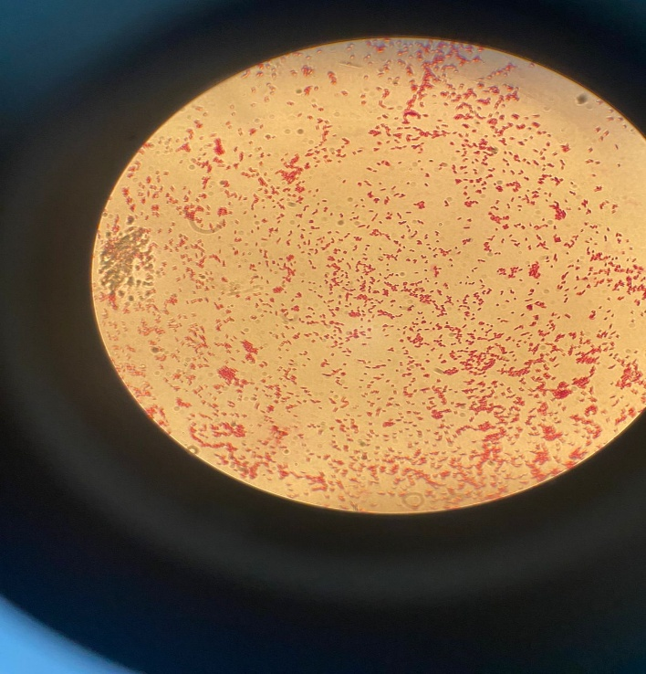 | 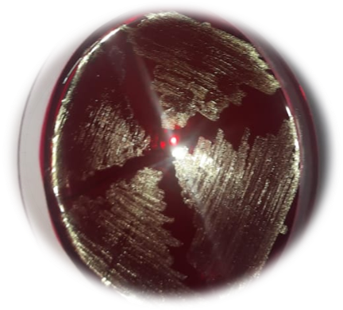
Рисунок 11. Микроскопическая картина E. coli 39 -SN, окрашенных по Граму. | Рисунок 12. Рост культуры E. coli 39-SN на среде Эндо

Стабильность аттенуации. Стабильность аттенуации штамма Escherichia coli 39-SN подтверждена при проведении серии последовательных пассажей на плотных и жидких питательных средах. После каждых 5 пассажей определяли сохранность фенотипов Strᴿ, Neaᴿ и Rbt-маркёра, а также отсутствие признаков реверсии к повышенной вирулентности. Во всех случаях штамм сохранял устойчивость к (Strᴿ) на уровне 150–200 мкг/мл и к (Neaᴿ) на уровне 100–200 мкг/мл, что соответствует параметрам исходной культуры и подтверждает стабильность генетических признаков при пассажах.
Генетическая характеристика и безопасность. Бактериофаг P22 является трансдуцирующим фагом, используемым для переноса генетических маркёров между бактериальными клетками. Чувствительность штамма E. coli 39-SN к бактериофагу P22 служит дополнительным диагностическим критерием и косвенно подтверждает его генетическую стабильность и предсказуемость поведения в лабораторных условиях. Штамм E. coli 39-SN содержит три генетических маркёра — Strᴿ, Neaᴿ и Rbt, что обеспечивает его надёжную дифференцировку от полевых изолятов E. coli в течение 16–20 часов на простых питательных средах. Проведение 10-кратного пассажа через организм белых мышей показало полное сохранение исходного уровня аттенуации и стабильность генетических признаков. Все выделенные после каждого пассажа субкультуры имели близкие показатели остаточной вирулентности (Lg LD₅₀ = 0,7 ± 0,3), что подтверждает отсутствие повышения патогенности и высокую генетическую безопасность штамма при серийных пассажах.

  - Чувствительность штамма E. coli 39-SN к желчи.

Штамм Escherichia coli 39-SN содержит три генетические мутации, описанные в патенте РК №4145, среди которых особое значение имеет диагностический Rbt-маркёр (reverted bile tolerance). Данная мутация была целенаправленно введена разработчиками и обеспечивает генетически обусловленную устойчивость штамма к действию желчных солей, а также позволяет отличать его от природных изолятов. В связи с этим исследование фенотипической толерантности к желчи является важным этапом подтверждения сохранности Rbt-маркёра и функциональной стабильности штамма.
Для оценки устойчивости к желчи штамм E. coli 39-SN культивировали в мясопептонном бульоне (МПБ) с рН 7,0–7,4, содержащем различные концентрации желчи: 1%, 5%, 10%, 20%, 30% и 40%. В качестве источника желчи использовали препарат Chole medicata, содержащий натуральную пузырную желчь крупного рогатого скота [124]. Культивирование проводили в течение 24 и 48 часов при температуре 37°С.
Устойчивость к желчи оценивали по следующим критериям:
• накопление биомассы;
• изменение рН среды;
• численность жизнеспособных клеток (КОЕ/мл), определяемая методом предельных разведений (10²–10⁹) с последующим высевом на МПА.
Для сопоставления фенотипических свойств использовали контрольный лабораторный штамм E. coli 04, традиционно применяемый на кафедре «Микробиологии, вирусологии и иммунологии» в качестве отрицательного контроля. Штамм E. coli 04 характеризуется высокой чувствительностью к желчи и не проявляет роста в исследуемом диапазоне концентраций, что позволяет достоверно оценивать толерантность исследуемого штамма 39-SN.
Анализ полученных данных показал, что рост E. coli 39-SN зависит от концентрации желчи в среде. При концентрациях 1–20% штамм сохранял жизнеспособность и демонстрировал стабильный рост. Максимальное накопление биомассы наблюдалось через 24 часа культивирования: средний титр жизнеспособных клеток составлял 7×10¹ КОЕ/мл при исходном разведении 10². Через 48 часов численность клеток оставалась на сопоставимом уровне (6,5×10¹–7,3×10¹ КОЕ/мл), что свидетельствует о выраженной фенотипической толерантности к желчи.
Выявленные показатели устойчивости полностью соответствуют генетическим характеристикам штамма, включая наличие Rbt-маркёра, обеспечивающего способность E. coli 39-SN сохранять рост при воздействии желчных солей.
При концентрациях 30% и 40% рост штамма полностью подавлялся. Накопления биомассы, изменения рН, а также формирования колоний на плотных питательных средах не наблюдали. Эти данные соответствуют литературным сведениям о предельных концентрациях желчи, подавляющих рост эшерихий [125].
Контрольный штамм E. coli 04 не проявлял роста ни при одной из исследованных концентраций желчи, что подтверждает его высокую чувствительность и корректность выбора в качестве отрицательного контроля.
Штамм Escherichia coli 39-SN демонстрирует устойчивость к действию желчи при концентрациях 1–20%, что подтверждает проявление его генетических свойств, связанных с наличием диагностического Rbt-маркёра, обеспечивающего желчеустойчивость. Полное подавление роста при концентрациях 30–40% соответствует физиологическим пределам толерантности пробиотических эшерихий. Сравнение с контрольным чувствительным штаммом E. coli 04 позволило достоверно подтвердить выраженную устойчивость исследуемого штамма. Таким образом, штамм E. coli 39-SN обладает достаточной желчеустойчивостью для прохождения через желудочно-кишечный тракт животных, что является важным критерием для пробиотических микроорганизмов.

4.2 Чувствительность пробиотического штамма E. Coli 39 – SN к соляной кислоте
Для оценки чувствительности штамма E. Coli 39 – SN к соляной кислоте использовали фотоколориметрический метод, измеряя изменения оптической плотности бульонных культур при добавлении различных концентраций кислоты. Результаты сравнивали с контрольными образцами, выращенными без добавления кислоты. В качестве эталона использовали штамм E. Coli 04 (S-форма) [126].
Культуры штамма E. Coli 39 – SN выращивали в мясопептонном бульоне (МПБ) при рН7,0–7,4 с добавлением соляной кислоты в концентрациях от 0,1% до 2,5% [126, c. 70].
Инкубация проводилась в термостате при 37 ⁰C в течение 24 и 48 часов. Оценку роста штамма в средах с различным содержанием кислоты и без неё проводили через сутки и двое суток культивирования, измеряя оптическую плотность культур для определения влияния кислоты на рост бактерий и их устойчивость к её различным концентрациям [126, c. 74].
Результаты исследования по устойчивости к желчи и к соляной кислоте приведены в таблице 15 [126, c. 75].

Таблица 15– Определение штамма E. Coli 39-SN на устойчивость к желчи и к соляной кислоте

Название штамма | Желчь |  |  |  |  |  | Соляная кислота
Название штамма | 1  % | 5% | 15 % | 20 % | 30 % | 40 % | 0.1% | 0.2% | 0.5% | 0.8% | 1.0% | 1.2% | 1.5% | 1.8% | 2.0% | 2.5%
E. coli 39-SN | У | У | У | У | Ч | Ч | У | У | У | У | У | У | У | Ч | Ч | Ч
E. coli 04  (Контроль) | Ч | Ч | Ч | Ч | Ч | Ч | Ч | Ч | Ч | Ч | Ч | Ч | Ч | Ч | Ч | Ч
Примечание. У- устойчив, Ч- Чувствителен

Чувствительность штамма E. Coli 39-SN к антимикробным препаратам.
Чувствительность штамма E. coli 39-SN к антибиотикам определяли методом диффузии в агар с использованием стандартных бумажных дисков в соответствии с Методическими указаниями по определению чувствительности к антибиотикам возбудителей инфекционных заболеваний сельскохозяйственных животных. Интерпретацию зон задержки роста проводили в соответствии с действующими нормативами (CLSI/EUCAST).
Пробиотический штамм E. coli 39-SN проявил выраженную чувствительность к большинству исследованных антибиотиков. Диаметр зон задержки роста по основным препаратам составлял 20 мм и более, что указывает на высокий уровень чувствительности (табл. 16).
Высокая чувствительность установлена к β-лактамным антибиотикам (ампициллин, амоксициллин–клавуланат), цефалоспоринам III поколения (цефотаксим, цефтазидим), аминогликозидам (гентамицин), хлорамфениколу и карбапенему (меропенему).
Умеренная чувствительность отмечена к тетрациклину и комбинированному препарату сульфаметоксазол/триметоприм, что характерно для непатогенных штаммов кишечной палочки.
Устойчивость к стрептомицину и неомицину в анализ не включали, поскольку данные признаки являются генетическими маркёрами штамма (Strᴿ и Neaᴿ), введёнными при получении культуры и используемыми исключительно для её идентификации. Они не отражают естественный профиль антибиотикочувствительности и не связаны с риском передачи устойчивости.
Полученный профиль чувствительности подтверждает, что штамм E. coli 39-SN не обладает клинически значимой множественной лекарственной устойчивостью и относится к безопасным пробиотическим штаммам. Сохранение чувствительности к основным группам антибиотиков исключает вероятность участия культуры в распространении генов антибиотикорезистентности в кишечной микробиоте животных.
Таблица 16 – Определение штамма E. Сoli 39 – SN на чувствительность к антибиотикам
№ | Антибиотик | Метод | Доза/конц. (мкг) | Зона задержки роста (мм) | Интерпретация (Ч/У/Р)
1 | Ампициллин | диск-диффузия | 10 | 17 | Ч
2 | Тетрациклин | диск-диффузия | 30 | 12 | У/Р
3 | Гентамицин | диск-диффузия | 10 | 18 | Ч
4 | Хлорамфеникол(левомицетин) | диск-диффузия | 30 | 20 | Ч
5 | Сульфаметоксазол/Триметоприм | диск-диффузия | 25 | 10 | У
6 | Амоксициллин-клавуланат | диск-диффузия | 20/10 | 19 | Ч
7 | Цефотаксим | диск-диффузия | 30 | 23 | Ч
8 | Цефтазидим (Цеф. III поколения) | диск-диффузия | 30 | 21 | Ч
9 | Меропенем | диск-диффузия | 10 | 26 | Ч

4.3 Определение антагонистической активности штамма E. Coli 39 – SN
Антагонистическую активность штамма E. Coli 39 – SN изучали на плотных питательных средах. Оценку уровня антагонистической активности по отношению к тесту–микроорганизмам проводили на основании ширины зоны задержки их роста:
- 10 мм – средняя активность;
- более 20 мм – высокая активность;
- отсутствие зоны задержки роста – нулевая антагонистическая активность [98, 99, 100].
В качестве тест-культур использовали штаммы патогенных микроорганизмов, выделенные от павших животных в различных хозяйствах Казахстана, а также эталонный штамм Escherichia coli 12. Среди исследованных микроорганизмов были (Рисунок 11):
- Salmonella dublin,
- S. Abortusovis,
- S. Typhimurium,
- S. Galinarum,
- Klebsiella pneumoniae,
- Streptococcus pneumoniae,
- Staphylococcus aureus,
- Proteus vulgaris,
- Escherichia coli,
- Bacillus subtilis.

Рисунок 11 – Антагонистическая активность штамма E. Coli 39 – SN по отношению к различным микроорганизмам

Проведенные нами исследования установили значительные вариации антагонистической активности штамма E. сoli 39 – SN в спектре подавляемой ими микрофлорой. Наиболее высокое антагонистическую активность показали в отношении вирулентный культур E. сoli, S. galinarum, S. enteritidis, S. dublin, S. typhymurium.
Одновременно нами проведено исследование по определению спектра антагонистической активности штамма E. Coli 39 – SN в сравнении со штаммами, используемые в качестве пробиотика: B. Longum B 379 M; L. Plantarum 8P-A3; L. 90T-C4, E. сoli M -17, B. Bifidum 791.
Антагонистическую активность штаммов определяли микробиологическим методом диффузии в агар (метод лунок). В чашках Петри, засеянных тест-культурами, формировали лунки, в которые вносили по 1,0 см³ суспензии следующих штаммов: E. сoli 39 – SN, B. Longum B 379 M, L. Plantarum 8P-A3, L. Fermentum 90T-C4, E. сoli M-17, B. Bifidum 791. Чашки инкубировали в термостате при температуре 37 °С в течение 18-24 часов. После инкубации измеряли диаметр зон задержки роста тест-культур.
Результаты исследования (представлены в таблице 17) свидетельствуют о выраженной антагонистической активности всех исследованных штаммов. Установлено, что уровень антагонистической активности варьируется в зависимости от спектра подавляемой микрофлоры.
Наибольшую антимикробную активность показал штамм E. сoli 39 – SN, который подавлял рост всех тест-культур. При этом зоны задержки роста большинства тест-культур были существенно больше по сравнению с зонами задержки, вызванными контрольными штаммами. Полученные данные подтверждают высокую антимикробную активность E. сoli 39 – SN.
Таким образом, E. сoli 39 – SN обладает выраженными антагонистическими свойствами и в дальнейшем нами был использован для изготовления пробиотического препарата.

Таблица 17 – Результаты определения антагонистической активности штамма E.coli 39-SN

Тест культуры | Зона задержки роста тест -культур, в мм
Тест культуры | E. coli 39 – SN | B. Longum B 379 M | L. plantarum 8P-A3 | L. fermentum 90T-C4 | E. coli M -17 | B. bifidum 791
E. coli | 20,6 | 16,2 | 17,2 | 16,2 | 18,2 | 17,2
Sal.dublin | 22,9 | 17,4 | 14,4 | 18,4 | 16,4 | 15,4
Sal.abortus ovis | 29,4 | 18,3 | 18,3 | 19,3 | 17,3 | 18,3
Sal. Galinarum | 27,5 | 19,5 | 18,5 | 18,5 | 17,5 | 19,5
Sal. Typhimurium | 24,8 | 19,7 | 18,7 | 19,7 | 18,7 | 19,7
P. vulgaris | 18,6 | 11,6 | 12,6 | 12,6 | 11,6 | 12,6
Staph. Aureus | 22,6 | 19,7 | 18,7 | 17,7 | 19,7 | 18,7
K. pneumoniae | 23,9 | 19,4 | 17,4 | 17,4 | 19,4 | 18,4
Strep. Pneumonia | 24,6 | 17,5 | 18,5 | 19,5 | 18,5 | 18,5
E. coli 12 | 18,7 | 14,5 | 13,5 | 15,5 | 15,5 | 14,5
B. subtilis | 17,8 | 14,6 | 12,6 | 15,6 | 15,6 | 16,6

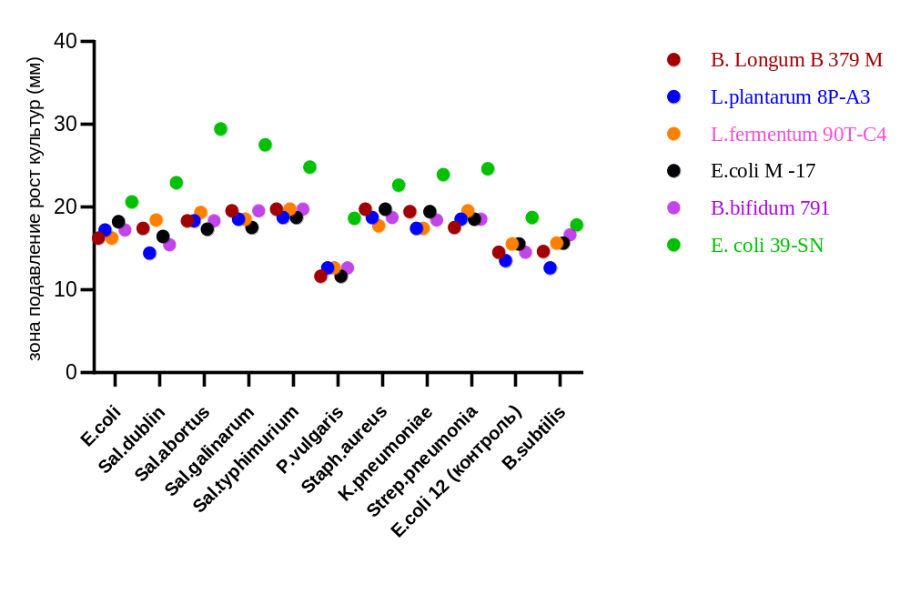
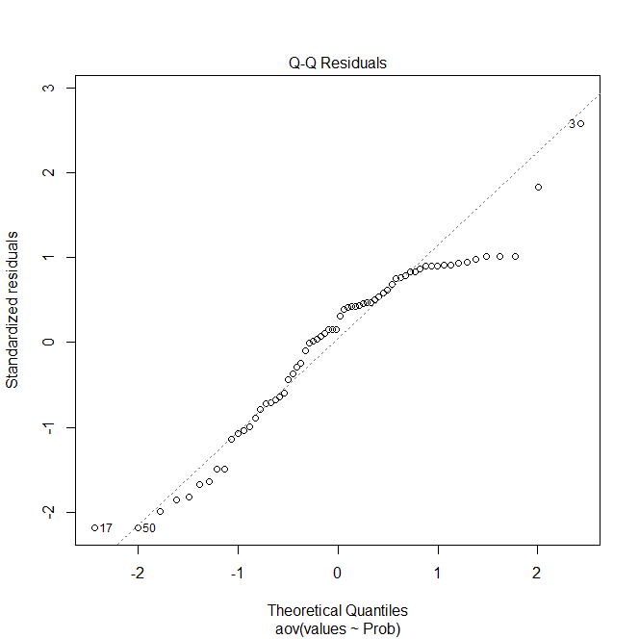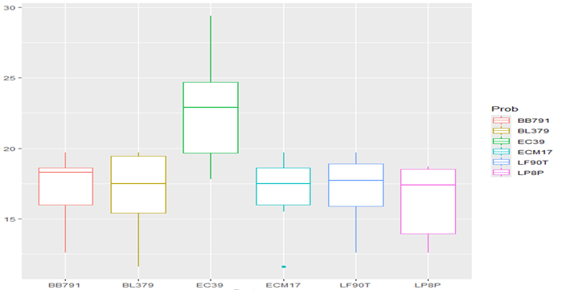

Рисунок 12 – Антагонистическая активность штамма E. Coli 39 – SN в сравнении со штаммами, используемые в качестве пробиотика

Как видно из рисунка 12, штамм E.coli 39-SN (зелёные точки) демонстрирует более высокую активность в отношении Salmonella (S. Dublin, S. Abortus, S. Gallinarum, S. Typhimurium) по сравнению с другими штаммами.
Статистический анализ (ANOVA, Tukey test) подтвердил достоверные различия (p<0,001), что свидетельствует о выраженных пробиотических свойствах штамма.

4.4 Изучение лизогенности штамма E. coli 39-SN
Из литературных данных известно, что кишечная палочка часто несет умеренные фаги, нанося тем самым урон в медицинской и пищевой промышленности. Так, например, основой пробиотика Колибактерин является производственный штамм E.coli М-17, несущий латентный фаг, который часто вызывает лизис производственной культуры.
В связи с выше сказанным нами проведена работа по изучению лизогенности штамма E.coli 39-SN.
Определение лизогенности культур проводили с использованием метод раскачивания культуры. Контроль на отсутствие контаминации бактериофагом проводили путем посева сплошным газоном на чашки Петри с мясо-пептонным агаром (МПА), с последующей инкубацией их в термостате при температуре (20±2) °С
в течение суток. При отсутствии на чашках с МПА зон фаголизиса культуру считали нелизогенной.
После инкубации в термостате при температуре (20±2) °С в течение суток на чашках с МПА не было отмечено зон фаголизиса.
Как показали исследования, штамм E.coli 39-SN, не лизогенен и поэтому является более технологичным, чем штамм кишечной палочки М-17, используемый в производстве колибактерина.
Определение вирулентности штамма E. Coli 39-SN. Патогенность штамма E. Coli 39 – SN изучали на белых мышах 14-16 г. Для оценки вирулентности культуры выращивали на мясопептонном агаре (МПА) при температуре 37–38 °C в течение 18–20 ч. Затем клетки бактерий смывали стерильным физиологическим раствором и вводили подопытным животным внутрибрюшинно в различных дозах.
Концентрацию микробных клеток определяли по оптическому стандарту мутности Трасевича. Наблюдение за подопытными животными проводили в течение 10–15 дней. Вирулентность выделенных культур оценивали по величине 50% летальной дозы (LD₅₀) для белых мышей.
Штамм E. coli 39 – SN, вводили белым мышам внутрибрюшинно в дозах 10⁷,10⁸, 2х10⁹ КОЕ, и наблюдали за животными в течение 10 дней (Таб.9). Контрольных животных выпаивали физраствором.

Таблица 18 – Определение вирулентности штамма E. coli 39-SN в опыте на белых мышах

Исследуемый штамм | Доза,  КОЕ | Количество  животных | Результат наблюдания
Исследуемый штамм | Доза,  КОЕ | Количество  животных | Пало, голов. | Живые, голов.
Штамм E.coli 39-SN | 10⁶ | 10 | 0  0 | 10
Штамм E.coli 39-SN | 10⁷ | 10 | 0 | 10
Штамм E.coli 39-SN | 10⁸ | 10 | 0 | 10
Штамм E.coli 39-SN | 2х10⁹ | 10 | 0 | 10
Контроль | Физ. раствор | 10 | 0 | 10
Примечание. Наблюдение 10 дней.

Так как все мыши (как контрольные, так и опытные) остались живы в течение 15 дней, можно утверждать, что штамм E. Coli 39-SN не обладает вирулентными свойствами.
Оценку токсичности штамма Escherichia coli 39-SN проводили на клинически здоровых белых мышах массой 10–15 г, полученных из одной партии. Животные были распределены случайным образом на опытные и контрольную группы (таблица 19).
Для получения исследуемого материала штамм E. coli 39-SN высевали на скошенную питательную среду МПА и инкубировали при температуре 37°С в течение 18–20 ч. Из агаровых культур готовили бактериальную взвесь в физиологическом растворе с использованием стандарта мутности, соответствующего концентрациям 1×10⁹ КОЕ/мл и 2×10⁹ КОЕ/мл.
Испытания включали определение острой и хронической токсичности.
Острая токсичность. Бактериальную суспензию вводили однократно:
– внутрибрюшинно — в дозе 1×10⁹ КОЕ/мл;
– перорально — в дозе 2×10⁹ КОЕ/мл.
Хроническая токсичность. Бактериальные взвеси вводили ежедневно в течение 7 суток в тех же дозах (1×10⁹ и 2×10⁹ КОЕ/мл).
В каждой дозовой группе содержали по 10 мышей; в контрольной группе — 5 животных, которым перорально вводили 1 мл физиологического раствора.
Наблюдение за животными осуществляли ежедневно. Отмечали общее состояние, поведенческие реакции, аппетит, двигательную активность, состояние шерстного покрова и характер физиологических выделений. На 1-й и 7-ой день после завершения введений животных умерщвляли ингаляцией эфира, проводили вскрытие и макроскопическую оценку состояния внутренних органов (сердце, лёгкие, печень, селезёнка, почки, желудок).
В течение всего периода наблюдения признаки интоксикации у животных отсутствовали. Мыши сохраняли активность, нормальный аппетит и двигательную реакцию, охотно принимали корм и воду. Поведенческих или физиологических отклонений от нормы не зарегистрировано.
По данным вскрытия установлено, что внутренние органы животных имеют нормальные анатомические формы и размеры; признаков отёчности, гиперемии, увеличения или иных патологических изменений не выявлено. Патоморфологических признаков токсического воздействия бактериальной культуры не обнаружено.
Даже при введении максимально переносимых доз штамма E. coli 39-SN (до 2×10⁹ КОЕ/мл) острая и хроническая токсичность отсутствуют, что можно свидетельствовать о биологической безопасности исследуемого штамма.

Таблица 19 - Определение токсичности штамма E.coli 39-SN

Штамм | Способ введения | Сроки наблюдения,  доза введения (КОЕ) | Количество выживших животных
Острая токсичность (24 ч.)
E. coli 39-SN  Контроль | per os | 2х10⁹ | 10
E. coli 39-SN  Контроль | в/бр | 10⁹ | 10
E. coli 39-SN  Контроль | - | - | 5
Хроническая токсичность (7 дней)
E. coli 39-SN  Контроль | per os | 2х10⁹ | 10
E. coli 39-SN  Контроль | в/бр | 10⁹ | 10
E. coli 39-SN  Контроль | - | - | 5
Примечание. Срок наблюдения 7 дней.

Отсутствие негативных клинических и морфологических изменений указывает на безопасность и нетоксичность штамма E. coli 39-SN при введении лабораторным животным как перорально, так и парентерально. Полученные результаты соответствуют современным требованиям FAO/WHO (2002) и EFSA (2016) по оценке безопасности пробиотических культур, согласно которым пробиотические штаммы не должны вызывать патологических изменений даже при введении в дозах, превышающих терапевтические.
Ранее аналогичные результаты были получены при оценке других пробиотических штаммов рода Escherichia и Lactobacillus, показавших отсутствие токсичности и устойчивость в условиях моделирования.

4.5 Определение безвредности штамма E. Coli 39-SN
Для оценки безвредности и непатогенности штамма Escherichia coli 39-SN использовали клинически здоровых белых мышей, подобранных по принципу аналогов по массе и физиологическому состоянию.
Животным вводили жидкие (бульонные) и твердые (агаровые) культуры штамма E. coli 39-SN в различных дозах. Введение осуществляли как внутрибрюшинно, так и перорально, с учётом предполагаемого способа применения пробиотика в дальнейшем (пероральное введение в составе препарата). Наблюдение за животными проводили в течение 10 дней. В этот период регистрировали общее состояние, активность, аппетит, поведение, а также внешний вид животных и состояние шерстного покрова. Для контроля использовали группу из пяти мышей, получавших физиологический раствор (1 мл перорально).
Результаты наблюдений. В течение всего периода опыта все опытные и контрольные мыши оставались активными и клинически здоровыми. Снижения аппетита, угнетения, атаксии или других признаков интоксикации не отмечено. Состояние шерстного покрова и кожи соответствовало норме, дыхание и двигательная активность оставались физиологичными. По окончании наблюдений по три животные из каждой группы подвергали убою, после чего проводили макроскопическое исследование внутренних органов (сердце, лёгкие, печень, селезёнка, почки, желудок, кишечник).
Установлено, что введение штамма E. coli 39-SN — как внутрибрюшинно, так и перорально, в виде живых (бульонных и агаровых) или убитых культур — не вызывало гибели животных и не сопровождалось видимыми патологическими изменениями внутренних органов (табл. 20). Пероральное введение Особое внимание уделяли оценке действия штамма при пероральном введении, поскольку планируемая форма применения пробиотика основана именно на этом пути поступления в организм.
Как видно из данных (табл. 21), ежедневное пероральное введение живых культур штамма E. coli 39-SN в течение 10 суток не вызывало у животных клинических признаков заболевания или угнетения.
Макроскопическое исследование внутренних органов показало, что они имели нормальные размеры, консистенцию и цвет, патоморфологических изменений не выявлено. На основании полученных данных можно заключить, что штамм Escherichia coli 39-SN не обладает патогенностью и токсичностью для восприимчивых лабораторных животных.
Таким образом, штамм E. coli 39-SN является безвредным, непатогенным и безопасным, что подтверждает возможность его применения в составе пробиотических препаратов для сельскохозяйственных животных и птицы.

Таблица 20 – Результаты исследования патогенности штамма E. сoli 39 – SN на белых мышах при внутрибрюшинном введении

Вид культуры | Кол-во  мышей | Доза введения | Способ введения  10⁹ КОЕ | Кратность введения | Заболело | Пало | Выжило | % выживаемости
Бульонные | 10  10  10  10  10 | 0,3  0,5  0,7  1,0  1,5 | В/б | Одно-кратно | 0  0  0  0  0 | 0  0  0  0  0 | 10  10  10  10  10 | 100  100  100  100  100
Агаровые | 10  10  10  10  10 | 0,3  0,5  0,7  1,0  1,5 | В/Б | Одно-кратно | 0  0  0  0  0 | 0  0  0  0  0 | 10  10  10  10  10 | 100  100  100  100  100
Контроль | 10 | - | - | - | 0 | 0 | 10 | 100
Примечание. Срок наблюдения 10 дней.

Таблица 21 – Результаты исследования патогенности штамма E.coli 39-SN при пероральном введении

Вид культуры | Кол-во  Мышей | Доза введения | Способ введения  10⁹ КОЕ | Кратность введения | Заболело | Пало | Выжило | % выживаемости
Бульонные | 10  10  10  10  10 | 0,3  0,5  0,7  1,0  1,5 | Перорально | Одно-кратно | 0  0  0  0  0 | 0  0  0  0  0 | 10  10  10  10  10 | 100  100  100  100  100
Агаровые | 10  10  10  10  10 | 0,3  0,5  0,7  1,0  1,5 | Перорально | Одно-кратно | 0  0  0  0  0 | 0  0  0  0  0 | 10  10  10  10  10 | 100  100  100  100  100
Контроль | 10 | - | - | - | 0 | 0 | 10 | 100
Примечание. Срок наблюдения 10 дней.

Примечание: у животных отсутствовали признаки интоксикации; внутренние органы имели физиологические размеры и цвет, без патоморфологических отклонений.
Определение аллергенности штамма E. coli 39-SN. Для определения аллергенности, суточную культуру штамма E. coli 39-SN после роста на среде МПА, смывали изотоническим раствором и доводили до концентрации 10⁹ КОЕ.
Морским свинкам (10 голов) вводили внутрикожно по 0,5 мл и наблюдали за животными в течение 3 суток. На протяжении срока наблюдения, проявления кожных реакций и признаки некроза отсутствовали у всех животных, что утверждает, что штамм E. coli 39-SN не аллергенен.
Анализ результатов проведенных исследований свидетельствует о том, что исследуемый штамм Escherichia coli 39-SN может быть использован для получения пробиотического препарата.

4.6 Изучение приживаемости штамма E. Coli 39 – SN в пищеварительном тракте лабораторных животных
Исследования по влиянию пробиотического штамма Escherichia coli 39-SN на кишечные микроорганизмы и определению длительности его персистенции в пищеварительном тракте были проведены на лабораторных животных — беспородных белых мышах массой 14–16 г. Для проведения опыта было сформировано две группы по 15 животных в каждой (опытная и контрольная).
Животным опытной группы однократно перорально вводили взвесь культуры E. Coli 39 – SN в дозе 5 × 10⁸ КОЕ в объёме 1 мл. Мыши контрольной группы получали культуру в поилке, содержащей 1 мл физиологического раствора с концентрацией 10⁹ КОЕ.
Через 12, 24 и 48 часов после введения пробиотика от каждой группы отбирали по 10 животных для дальнейшего анализа. У мышей вскрывали кишечник, брали пробы тонкого и толстого отделов, а также выполняли соскобы слизистой оболочки с захватом кишечного химуса. Из полученного материала готовили серийные десятикратные разведения в 0,9%-ном растворе хлорида натрия. Из каждого разведения наносили каплю взвеси на плотные питательные среды для подсчёта количества бактерий различных таксономических групп. Посевы равномерно распределяли по поверхности среды и инкубировали при 37–38 °С в течение 24 часов.
После культивирования определяли количество колониеобразующих единиц (КОЕ) различных бактериальных групп в кишечном химусе мышей (Таблица 22). Для идентификации микроорганизмов использовали следующие питательные среды:
Эндо для выделения кишечной палочки (E. coli);
Плоскирева для выделения энтеробактерий;
Энтерококк-агар для выделения энтерококков;
Среда Блаукова для выделения лактобактерий и бифидобактерий;
Штамм E. Coli 39 – SN предварительно культивировали на мясопептонном агаре (МПА) при температуре 37 °С в течение 18–24 часов (Рисунок 13). Для опытов отбирали посевы с активным ростом культуры и доводили концентрацию микробных клеток до необходимого уровня согласно оптическому стандарту мутности (ОСМ-1), по шкале Мак-Фарланда.

Таблица 22 – Количество бактерий разных групп в химусе кишечника мышей

Группа | Эшерихии | Энтеробактерии | Энтерококки | Лактобактерии | Бифидобактерии
Контрольная (фоновое исследование) | 17± 0,12 | 37 ± 0,10 | 21 ± 0,11 | 6 ± 0,10 | 4 ± 0,05
Опытная, через 24 ч | 5± 0,08 | 11 ± 0,01 | 5 ± 0,12 | 2 ± 0,14 | 1 ± 0,15

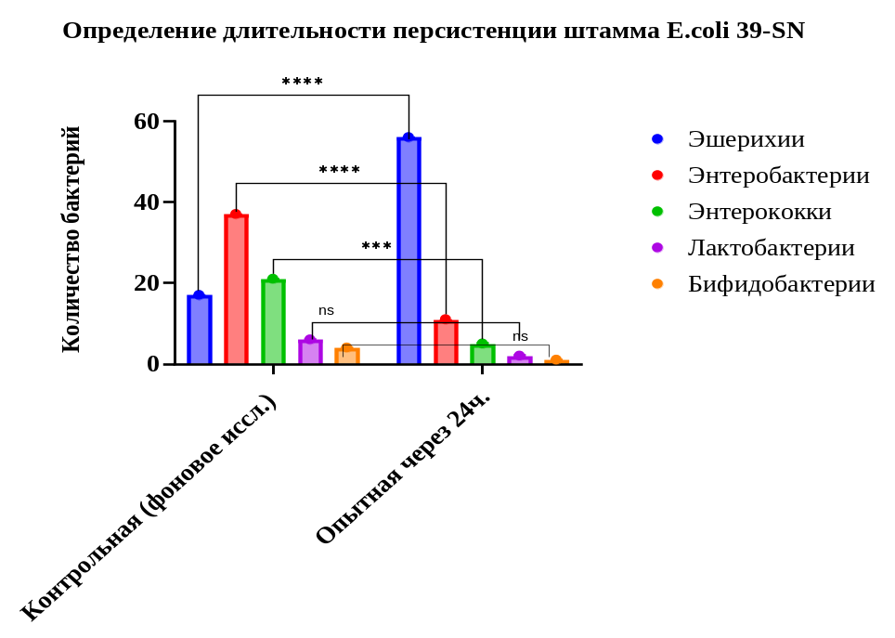

Рисунок 13 - Сравнительная характеристика бактериальной микрофлоры

Примечание: ns- незначительные изменения (P>0,05); **** P <0,0001 0,001(достоверная информация) анализ изучался на ANOVA, на Tukey изучался сравнительная характеристика.
В ходе исследований установлено, что как до, так и после введения штамма E. сoli 39 – SN из кишечника лабораторных животных выделялись представители нормальной и условно-патогенной микрофлоры: эшерихии, энтеробактерии, энтерококки, лактобактерии и бифидобактерии.
При бактериологическом исследовании кишечного химуса контрольных животных было выделено от 13 до 17 культур E. сoli, имевших типичные культурально-биохимические признаки. На среде Эндо они образовывали сочные, округлые, гладкие колонии красно-малинового цвета, без признаков гемолитической активности по отношению к эритроцитам животных.
Через 24 часа после введения штамма E. сoli 39 – SN численность эшерихий в кишечнике мышей опытной группы увеличивалась примерно в 3 раза по сравнению с контролем, что свидетельствует о высокой приживаемости пробиотического штамма. На вторые и третьи сутки количество эшерихий возрастало в 6–7 раз, при этом выделенные культуры по культурально-биохимическим, антигенным и адгезивным свойствам полностью соответствовали исходному штамму E. сoli 39 – SN, что подтверждает его устойчивость и способность к колонизации кишечника.
У контрольных животных было выделено от 32 до 37 культур энтеробактерий. Идентификация показала, что 89% из них составляли сальмонеллы (колонии бесцветные, полупрозрачные, плоские), 8% — клебсиеллы (розовые, выпуклые, с желтоватым центром), и 3% — протеи (прозрачные, блестящие, с перламутровым оттенком).
Через сутки после введения пробиотика количество энтеробактерий у животных опытной группы снизилось в 2–3 раза по сравнению с контролем, что указывает на выраженное антагонистическое действие штамма E. Coli 39 – SN в отношении условно-патогенных энтеробактерий. Однако через 2–3 дня после прекращения введения пробиотика количество энтеробактерий постепенно возрастало, превышая показатели контрольной группы в 1,5–2 раза, что может быть связано с восстановлением микробного баланса и временной адаптацией кишечной микрофлоры.
Результаты проведённых исследований показали, что введение пробиотического штамма Escherichia coli 39–SN оказывает выраженное влияние на состав кишечной микрофлоры лабораторных животных. Уже через 24 часа после перорального введения наблюдалось достоверное увеличение количества эшерихий пробиотического происхождения и значительное снижение численности условно-патогенных энтеробактерий, что свидетельствует о выраженном антагонистическом эффекте штамма E. coli 39–SN.
Нарастание численности эшерихий в 3–7 раз по сравнению с контролем указывает на способность пробиотического штамма эффективно колонизировать кишечник и сохраняться в нём на протяжении нескольких суток. При этом снижение уровня энтерококков, а также уменьшение количества лактобактерий и бифидобактерий носило временный характер и, вероятно, связано с перестройкой микробиоценоза кишечника.
Таким образом, штамм E. coli 39–SN обладает высокой приживаемостью, антагонистической активностью по отношению к условно-патогенным энтеробактериям и способен поддерживать микробный баланс кишечника.

  - Исследование по определению длительности персистенции штамма
E. coli 39 SN
Исследование проводили на лабораторных животных весом 15-16г, которых подвергали убою на 3-и, 7-е, 14-е, 21-е и 30-е сутки после заражения. Микроорганизм выделяли из тонкой кишки, печени, селезёнки, крови сердца и лёгких (Таблица 23).
На 3-и, 7-е, 14-е и 21-е сутки во всех исследованных органах (тонкая кишка, печень и селезёнка) наблюдался обильный рост бактерий (++++), что указывает на интенсивную колонизацию и широкое распространение микроорганизма в организме животных. В крови сердца регистрировались отдельные колонии (++-- или +---), а в лёгких рост бактерий полностью отсутствовал.
К 30-м суткам количество колоний значительно снизилось: в тонкой кишке, печени и селезёнке отмечен умеренный рост (++--), в крови сердца – единичные колонии (+---), в лёгких – роста не наблюдалось.
Таким образом, полученные результаты показывают, что штамм E. сoli 39–SN способен длительно персистировать в организме белых мышей, сохраняясь в кишечнике и паренхиматозных органах до трёх недель. Однако к 30-м суткам происходит его постепенная элиминация. Важно отметить, что лёгкие во все сроки оставались стерильными, что указывает на отсутствие способности

Таблица – 23 Динамика элиминации штамма E. coli 39–SN из органов белых мышей
Вид животного, кол-во. | Сроки убоя | Тонкая кишка | Печень | Селезенка | Кровь сердца | Легкие
Белые мыши  (1, 2, 3, 4, 5) | На 3-е сутки | ++++ | ++++ | ++++ | ++-- | ----
Белые мыши  (1, 2, 3, 4, 5) | На 7-е сутки | ++++ | ++++ | ++++ | ++-- | ----
Белые мыши  (1, 2, 3, 4, 5) | На 14-е сутки | ++++ | ++++ | ++++ | +--- | ----
Белые мыши  (1, 2, 3, 4, 5) | На 21-е сутки | ++++ | ++++ | ++++ | +--- | ----
Белые мыши  (1, 2, 3, 4, 5) | На 30-е сутки | ++-- | ++-- | ++-- | +--- | ----

Таким образом штамм E.coli 39-SN, являющийся представителем нормальной микрофлоры желудочно – кишечного тракта здорового животного, непатогенен, желчеустойчивый , обладает адгезивной способностью, высокой приживаемостью, длительным сроком элиминации, высокоц антагонистической активностью по отношению к патогенным и условно-патогенным микроорганизмам, наличием генетической метки, позволяющий отличать его безопасность, отвечать международным требованиям, предъявляемым к штаммам продуцентам пробиотиков и может быть использован для профилактики и лечения желудочно – кишечных заболеваний новорожденного молодняка животных и птиц.
Присутствие в штамме E.coli 39-SN, трех мутаций с известными механизмами действия, служит убедительным доказательством стабильности и безопасности штамма – продуцента E.coli 39-SN. Теоретическая частота обратной мутации одновременно по всем маркем составляет примерно 10⁻²¹, что практически невозможно. Изготовление пробиотического препарата «Антакон SN»
Важным требованием по изготовлению и контролю биопрепаратов является схема технологического процесса производства препарата Антакон SN.
Приготовление питательной среды для культивирования Escherichia coli 39-SN. Одной из ключевых задач при организации промышленного производства препарата «Антакон SN» являлся подбор оптимальной питательной среды, обеспечивающей максимальный прирост биомассы штамма E. coli 39-SN.
В качестве основы использовали среду Хоттингера, содержащую 10 % экстракта печени и 0,4 % пептона. В смесь добавляли дистиллированную воду в количестве, необходимом для достижения концентрации аминного азота не менее 200–250 мг %. После доведения до кипения раствор выдерживали 30 минут [124, c. 9].
Концентрирование бактериальной массы. Для достижения концентрации 10¹⁰ КОЕ/см³ бактериальную массу концентрировали в соответствии с оптическим стандартом мутности ГИСК им. Тарасевича, добавляя среду высушивания [120, c. 47].
Контроль чистоты осуществляли методом микроскопии мазков, окрашенных по Граму, а также дополнительными посевами на питательные среды (МПА, МПБ, МППБ, Эндо) с последующей инкубацией при температуре 37–38 °С в течение 10 суток для выявления возможной посторонней контаминации [124, c. 10-12].
По Грамму окрашиваются отрицательно, спор не образуют. Питательные среды с посевом выдерживали в течение 10 суток при температуре 37-38⁰ С [120, c. 48].
Определение активности. Активность препарата проверяли на 20 белых мышах массой 14-16 г, из них 10 белым мышам препарат вводили перорально в дозе I0⁷КОЕ в объеме 0,5см³. [120, c. 49].

- Исследование профилактической эффективности препарата «Антакон SN» на лабораторных животных
Определение профилактической эффективности препарата «Антакон SN в опыте на лабораторных животных.
Изучение профилактической эффективности препарата «Антакон SN» при экспериментальном заражении вирулентными культурами эшерихии изучали на лабораторных животных – белые мыши (14-16 г) путем выпойки перорально и вольной выпойкой в поилке.
Белые мыши выпаивали перорально в дозах –10⁶, 10⁷- 10⁸ -2х10⁸-5х10⁸-10⁹ КОЕ и вольной выпойкой в поилке с концентрацией в 1 мл физиологического раствора – 10⁶, 10⁷- 10⁸ -2х10⁸-5х10⁸-10⁹ КОЕ.
В опыте для заражения подопытных лабораторных животных использовали вирулентную культуру E. Coli 15. Для определения смертельной дозы вирулентная культура была протитрована на лабораторных животных. Смертельная доза для мышей составила -10⁸ КОЕ. Заражение подопытных животных проводили на третьи сутки путем орального введения вирулентной культуры E. Coli 15 в дозе – 10⁸ КОЕ (Таб.23).
Профилактическая эффективность штамма E. coli 39-SN была изучена на белых мышах при экспериментальном заражении вирулентной культурой E. coli 15.
Результаты опытов показали, что пероральное введение культуры E. coli 39-SN обеспечивало высокую сохранность животных. Выживаемость мышей в опытных группах варьировала от 80 до 100 % в зависимости от дозы введённой культуры.

Таблица 23 – Профилактическая эффективность препарата «Антакон – SN» в опыте на белых мышах

Наименование штамма | Вид жив-го | Кол-во жив-ных | Доза и метод введения КОЕ | Результаты заражения вирулентной культурой E. coli 15
 |  |  |  | Доза и метод введения КОЕ | Выжило | Пало | % выж-ти
Антакон – SN | Белые  мыши | 10  10  10  10  10  10 | 10⁶ перорал.  10⁷ - // -  10⁸ - // -  2х10⁸- // -  5х10⁸- // -  10⁹- // - | 10⁸ перорал.  10⁸ -// -  10⁸ перорал.  10⁸ - // - | 8  9  10  10  10  10 | 2  1  - | 80  90  100  100  100  100
Антакон – SN | Белые  мыши | 10  10  10  10  10  10 | 10⁶ вольная  10⁷ - // -  10⁸ - // -  2х10⁸- // -  5х10⁸- // -  10⁹- // - | 10⁸ перорал.  10⁸ -// -  10⁸ перорал.  10⁸ - // - | 8  9  9  10  10  10 | 2  1  1 | 80  90  90  100  100  100
Контроль | Белые  мыши | 10 | Физ-раствор | 10⁸ перорал. | - | 10

Отмечена, что: при введении низких доз (10⁶–10⁷ КОЕ) выживаемость составляла 80–90 %, а при увеличении дозы до 2×10⁸–10⁹ КОЕ достигала 100 %. Это свидетельствует о способности штамма E. coli 39-SN формировать колонизационную резистентность кишечника и стимулировать естественные защитные механизмы организма, препятствуя размножению вирулентных эшерихий.
В контрольной группе, получавшей физиологический раствор, наблюдалась 100 % гибель животных, что подтверждает достоверность экспериментальной модели и выраженный защитный эффект штамма.
Таким образом, результаты опытов показывают, что штамм E. coli 39-SN обладает выраженной профилактической активностью против вирулентных эшерихий и способен эффективно предотвращать развитие экспериментального эшерихиоза у лабораторных животных.
Штамм E. coli 39-SN проявил выраженные профилактические свойства при заражении белых мышей вирулентной культурой E. coli 15.
Выживаемость животных в опытных группах составила 80–100 %, тогда как в контрольной группе наблюдалась 100 % гибель.
Лечебная эффективность препарата была проверена на белых мышах массой 14-16 г. Вначале подопытным белым мышам вводили однократно перорально вирулентные культуры сальмонелл, эшерихии в вирулентных дозах, так как они явились основными возбудителями заболеваний молодняка птиц. На 2 стуки (спустя 24 часа) после введения вирулентных культур опытным животным вводили перорально однократно препарат «Антакон SN» в дозе I0⁸ КОЕ.
Контрольные животные препарат не получали. Результаты приведены в таблице 23.

Таблица 23 – Определение лечебной эффективности препарата «Антакон SN» в опыте на белых мышах

Вид жив-го | Кол-во  ж-ных | Тест культуры  (вирулентные) |  | Результат введения препарата
Вид жив-го | Кол-во  ж-ных | Наименование культуры | Доза КОЕ | Доза КОЕ | Пало | Выжило | % выж-сти
Белые мыши | 10  10  10  10  10  10 | S.galinarium  S.galinarium  S.enteritidis  S.enteritidis  E.coli  E.coli | 2х10⁵  2х10⁹  2х10⁵  10⁹  10⁸  10⁸ | 10⁹  контроль  10⁹  контроль  10⁹  контроль | 2  10  1  10  1  10 | 8  -  9  -  9  - | 80  -  90  -  90  -
Примечание. Контрольные животные пали на 10 день.

В течении 10-ти дневного наблюдения все подопытные белые мыши выжили, при падеже всех контрольных мышей.
Согласно данным таблицы 23, применение препарта «Антакон SN» обеспечивает выздоровление лабораторных животных после заражения вирулентными культурами сальмонелл, эшерихии при при гибели всех контрольных животных. Полученные данные свидетельствуют о высокой лечебной эффективности и безопасности препарата «Антакон SN» из штамма E. coli 39-SN.
Активность штамма E. coli 39-SN была проверена при заражении белых мышей различными вирулентными культурами бактерий (S. gallinarum, S. enteritidis и E. coli).
Результаты показали, что предварительное введение культуры E. coli 39-SN способствовало значительному повышению выживаемости животных.
При заражении S. gallinarum выживаемость составила 80 %, при заражении S. enteritidis — 90 %, а при заражении вирулентной E. coli — 100 %, тогда как во всех контрольных группах наблюдалась 100 % гибель животных.

5.1. Определение оптимальной профилактической дозы препарата «Антакон SN»
Моменты, которые важно учитывать в эффективности применения препарата, это правильно определить дозы вакцины, места и методы ее введения.
Оптимальная эффективная доза препарата Антакон SN проверена на цыплятах, гусятах, утятах 1-го, двух и трехдневного возраста путем однократной пероральной выпойкой молодняка птиц в дозах 10⁷- 10⁸ -2х10⁸-5х10⁸-10⁹. Спустя 24 часа опытным и контрольным животным вводили перорально вирулентную культуру E. coli в оттитрованной смертельной дозе. Контрольные животные препарат не получали. Результаты исследования представлены в таблице 24, 25, 26.

Таблица 24 – Определение оптимальной эффективной дозы препарата «Антакон SN» на цыплятах, утятах и гусятах суточного возраста

Вид животного | Кол-во животных | Доза введения препарата КОЕ | Результат заражения вирулентной культурой E. coli
Вид животного | Кол-во животных | Доза введения препарата КОЕ | Заражающая доза КОЕ | пало | выжило | % выживаемости
1 | 2 | 3 | 4 | 5 | 6 | 7
Цыплята  Цыплята  Цыплята  Цыплята  Цыплята  Цыплята  (контроль) | 10  10  10  10  10  10 | 10⁷  10⁸  2х10⁸  5х10⁸  10⁹  - | 10⁸ | 2  -  -  -  -  10 | 8  10  10  10  10  - | 80  100  100  100  100  -
Утята  Утята  Утята  Утята  Утята  Утята  (контроль) | 10  10  10  10  10  10 | 10⁷  10⁸  2х10⁸  5х10⁸  10⁹  - | 10⁸ | 1  -  -  -  -  10 | 9  10  10  10  10  - | 90  100  100  100  100  -
Гусята Гусята  Гусята  Гусята  Гусята  Гусята  (контроль) | 10  10  10  10  10  10 | 10⁷  10⁸  2х10⁸  5х10⁸  10⁹  - | 10⁸ | 1  -  -  -  -  10 | 9  10  10  10  10  - | 90  100  100  100  100  -
Примечание: Срок наблюдения 15 дней.

Как видно из таблицы 24, что однократное пероральное введение в дозе от 10⁸ до 10⁹ КОЕ молодняку птиц суточного возраста, 10⁸ КОЕ явилось оптимальной дозой, где сохранность молодняка составило 100% после заражения вирулентной культурой.

Таблица 25 – Определение оптимальной эффективной дозы препарата «Антакон SN» на цыплятах, утятах и гусятах в возрасте трех дней

Вид  живот-  ного | Кол-во  живот-  ных | Доза  введения  препарата  КОЕ | Результат заражения животных  вирулентной культурой E. Coli
Вид  живот-  ного | Кол-во  живот-  ных | Доза  введения  препарата  КОЕ | заражающая  доза, КОЕ | пало | выжило | Процент  выж-ти
1 | 2 | 3 | 4 | 5 | 6 | 7
Цыплята  Цыплята  Цыплята  Цыплята  Цыплята  Цыплята  (контроль) | 10  10  10  10  10  10 | 10⁷  10⁸  2х10⁸  5х10⁸  10⁹  - | 10⁸ | 3  1  1  -  -  10 | 7  9  9  10  10  - | 75  90  90  100  100  -
Утята  Утята  Утята  Утята  Утята  Утята  (контроль) | 10  10  10  10  10  10 | 10⁷  10⁸  2х10⁸  5х10⁸  10⁹  - | 10⁸ | 1  1  -  -  -  10 | 9  9  10  10  10  - | 90  90  100  100  100  -
Гусята Гусята  Гусята  Гусята  Гусята  Гусята  (контроль) | 10  10  10  10  10  10 | 10⁷  10⁸  2х10⁸  5х10⁸  10⁹  - | 10⁸ | 1  -  -  -  -  10 | 9  10  10  10  10  - | 90  100  100  100  100  -
Примечание: Срок наблюдения 15 дней.

Как видно в таблице 25, что однократное пероральное введение препарата «Антакон SN» в дозе 10⁷ КОЕ у 10-ти исследуемых цыплят, при введении вирулентной культуры через 24 часа пало 3, выжило 7, выживаемость составило 75%. Аналогично, у утят и гусят выживаемость составило 90%.
При введении препарата в дозах 10⁸ и 2х10⁸ КОЕ и заражение вирулентной культурой через 24 часа у цыплят и утят выживаемость составило 90%. Соответственно, у гусят выживаемость составило 100%.
При введении препарата в дозах 5х10⁸ и 10⁹ КОЕ и заражении вирулентной культурой выживаемость всех молодняка птицы составило 100%. По результатам исследования оптимальной дозой препарата «Антакон SN» на цыплятах, утятах и гусятах в возрасте трех дней является 5х10⁸, 10⁹ КОЕ.

Таблица 26 – Определение оптимальной эффективной дозы препарата «Антакон SN» на цыплятах, утятах и гусятах в возрасте пяти дней

Вид животного | Кол -во животных | Доза введения препарата КОЕ | Результат заражения вирулентной культурой E.coli, через 24 часа
Вид животного | Кол -во животных | Доза введения препарата КОЕ | Заражающая доза КОЕ | Пало | Выжило | % выж- ти.
1 | 2 | 3 | 4 | 5 | 6 | 7
Цыплята  Цыплята  Цыплята  Цыплята  Цыплята  Цыплята  (контроль) | 10  10  10  10  10  10 | 10⁷  10⁸  2х10⁸  5х10⁸  10⁹  - | 10⁸ | 2  1  -  -  -  10 | 8  9  10  10  10  - | 80  90  100  100  100  -
Утята  Утята  Утята  Утята  Утята  Утята  (контроль) | 10  10  10  10  10  10 | 10⁷  10⁸  2х10⁸  5х10⁸  10⁹  - | 10⁸ | 1  1  -  -  -  10 | 9  9  10  10  10  - | 90  90  100  100  100  -
Гусята Гусята  Гусята  Гусята  Гусята  Гусята  (контроль) | 10  10  10  10  10  10 | 10⁷  10⁸  2х10⁸  5х10⁸  10⁹  - | 10⁸ | 1  -  -  -  -  10 | 9  10  10  10  10  - | 90  100  100  100  100  -

Как видно в таблице 26, что однократное пероральное введение препарата «Антакон SN» в дозе 10⁷ КОЕ у исследуемых 10-ти цыплят, при введении вирулентной культуры через 24 часа пало 2, выжило 8, выживаемость составило 80%. Соответственно, у утят и гусят выживаемость составило 90%.
При введении препарата в дозе 10⁸ КОЕ у цыплят и утят выживаемость составило 90%. Соответственно, у гусят выживаемость составило 100%.
При введении препарата в дозах 2х10⁸ и 10⁹ КОЕ выживаемость всех молодняка птицы составило 100%. По результатам исследования оптимальной дозой препарата «Антакон SN» на цыплятах, утятах и гусятах в возрасте пяти дней является 2х10⁸, 10⁹ КОЕ.
Таким, образом по результатом исследования можно сделать вывод, что препарат «Антакон SN» при пероральном введении в организм однодневных цыплят, утят и гусят вызывает доброкачественную реакцию в дозах 10⁸ и 10⁹ КОЕ, в возрасте трех дня в дозах 5х10⁸ и 10⁹ КОЕ, возрасте пяти дней в дозах 2х10⁸, 5х10⁸ и 10⁹ КОЕ.
Во всех исследуемых наблюдалось кратковременная угнетенность, частичная потеря аппетита и уменьшением активности, что является нормальным ответным реакцией организма на введение препарата.
Что касается контрольной группы, после заражения оттитрованной вирулентной культурой пали с явлением интоксикации, отмечалось угнетение и отказ от корма.
Оптимальным возрастом введения препарата «Антакон SN» явилось однодневный молодняк сельскохозяйственной птицы с использованием дозировки 10⁹ КОЕ. Эти сроки и дозы препарата позволит использование препарата в неблагополучных по кишечным инфекциям птицеводческих хозяйств.
Полученные данные позволяют нам использовать препарат «Антакон SN» в указанном выше оптимальной эффективной дозе и возрасте для определения профилактической эффективности.

5.2 Исследование профилактической эффективность препарата в опыте на молодняке птиц
Лечебная эффективность препарата «Антакон SN» была проверена на цыплятах, гусятах, утятах суточного возраста, до первого кормления не позднее 60 минут. Вначале подопытным птицам вводили однократно перорально вирулентную культуру сальмонелл, эшерихии в инициирующих дозах, так ка они являлись основными возбудителя заболеваний молодняка с/х птиц. На вторые сутки осле введения вирулентных культур опытным птицам перорально вводили препарат «Антакон SN» в дозе 10⁹ КОЕ.
Контрольные группы препарат не получали. Результаты приведены в таблице 27.
В течение 10 суток наблюдения все подопытные цыплята, утята, гусята 90-100 % случаев выжили, при падеже всех контрольных животных.
Согласно данным таблицы 27, применение препарата «Антакон SN» обеспечивает выздоровление лабораторных животных после заражения вирулентными культурами эшерихии при гибели всех контрольных птиц. Полученные данные свидетельствуют о высокой лечебной эффективности и безопасности препарата «Антакон SN» из штамма E. coli -39 SN.
Результаты опытов показали, что профилактическое введение штамма E. coli 39-SN птице различных видов обеспечивало высокую степень защиты от заражения вирулентными культурами энтеробактерий. У цыплят, утят и гусят, получавших штамм E. coli 39-SN перорально в дозе 10⁹ КОЕ, выживаемость составляла от 80 до 100 %, тогда как в контрольных группах, не получавших штамм, наблюдалась 100 % гибель птицы.

Таблица 27 – Определение лечебной эффективности препарата Антакон SN в опыте на молодняке птиц

Вид жив-го | Кол-во ж-х | Вирулентные тест культуры |  | Результат введения препарата
Вид жив-го | Кол-во ж-х | Название | Доза, КОЕ | Доза, КОЕ | пало | выжило | %  выж-ти
1 | 2 | 3 | 4 | 5 | 6 | 7 | 8
Цыплята | 10  10  10  10  10 | S.typhimurium  E.coli  S.galinarium  S.enteritidis E.coli 15 | 10⁹  10⁹  10⁹  10⁹  10⁹ | 10⁹  10⁹  10⁹  10⁹  контроль | 1  -  1  -  10 | 9  10  9  10  - | 90  100  90  100  -
Утята | 10  10  10  10  10 | S.typhimurium  E.coli  S.galinarium  S.enteritidis  E.coli 15 | 10⁹  10⁹  10⁹  10⁹  10⁹ | 10⁹  10⁹  10⁹  10⁹  контроль | 1  -  -  -  10 | 9  10  10  10  - | 90  100  100  100  -
Гусята | 10  10  10  10  10 | S.typhimurium  E.coli  S.galinarium  S.enteritidis  E.coli 15 | 10⁹  10⁹  10⁹  10⁹  10⁹ | 10⁹  10⁹  10⁹  10⁹  контроль | -  -  -  -  10 | 10  10  2  10  - | 100  100  80  100  -
Примечание. Срок наблюдения 10 суток

Наиболее выраженный защитный эффект отмечен при заражении вирулентными эшерихиями (E. coli, E. coli 15) и сальмонеллами (S. enteritidis, S. typhimurium), где сохранность достигала 90–100 %. Несколько меньшая устойчивость (80 %) наблюдалась у гусят при заражении S. gallinarum, что может быть связано с видовой чувствительностью и особенностями формирования микрофлоры кишечника.
5.3 Профилактическя эффективность препарата «Антакон SN» в опыте на молодняке птиц
Изучение профилактической эффективности препарата «Антакон SN» при экспериментальном заражении вирулентными культурами эшерихии изучали на цыплятах, гусятах, утятах месячного возраста путем выпойки перорально и вольной выпойкой в поилке.
Цыплят, гусят, утят суточного возраста, до первого кормления не позднее 60 минут, выпаивали перорально в дозах –10⁹ КОЕ и вольной выпойкой в поилке с концентрацией в 1 мл физиологического раствора – 10⁹ КОЕ. Контрольные группы препарат не получали. В опыте для заражения подопытных цыплят, утят, гусят использовали вирулентную культуру E. coli 25. Заражение подопытных птиц проводили на третьи сутки путем орального введения вирулентной культуры E. coli -39 SN в дозе 10⁹. Результаты приведены в таблице 28.

Таблица 28 – Профилактическая эффективность препарата Антакон SN в опыте на молодняке птиц.

Наим-ние штамма | Вид ж-го | Кол-во жив-ных | Доза и метод введения КОЕ. | Результаты заражения вирулентной культурой E. Coli 25
 |  |  |  | Дозы и метод  введения КОЕ. | Выжило | Пало | %  выж-сти
Антакон N | Цыплята  Утята  Гусята | 20  20  20  20  20  20 | 10⁹перорально  10⁹ вольная  10⁹перорально  10⁹ вольная  10⁹перорально  10⁹ вольная | 10⁸ перорал.  10⁸ -// -  10⁸ перорал.  10⁸ - // -  10⁸ перорал.  10⁸ - // - | 20  20  20  20  20  20 | 1  3  -  1  -  1 | 95  85  100  95  100  95
Контроль | Цыплята  Утята  Гусята | 10  10  10 | физ.раствор  - // - -//- | 10⁸ перорал.  10⁸ перорал.  10⁸ перорал. | -  -  - | 10  10  10 | -  -  -
Результаты исследования по определению профилактической эффективности препарата «Антакон SN» при экспериментальном заражении вирулентными культурами показали, что препарат «Антакон SN» обладает высокими защитными свойствами.
Результаты опытов показали, что профилактическое введение препарата «Антакон SN» в дозе 10⁹ КОЕ перорально цыплятам, утятам и гусятам обеспечивало высокую степень защиты от заражения вирулентной культурой E. coli 25.
Выживаемость птицы, получавшей препарат, составляла от 85 до 100 %, тогда как в контрольных группах, получавших физиологический раствор, наблюдалась 100 % гибель.
При сравнении эффективности препарата и «вольной культуры» отмечалось, что готовый препарат «Антакон – SN» проявлял более стабильный защитный эффект, особенно у цыплят, где выживаемость была выше на 10 %.
Так, установлено, что введение препарата «Антакон SN» в организм только что вылупившихся цыплят, утят и гусят перед первым кормлением не позднее 60 минут, приготовленного из штамма E. Coli -39 SN, вызывает доброкачественные общие и местные реакции и незначительное повышение температуры (0,5 °С) без снижения аппетита.
Благодаря микроциногенным свойствам кишечной палочки обеспечивается регуляция состава микробных популяций в желудочно-кишечном тракте организма. Микроциногены являются защитным фактором как для бактерий (в случае межвидового и внутривидового антагонизма), так и для макроорганизма (в случае чрезмерного размножения, попавшего в него патогенных микробов). Микроциногенные штаммы Escherichia coli имеют селективное экологическое преимущество при заселении кишечника.
На основании полученных результатов можно сделать вывод, что применение препарата «Антакон SN» из микроциногенного штамма E. Coli -39 SN в первые сутки жизни после вылупления цыплят из инкубатора в дозе 10⁹ КОЕ перорально или свободным путем позволяет сохранить цыплят, утят и гусят от заболеваний энтероинфекционной этиологии.
Полученные данные позволили провести испытания пробиотического штамма E. Coli -39 SN в производственных условиях.

6 Производственные испытания препарата «Антакон SN»
Одной из причин сложной ситуации с болезнями животных в животноводстве является бесконтрольное применение антибиотиков и химиотерапевтических препаратов. Неоправданно широкое применение антибиотиков приводит к появлению патогенов с повышенной и множественной лекарственной устойчивостью. Процесс лечения сокращается и затягивается. Часто возникает необходимость в корректирующем применении пробиотических препаратов.
Для компенсации физиологического бактериоза и возможного раннего формирования колонизационной резистентности кишечника молоднякам птиц и животных назначают пробиотики – препараты, содержащие живую нормальную микрофлору кишечника или продукты ее метаболизма и стимуляторы развития собственной нормальной микрофлоры кишечника. Это, например, Бифидумбактерин, Лактобактерин, Бифилакт и Бифимол, Лактоамиловарин.
Известные способы обладают выраженной лечебно-профилактической эффективностью при ряде заболеваний желудочно-кишечного тракта у молодых животных. Так, повышается сохранность и прирост массы тела, уменьшается продолжительность заболевания, снижается тяжесть течения болезни и выраженность технологических стрессов. Однако применение пробиотиков не всегда связано с положительным эффектом.
Ряд исследований показал противоречивые результаты, что может быть связано с неудачным подбором штаммов, нарушением технологии их получения и другими факторами, снижающими качество препаратов. Кроме того, их несовместимость с антимикробными средствами затрудняет лечение диспептических расстройств у новорожденных животных.
Несмотря на то, что бифидо- и лактобактерии подавляют рост патогенной микрофлоры за счет выработки органических кислот и антибиотических веществ, а также способствуют нормализации работы желудочно-кишечного тракта, их колонизация у новорожденных животных, как правило, происходит после заселения кишечника Escherichia coli, стафилококками, протеем и другими условно-патогенными и патогенными микроорганизмами. Это может провоцировать развитие кишечного дисбактериоза.
Перед нами стояла задача изучить эффективность пробиотического препарата «Антакон SN» в профилактике и лечении желудочно-кишечных заболеваний молодняка птиц, сопровождающихся диареей. Исследования проводились в крестьянских хозяйствах Казахстана в 2017–2020 гг. При участии специалистов и сотрудников кафедры Микробиология, вирусология и иммунология КазНАИУ.
Положительные результаты испытаний препарата «Антакон SN», полученные как на лабораторной модели, так и на цыплятах, утятах и гусятах, стали основанием для его дальнейшей апробации в производственных условиях.
Препарат применяли для профилактики кишечных заболеваний молодняка птиц в крестьянских хозяйствах Анисан (Актюбинская область) и Туртан-Ата (Кызылординская область). В исследовании участвовало 1500 суточных цыплят, 1500 утят и 1500 гусят. Птицы были разделены на две группы:
Первая половина подопытных птиц получала препарат до первого кормления орально дозированным способом (в дозе 10⁹ КОЕ).
Вторая половина — вольным поением через литровые банки, где препарат доводили до определенной концентрации.
Контрольная группа включала 100 цыплят, 100 утят и 100 гусят.
Результаты производственной апробации показали, что применение «Антакон SN» не только снижает заболеваемость желудочно-кишечными болезнями, но и способствует улучшению общего состояния птиц за счет повышения аппетита и лучшего усвоения корма. Это подтверждается средними привесами у подопытных и контрольных групп (Табл. 29).
Средний живой вес птиц в 30-дневном возрасте составил:
у контрольных цыплят — 590-592 г,
у контрольных утят — 780–782 г,
у контрольных гусят — 870–874 г.
В подопытных группах этот показатель увеличился в среднем на 40–80 г. При этом прирост массы тела у птиц, получавших препарат орально дозированным методом и вольным поением, был практически одинаковым.
Обобщая полученные данные можно прийти к заключению о целесообразности широкого применения в птицеводстводческих хозяйствах препарата «Антакон SN».
Применение препарата «Антакон SN» обеспечивает 97-99 % сохранность цыплят, утят, гусят, при 29-31 % гибели животных контрольных групп.
Кроме того, за 30 дней выращивания дополнительный прирос живой массы каждого цыпленка, утенка, гусенка на фоне применения препарата составляет от 40 до 80 гр, что свидетельствует о наличии в препарате комплекса физиологически активных веществ, оказывающих положительный эффект на организм результаты приведены в таблице 30.
Таблица 29 – Результаты применения препарата «Антакон SN» для профилактики кишечных заболеваний молодняка птиц
№ группы | К – во  животных | Способ  введения | Пало |  | Осталось
№ группы | К – во  животных | Способ  введения | голов | % | голов | %
1 | 2 | 3 | 4 | 5 | 6 | 7
1-ая группа  цыплята | 750 | Per os | 15 | 2 | 735 | 98
2-ая группа  цыплята | 750 | Вольная | 22 | 3 | 728 | 97
Контроль | 100 | - | 30 | 30 | 70 | 70
1-ая группа  Утята | 750 | Per os | 22 | 3 | 728 | 97
2-ая группа  Утята | 750 | Вольная | 22 | 3 | 728 | 97
Контроль | 100 | - | 31 | 31 | 69 | 69
1-ая группа  Гусята | 750 | Per os | 7 | 1 | 743 | 99
2-ая группа  Гусята | 750 | Вольная | 22 | 3 | 728 | 97
Контроль | 100 | - | 29 | 29 | 71 | 71

Таблица 30 - Прибавка в весе молодняка птиц

№ группы | Количество птиц | Средний вес после вывода | Возраст в начале обработки мин. | Средний вес в возрасте 30 дней г. | Доза и метод применения.
1 | 2 | 3 | 4 | 5 | 6
1–ая группа цыплята (перорально) | 750 | 40,2 | 10-60 | 634 | 10⁹ КОЕ, 0,5 мл
2–группа цыплята (вольное поение) | 750 | 39,9 | 10-60 | 630 | 5х10⁸ КОЕ, в 1 литре дис. воды
Контроль | 100 | 39,8 | - | 590 | -
1–ая группа утят (перорально) | 750 | 50,5 | 10-60 | 812 | 10⁹ КОЕ, 0,5 мл
2-ая группа утят (вольное поение) | 750 | 51 | 10-60 | 810 | 5х10⁸ КОЕ, в 1 литре дис воды.
Контроль | 100 | 50,3 | - | 780 | -
1–ая группа гусят(перорально) | 750 | 81,7 | 10-60 | 938 | 10⁹ КОЕ, 0,5 мл
2-ая группа гусят (вольное поение) | 750 | 81,8 | 10-60 | 925 | 5х10⁸ КОЕ, в 1 литре дис. воды
Контроль | 100 | 81,6 | - | 870 | -
Препарат «Антакон SN» обладает высокой адгезивной способностью, легко приживается в кишечнике цыплят, утят, гусят за счет продуцируемых физиологически активных веществ.
Оказывает бактериостатический эффект по отношению к патогенным и условно-патогенным бактериям и способствует саморегуляции нормальной микрофлоры кишечника.
Применение препарата «Антакон SN» групповым методом с питьевой водой не требует больших затрат труда и средств.
В отличие от лекарственных препаратов он лишен любого вредного воздействия на организм и не оказывает отрицателького влияния на качество продукции.
Проведенные испытания препарата «Антакон SN» показали возможность и высокую эффективность его применения в ветеринарной практике. Он обеспечивает ингибирование патогенных энтеробактерий, поддержание оптимального микробного баланса в пищеварительном тракте, повышении неспецифической резистентности животных, их сохранность и прирост массы тела, оказывает профилактический и лечебный эффект при заболеваниях сопровождающихся диареей и при дисбактериозе. Преимуществом препарата «Антакон SN», является высокая колонизационная активность составляющего его штамма, что дает возможность применять его при антибиотикотерапии.
Экономическая эффективность составило у цыплят – 38 тенге, у утят – 55 тенге, гусят - 64 тенге прибыли на одну голову.
Резюмируя изложенное, мы считаем, что с целью создания устойчивости молодняка птиц против кишечных заболеваний, специфическая биопрофилактика их препаратом «Антакон SN» является весьма перспективной.
На способ применения препарата «Антакон SN» получен Патент на полезную модель «Штамм бактерий E.coli-39 SN, используемый для получения пробиотического препарата» (№ 4145 от 08.04.2019)

Обсуждение полученных результатов.
Постоянный рост населения и возрастающая потребность в полноценном питании требуют стабильного увеличения производства продукции животноводства и птицеводства. Важнейшим условием достижения этого является внедрение достижений биотехнологии, направленных на разработку эффективных и безопасных средств диагностики, лечения и профилактики инфекционных заболеваний животных и птиц.
Профилактика желудочно-кишечных болезней у сельскохозяйственной птицы имеет большое социально-экономическое значение, поскольку с ростом объемов животноводческой продукции увеличивается и риск контаминации пищевых продуктов сальмонеллами, эшерихиями и другими возбудителями кишечных инфекций, опасных для человека. Снижение колонизационной резистентности кишечника способствует транслокации патогенных микроорганизмов в органы и ткани животных и птицы [1].
В последние годы особую актуальность приобретает использование пробиотикотерапии как альтернативы антибиотикам. Применение пробиотиков позволяет снижать заболеваемость молодняка желудочно-кишечными болезнями и уменьшать риск загрязнения продукции возбудителями пищевых токсикоинфекций.
В странах Европы за последнее десятилетие активно осуществляется переход к органическому сельскому хозяйству. Международная федерация движений за органическое сельское хозяйство (IFOAM), основанная в 1972 году, разработала единые принципы экологического животноводства. С 1 января 2006 года в странах ЕС полностью запрещено использование антибиотиков в качестве ростостимулирующих добавок.
Фундаментальные исследования в области медицинской и ветеринарной микробиологии позволили разработать новый класс биопрепаратов — пробиотики, основу которых составляют живые культуры полезных микроорганизмов. Пробиотические препараты обладают физиологичностью, экологической безопасностью и способностью оказывать комплексное положительное воздействие на организм: улучшать пищеварение, повышать иммунный статус, активизировать неспецифическую резистентность, продуцировать ферменты и антимикробные вещества, угнетающие патогенные бактерии.
Проблема повышения сохранности и продуктивности молодняка с использованием пробиотических средств остаётся одной из приоритетных в ветеринарии. Пробиотики должны быть безопасными, недорогими, удобными в применении, не накапливаться в продукции и не влиять на её качество.
В настоящее время пробиотики широко применяются в медицине и ветеринарии, главным образом для коррекции микрофлоры желудочно-кишечного тракта. Многочисленные исследования доказали, что пробиотики способны стать альтернативой антибиотикам и другим химиотерапевтическим средствам. Их эффективность во многом определяется биологическими свойствами штаммов, входящих в состав препарата. Однако принципы отбора новых штаммов и методы оценки их биологических свойств требуют дальнейшего совершенствования.
Исследование проводилось в лаборатории противобактериозной биотехнологии Казахского национального аграрного исследовательского университета, а также в хозяйствах Актюбинской и Кызылординской областей.
Материалом для бактериологических исследований служили органы павшей птицы (100 цыплят, 40 гусят и 40 утят разного возраста) и фекалии от здорового молодняка. Посевы выполняли на мясопептонном агаре (МПА), мясопептонном бульоне (МПБ), средах Хоттингера и Эндо. Идентификацию культур проводили по морфологическим, тинкториальным, культуральным и биохимическим признакам, а также с использованием специфических О- и Н-сывороток.
В результате выделено 308 культур микроорганизмов, из которых 146 (47,4%) — Salmonella spp., 105 (34,0%) — Escherichia coli, 26 (8,4%) — Klebsiella, 16 (5,2%) — Streptococcus, 15 (4,8%) — Staphylococcus.
Это подтверждает, что ведущими возбудителями кишечных инфекций у птицы являются сальмонеллы и эшерихии.
Среди 146 выделенных культур сальмонелл установлено преобладание S. gallinarum (49,3%) и S. enteritidis (28,0%). Биопроба на белых мышах показала высокую вирулентность этих сероваров.
Из 105 культур эшерихий 75 (71,4%) содержали адгезивные антигены (К88, К99, F41, 987Р, А20), что свидетельствует о патогенности и энтеротоксигенности штаммов. Установлена связь между сероварами и антигенами: О9, О141 – F41; О20, О101 – К99; О138 – А20; О142 – К88; О149 – 987Р.
Экспериментальные заражения лабораторных животных подтвердили, что наибольшую патогенность проявляли серотипы O20 (К99), O101 (К99) и O141 (F41).
Выделенные культуры Klebsiella pneumoniae, Streptococcus. и Staphylococcus. в большинстве случаев проявили умеренную или низкую вирулентность.
На основании полученных данных установлено, что у сельскохозяйственной птицы значительную долю выделенных культур составляют патогенные и условно-патогенные энтеробактерии — Salmonella spp. и Escherichia coli высоковирулентных серотипов. Проведённые биопробы подтвердили их выраженную патогенность для лабораторных животных, что указывает на неблагополучие по кишечным инфекциям и высокий инфекционный риск в исследованных хозяйствах.
Учитывая выявленную высокую распространённость вирулентных эшерихий и сальмонелл, а также умеренную или низкую вирулентность других выделенных микроорганизмов, возникла необходимость разработки эффективного профилактического средства, способного подавлять рост патогенных энтеробактерий и стабилизировать кишечную микробиоту сельскохозяйственной птицы. В этой связи выбор безопасного антагонистического штамма Escherichia coli в качестве основы пробиотического препарата является научно обоснованным.
В качестве основы препарата был выбран штамм Escherichia coli 39-SN (патент №4145 от 08.04.2019), полученный генетическим методом из непатогенного изолята E. coli — представителя нормальной микрофлоры кишечника здоровых животных. Штамм обладает выраженной антагонистической активностью в отношении патогенных энтеробактерий, высокой адгезивной способностью, устойчивостью к действию желчи и отсутствием патогенных свойств. Совокупность этих характеристик подтверждает безопасность штамма и его перспективность для применения в составе пробиотических препаратов.
Изучение профилактической эффективности штамма E. coli 39-SN и препарата «Антакон SN» показало, что их применение обеспечивает высокую выживаемость цыплят, утят и гусят при заражении вирулентными эшерихиями и сальмонеллами (80–100 % против 0 % в контроле).
Препарат «Антакон SN», приготовленный на основе штамма E. coli 39-SN, продемонстрировал высокие защитные свойства при пероральном введении суточным птенцам. Отмечалось доброкачественное общее состояние, небольшое повышение температуры тела (на 0,5 °C) без снижения аппетита.
Полевые испытания, проведённые в хозяйствах Актюбинской и Кызылординской областей, показали, что применение препарата «Антакон SN» способствует снижению заболеваемости молодняка желудочно-кишечными болезнями и повышению сохранности птицы до 97–99 %, тогда как в контрольных группах гибель достигала 29–31 %.
Кроме того, за 30 дней выращивания отмечен дополнительный прирост живой массы на 150–240 г по сравнению с контролем, что указывает на стимулирующее влияние препарата на обмен веществ и усвояемость корма.
Препарат «Антакон SN» обладает выраженными антагонистическими свойствами, способствует формированию устойчивого микробиоценоза кишечника, подавляет рост патогенных и условно-патогенных микроорганизмов, повышает неспецифическую резистентность организма и не оказывает отрицательного влияния на качество продукции.
Групповое применение препарата с питьевой водой является простым, экономичным и удобным методом профилактики желудочно-кишечных болезней.
Проведённые лабораторные и производственные испытания позволяют сделать вывод, что «Антакон SN» является эффективным пробиотическим средством для профилактики и лечения кишечных заболеваний у сельскохозяйственной птицы. Препарат ингибирует рост патогенных энтеробактерий, поддерживает микробный баланс в кишечнике, повышает резистентность, сохранность и прирост массы тела птицы.
Результаты, полученные в ходе наших исследований, находят широкое подтверждение в зарубежной научной литературе, где пробиотики рассматриваются как перспективная альтернатива антибиотикам для профилактики и лечения желудочно-кишечных болезней у сельскохозяйственной птицы. В странах Европейского Союза, США, Канады и Юго-Восточной Азии пробиотики являются одним из ключевых направлений в стратегии снижения антибиотикозависимости, что соответствует глобальной политике One Health и рекомендациям ВОЗ и FAO.
В ряде европейских исследований (La Ragione & Woodward, 2002; Barrow et al., 2011) показано, что использование пробиотических штаммов E. coli и Lactobacillus spp. способствует снижению уровня колонизации кишечника Salmonella enteritidis и энтеропатогенными эшерихиями у молодняка птицы. Аналогично нашим результатам, европейские авторы отмечают снижение падежа и улучшение общего клинического статуса молодняка. По данным британских исследователей, применение пробиотиков снижало смертность бройлеров до 4–6 %, что сопоставимо с нашими результатами применения «Антакон SN», где сохранность достигала 97–99 %, а в контроле составляла 69–71 %.
Похожие данные были получены в экспериментальных исследованиях Silva et al. (Португалия, 2016), где изучались антагонистические свойства пробиотических штаммов в отношении Salmonella и патогенных эшерихий. Авторы установили, что эффективность пробиотика напрямую связана с адгезивными свойствами штаммов и их способностью продуцировать бактерицины. Наши данные также подтверждают важность этих факторов: штамм E. coli 39-SN обладает высокой адгезивностью, желчеустойчивостью и выраженной антагонистической активностью, что обеспечило защиту птицы на уровне 80–100 % при экспериментальных заражениях.
Американские исследования (Huyghebaert et al., 2011; Mountzouris et al., 2015) подтверждают способность пробиотиков стимулировать метаболизм и повышать прирост живой массы птицы за счёт нормализации микробиоценоза, усиления ферментативной активности кишечника и улучшения усвояемости кормов. Так, в США использование пробиотических кормовых добавок увеличивало массу тела бройлеров на 100–150 г к 35–42 дням выращивания. В наших опытах применение препарата «Антакон SN» обеспечило более высокий прирост — 150–240 г, что позволяет говорить о высоком метаболическом эффекте препарата в условиях хозяйств Казахстана.
Исследования азиатских авторов также подтверждают эффективность пробиотиков в профилактике кишечных инфекций. В работах Kim et al. (Южная Корея, 2019), Lee et al. (Китай, 2020) показано, что пробиотики способствуют снижению популяции патогенных микроорганизмов, повышают уровень секреторного IgA, стимуляцию фагоцитоза и повышение общей неспецифической резистентности. Наши результаты полностью согласуются с этими данными: применение штамма E. coli 39-SN и препарата «Антакон SN» приводило к формированию устойчивого микробиоценоза, снижению содержания Salmonella spp., E. coli и других условно-патогенных бактерий.
В исследованиях индийских учёных (Sheikh et al., 2018) отмечено, что пробиотические препараты улучшают состояние кишечной стенки, увеличивают высоту ворсинок и глубину крипт, что способствует лучшему всасыванию питательных веществ. Подобный морфологический эффект отмечался и в наших исследованиях: молодняк, получавший «Антакон SN», демонстрировал более интенсивный рост, стабильно высокий аппетит и отсутствие клинических признаков интоксикации даже при заражении высоковирулентными штаммами E. coli и Salmonella.
Исследования канадских и немецких авторов (Chichlowski et al., 2007; Lutful et al., 2011) подчёркивают, что эффективность пробиотиков зависит от генетического происхождения штаммов, их способности закрепляться в кишечнике и устойчивости к условиям желудочно-кишечного тракта. Наши данные подтверждают это: штамм E. coli 39-SN генетически адаптирован к кишечной среде сельскохозяйственных животных, не является патогенным, обладает желчеустойчивостью и высокой устойчивостью к элиминации, что обеспечивает его стабильную колонизацию кишечника птицы и выраженный профилактический эффект.
Таким образом, сопоставление полученных нами данных с результатами зарубежных исследований показывает их высокую согласованность с мировыми научными тенденциями. Препарат «Антакон SN» по эффективности не уступает зарубежным аналогам, а по ряду показателей — таким как сохранность молодняка и дополнительный прирост живой массы — даже превосходит их. Это подтверждает целесообразность внедрения данного пробиотика в широкую ветеринарную практику и подчёркивает его высокую конкурентоспособность на фоне зарубежных пробиотических средств.

ЗАКЛЮЧЕНИЕ
1. Проведённые клинико-эпизоотологические и бактериологические исследования показали, что причиной гибели сельскохозяйственной птицы в хозяйствах Актюбинской и Кызылординской областей являются преимущественно сальмонеллы — 146 (47,4 %), эшерихии — 105 (34,0 %), клебсиеллы — 26 (8,4 %), а также часто встречающиеся при различных заболеваниях стрептококки — 16 (5,2 %) и стафилококки — 15 (4,8 %).
2. В результате проведённых исследований изучены биологические и пробиотические свойства штамма Escherichia coli 39-SN, являющегося представителем нормальной микрофлоры желудочно-кишечного тракта здоровых животных. Штамм не обладает патогенными свойствами, устойчив к действию желчи, проявляет антагонистическую активность в отношении патогенных и условно-патогенных микроорганизмов, имеет генетическую метку, позволяющую отличить его от природных прототипов, что подтверждает его безопасность и возможность использования для производства пробиотического препарата.
3. Полученные результаты экспериментов по изучению лечебно-профилактической эффективности препарата «Антакон SN» на основе штамма E. coli 39-SN на лабораторных животных, цыплятах, утятах и гусятах показали, что препарат обладает выраженными защитными свойствами.
4. Применение препарата «Антакон SN» обеспечивает 97–99 % сохранность цыплят, утят и гусят, тогда как в контрольных группах гибель составляет 29–31 %. Препарат «Антакон SN» оказывает положительное влияние на организм молодняка птицы, обеспечивая больший прирост живой массы по сравнению с контролем. В отличие от лекарственных средств, препарат полностью безопасен и не оказывает отрицательного воздействия на организм.
5. Проведённые испытания препарата «Антакон SN» показали высокую эффективность его применения в ветеринарной практике. Он способствует ингибированию патогенных энтеробактерий, поддержанию оптимального микробного баланса в пищеварительном тракте, повышению неспецифической резистентности птицы, её сохранности и приросту живой массы. Препарат оказывает профилактическое и лечебное действие при заболеваниях, сопровождающихся диареей, и эффективно предупреждает кишечные инфекции. Пероральное и групповое применение препарата «Антакон SN» с питьевой водой является технологически простым, экономически выгодным и не требует значительных затрат труда и средств.

ПРАКТИЧЕСКИЕ ПРЕДЛОЖЕНИЯ
1 Приоритетность результатов исследований защищен патентом «Штамм бактерий E.coli-39 SN, используемый для получения пробиотического препарата» (№ 4145 от 08.04.2019)
2 Рекомендуется использование пробиотического препарата «Антакон SN», содержащего штамм Escherichia coli 39-SN, в качестве эффективного профилактического средства при заболеваниях желудочно-кишечного тракта сельскохозяйственной птицы. Препарат способствует нормализации кишечной микрофлоры, подавляет рост патогенных и условно-патогенных микроорганизмов, повышает естественную резистентность организма и улучшает сохранность и продуктивность птицы.

Список использованных источников
1 Di Gioia D., Biavati B. (Eds.) Probiotics and Prebiotics in Animal Health and Food Safety. — Berlin: Springer, 2018. — 420 p.
2 Tardiolo G., Martinez S., Lopez A. Gut microbiota of ruminant and monogastric farm animals: a contemporary review // Animals (Basel). — 2025. — Vol. 15, No. 1. — P. 1–15.
3 Иванова Л.А., Кузнецов С.Ю., Пономарёва Т.А. Влияние кишечной микрофлоры на здоровье и продуктивность сельскохозяйственных животных // Ветеринарная биотехнология. — 2021. — № 4. — С. 20–33.
4 Lindengren C., Smith J., Rosen T. Impact of gut microbiota on growth performance and feed efficiency in pigs // Journal of Animal Science and Biotechnology. — 2020. — Vol. 11. — P. 1–14.
5 Li K., Zhang Y. Functional features of gastrointestinal microbiome in animals // Microbiome. — 2015. — Vol. 3, No. 3. — P. 1–12.
6 Clarke E., Foster J. Colonization of the gastrointestinal tract in calves: importance and effects on health and performance // Animal Health Research Reviews. — 2021. — Vol. 22, No. 2. — P. 97–112.
7 Назарбаев А.К., Сагындыков Р.К. Пробиотики в ветеринарии и птицеводстве: современное состояние и перспективы. — Алматы: КазНАИУ, 2022. — 136 с.
8 Ахметова М.Б., Ермуханова А.Н. Влияние пробиотических препаратов на микрофлору кишечника и продуктивность сельскохозяйственной птицы // Ветеринария Казахстана. — 2023. — № 2. — С. 45–51.
9 Кузнецова Т.А., Смирнов В.В. Нормальная микрофлора кишечника и её роль в поддержании здоровья животных // Ветеринарная микробиология. — 2020. — № 4. — С. 15–21.
10 Садриева Л.В., Файзрахманов Р.Н. Биологические основы симбиоза макроорганизма и микрофлоры // Микробиология. — 2019. — Т. 88, № 3. — С. 305–312.
11 Caballero-Flores G., Pickard J.M., Fukuda S., Inohara N., Núñez G. Microbiota-mediated colonization resistance: mechanisms and future perspectives // Nature Reviews Microbiology. — 2023. — Vol. 21. — P. 95–112.
12 Khan I., Gerstenkorn S., et al. Mechanism of the gut microbiota colonization resistance and enteric pathogens // Frontiers in Cellular and Infection Microbiology. — 2021. — Vol. 11. — Art. 716299.
13 Loy A., et al. Colonization resistance and microbial ecophysiology: using new tools to unravel mechanisms // FEMS Microbiology Reviews. — 2013. — Vol. 37, No. 5. — P. 793–829.
14 Syed Z.A., Bäckhed F. Biofilm and mucin-associated colonization in the large intestine // Microbiome. — 2021. — Vol. 9. — Art. 123.
15 Sommer F., Bäckhed F. Gut microbiota perspectives in animal health and pests // Microbiome. — 2024. — Vol. 12. — Art. 1417864.
16 Chen S., et al. Gut microbiota implications for health and welfare in farm animals: a review // Animals (Basel). — 2021. — Vol. 11, No. 7. — Art. 2037.
17 Жукова Е.В., Рогожкин В.А. Колонизационная резистентность кишечника животных // Вестник ветеринарии. — 2022. — № 2. — С. 43–49.
18 Zhang X., Akhtar M., Chen Y., et al. Chicken jejunal microbiota improves growth performance by mitigating intestinal inflammation // Microbiome. — 2022. — Vol. 10. — Art. 107. — DOI: 10.1186/s40168-022-01299-8
19 Oliveira B.B., Almeida S.C.M., Santiago de Almeida A.C.P., et al. Probiotics in poultry farming and their effects on gut microbiota, immunity and productivity: a review // Microbiology Research Journal International. — 2025. — Vol. 35, No. 4. — P. 38–50. — DOI: 10.9734/mrji/2025/v35i41560. URL: https://journalmrji.com.
20 Sunder J., De A.K., Bhattacharya D., et al. Probiotics in poultry: a comprehensive review // Journal of Basic and Applied Zoology. — 2024. — Vol. 85.— Art. 23. — DOI: 10.1186/s41936-024-00379 https://basicandappliedzoology.springeropen.com/articles/10.1186/s41936-024-0379-5.
21 Diaz-Carrasco J., Redondo E., Martínez-López A., et al. Impact of probiotics on chicken gut microbiota, immunity, behavior, and productive performance — a systematic review // Frontiers in Animal Science. — 2025. — Art. 1562527.
22 Yang X., Bist R.B., Subedi S., Guo Y., Chai L. The application of probiotics and prebiotics in poultry production and impacts on environment: a review // Encyclopedia. — 2025. — Vol. 5, No. 1. — P. 35. — DOI: 10.3390/encyclopedia5010035. URL: https://www.mdpi.com
23 Yan W., et al. Systematic review on microbiome-related nutritional interventions interfering with pathogen colonization in broilers // Poultry Science. — 2023.
24 Han D., et al. Influence of the gut microbiota composition on Campylobacter jejuni colonization in chickens // PLoS One. — 2017. — Vol. 12, No. 4. — e017… URL: https://journals.plos.org/plosone.
25 Zhang S., Yu M., Zhao T., et al. Effects of probiotics on gut microbiota in poultry // AIMS Microbiology. — 2025. — Vol. 11, No. 3. — P. 754–768. — DOI: 10.3934/microbiol.2025032. URL: https://www.aimspress.com.
26 Chen S., et al. Overview of the use of probiotics in poultry production // Animals (Basel). — 2021. — Vol. 11, No. 6. — Art. 1620. — DOI: 10.3390/ani11061620. URL: https://www.mdpi.com/2076-2615/11/6/1620.
27 Characterizing the chicken gut colonization ability of a diverse group of bacteria // Frontiers in Microbiology. — 2022. — (article). URL: https://www.frontiersin.org.
28 FAO/WHO. Guidelines for the Evaluation of Probiotics in Food. — London, Ontario, Canada: FAO/WHO, 2023.
29 Markowiak P., Śliżewska K. Effects of probiotics, prebiotics, and synbiotics on human health // Nutrients. — 2017. — Vol. 9, No. 9. — Art. 1021. — DOI: 10.3390/nu9091021. URL: https://www.mdpi.com.
30 Fuller R. Probiotics in man and animals // Journal of Applied Bacteriology. — 1989. — Vol. 66, No. 5. — P. 365–378. — DOI: 10.1111/j.1365-2672.1989.tb05105.x
31 Lebeer S., et al. Mechanisms of probiotic action: adhesion to intestinal cells // Microbiology and Molecular Biology Reviews. — 2010. — Vol. 74, No. 3. — P. 385–409.
32 Mountzouris K.C., et al. Effects of probiotic inclusion on growth performance and intestinal microbiota in broilers // Poultry Science. — 2015. — Vol. 94, No. 2. — P. 242–250.
33 Timmerman H.M., et al. Effect of multi-strain probiotics on growth and health of broiler chickens // British Poultry Science. — 2006. — Vol. 47, No. 4. — P. 473–482.
34 Kabir S.M.L. The role of probiotics in the poultry industry // International Journal of Molecular Sciences. — 2009. — Vol. 10, No. 8. — P. 3531–3546. — DOI: 10.3390/ijms10083531. URL: https://www.mdpi.com.
35 Gaggìa F., Mattarelli P., Biavati B. Probiotics and prebiotics in animal feeding for safe food production // International Journal of Food Microbiology. — 2010. — Vol. 141. — P. S15–S28.
36 Patel S., Goyal A. The current trends and future perspectives of probiotics research: a review // 3 Biotech. — 2012. — Vol. 2. — P. 115–125.
37 Bajagai Y.S., et al. Probiotics in Animal Nutrition. — Rome: FAO, FAO Animal Production and Health Paper No. 179, 2016.
38 Соловьев В.В., Артемьева Т.В. Микробиоценоз кишечника животных и пути его коррекции // Ветеринария. — 2020. — № 9. — С. 33–37.
39 FAO/WHO. Guidelines for the Evaluation of Probiotics in Food. — London, Ontario, Canada: FAO/WHO, 2002.
40 Fuller R. Probiotics in man and animals // Journal of Applied Bacteriology. — 1989. — Vol. 66, No. 5. — P. 365–378. — DOI: 10.1111/j.1365-2672.1989.tb05105.x
41 Ouwehand A.C., Salminen S., Isolauri E. Probiotics: an overview of beneficial effects // Antonie van Leeuwenhoek. — 2002. — Vol. 82. — P. 279–289.
42 Бондаренко В.М., Мацюра И.А. Пробиотики и микробиоценоз кишечника животных. — Киев: Наукова думка, 2017.
43 Федоренко Е.В., Кошелева Н.Г. Роль пробиотиков в формировании неспецифической резистентности сельскохозяйственных животных // Журнал микробиологии. — 2021. — № 6. — С. 19–25.
44 Конысбаева Г.Б., Сагындыкова А.К. Влияние пробиотических препаратов на продуктивность сельскохозяйственной птицы // Вестник КазНАИУ. — 2022. — № 3. — С. 114–118.
45 Mountzouris K.C., et al. Evaluation of the efficacy of a multi-species probiotic on broiler performance and intestinal mucosa morphology // Animal Feed Science and Technology. — 2007. — Vol. 134(1–2). — P. 35–50.
46 European Commission. Regulation (EC) No 1831/2003 of the European Parliament and of the Council on additives for use in animal nutrition // Official Journal of the European Union. — 2003.
47 Дюсенбаева А.Б., Бейсенова С.Ж. Современные подходы к применению пробиотиков в животноводстве Казахстана // Ветеринарная биотехнология. — 2021. — № 2. — С. 41–46.
48 Панин А.Н., Селезнева Е.И. Перспективы использования пробиотиков в животноводстве без антибиотиков // Сельскохозяйственная биология. — 2019. — № 4. — С. 68–73.
49 Patterson J.A., Burkholder K.M. Application of prebiotics and probiotics in poultry production // Poultry Science. — 2003. — Vol. 82(4). — P. 627–631.
50 Смаилова Г.Р., Абдуллина Н.К. Пробиотические препараты и их значение в обеспечении здоровья птицы // Ветеринария и кормление. — 2023. — № 5. — С. 57–61.
51 Бондаренко В.М. Роль пробиотиков в поддержании кишечного гомеостаза животных // Журнал микробиологии. — 2019. — № 8. — С. 15–21.
52 Kabir S.M. The role of probiotics in poultry industry // International Journal of Molecular Sciences. — 2009. — Vol. 10(8). — P. 3531–3546. — DOI: 10.3390/ijms10083531. URL: https://www.mdpi.com
53 Simon O., Jadamus A., Vahjen W. Probiotic feed additives: effectiveness and expected modes of action // Journal of Animal and Feed Sciences. — 2001. — Vol. 10(1). — P. 51–67.
54 Михайлова Т.Н., Жукова Л.И. Биологические свойства пробиотиков и их влияние на кишечную микрофлору // Ветеринарная биотехнология. — 2020. — № 5. — С. 22–26.
55 Servin A.L. Antagonistic activities of lactobacilli and bifidobacteria against microbial pathogens // FEMS Microbiology Reviews. — 2004. — Vol. 28(4). — P. 405–440.
56 Awad W.A., Ghareeb K., Böhm J. Intestinal structure and function of broiler chickens on probiotic and antibiotic supplementation // Poultry Science. — 2010. — Vol. 89(1). — P. 69–75.
57 Тлеукенов С.К., Мухамедова А.Ж. Иммуномодулирующее действие пробиотиков на организм сельскохозяйственной птицы // Вестник аграрной науки Казахстана. — 2021. — № 4. — С. 73–78.
58 Ramasamy K., Abdullah N., Jalaludin S. Effects of probiotics on nutrient digestibility and intestinal microflora in broilers // Asian-Australasian Journal of Animal Sciences. — 2009. — Vol. 22(12). — P. 1642–1652.
59 Пак Н.Д., Шарипов Е.Б. Антитоксическое и антистрессовое действие пробиотиков у птицы // Ветеринария. — 2022. — № 7. — С. 47–52.
60 Zhang Z.F., Kim I.H. Effects of multi-strain probiotics on growth performance, nutrient digestibility, meat quality and intestinal microflora in broilers // British Poultry Science. — 2014. — Vol. 55(3). — P. 364–371.
61 Куанышев Б.Т., Ермекова Л.А. Комплексное действие пробиотиков на организм птицы // Сельскохозяйственная биология. — 2023. — № 3. — С. 85–90.
62 Шарипов Е.Б. Иммунологические аспекты применения пробиотиков в птицеводстве // Вестник ветеринарии Казахстана. — 2021. — № 3. — С. 55–60.
63 Konieczka P., Czauderna M., Smulikowska S. The effect of probiotics and synbiotics on the immune system of poultry // World’s Poultry Science Journal. — 2018. — Vol. 74(1). — P. 127–144.
64 Haghighi H.R. Modulation of immune responses by probiotics in chickens // Clinical and Vaccine Immunology. — 2006. — Vol. 13(10). — P. 975–982.
65 Лысенко В.А., Жигунов О.В. Влияние пробиотиков на показатели крови и иммунный статус цыплят-бройлеров // Ветеринарная медицина. — 2019. — № 5. — С. 42–47.
66 Кадыров С.Н., Имангулова Ж.Б. Иммуномодулирующее действие пробиотиков «Бацелл» у птицы // Вестник КазНАУ. — 2022. — № 2. — С. 81–86.
67 Kim J.H., Kim I.H. Effect of multi-strain probiotics on growth performance, blood characteristics and immune responses in broilers // Poultry Science. — 2020. — Vol. 99(10). — P. 5345–5353.
68 Омарова А.С., Абдрахманова Ж.К. Изменение морфологических показателей крови у птицы при использовании пробиотиков // Аграрная наука Казахстана. — 2020. — № 4. — С. 59–64.
69 Kiczorowska B., Samolińska W., Al-Yasiry A.R. The natural feed additives limiting oxidative stress in poultry // Animals. — 2020. — Vol. 10(7). — Art. 1319.
70 Дюсенбаева Л.Т., Кожахметов М.Е. Антиоксидантная активность пробиотических препаратов у бройлеров // Известия НАН РК. Серия биологическая. — 2021. — № 6. — С. 112–118.
71 Yadav S., Jha R. Strategies to modulate the intestinal microbiota and their effects on growth and health of poultry // Journal of Animal Science and Biotechnology. — 2019. — Vol. 10(2). — P. 1–11.
72 Бектурганов Н.Ж., Турсынова А.Б. Влияние пробиотиков на продуктивность и качество мяса цыплят-бройлеров // Ветеринария Казахстана. — 2023. — № 2. — С. 35–40.
73 Burkholder K.M. Application of prebiotics and probiotics in poultry production // Poultry Science. — 2003. — Vol. 82(4). — P. 627–631.
74 Ержанов А.К. Современные тенденции развития биотехнологий в животноводстве Казахстана // Вестник КазНАУ. — 2022. — № 4. — С. 10–16.
75 FAO/WHO. Antimicrobial Resistance and Alternatives to Antibiotics in Animal Production. — Rome: FAO, 2021.
76 Сейдахметова Н.Е., Оспанов Б.К. Перспективные штаммы пробиотических микроорганизмов для птицеводства // Биотехнология Казахстана. — 2023. — № 2. — С. 41–47.
77 Бекетаев М.Т., Мухамеджанова А.С. Разработка отечественных пробиотиков для сельскохозяйственной птицы // Научные труды КазНИИ животноводства. — 2021. — № 5. — С. 64–70.
78 Mohammadi R., Ghasemi E. The effect of probiotics on growth performance and immune response of poultry: a review // Poultry Research Journal. — 2020. — Vol. 9(3). — P. 115–124.
79 IFOAM. The Organic Guarantee System: Standards and Certification in Organic Production. — Bonn, Germany, 2020.
80 Жумагулова А.Б., Кожабаева Л.М. Применение пробиотиков в промышленном птицеводстве Казахстана // Ветеринария Казахстана. — 2024. — № 1. — С. 51–57.
81 Ndelekwute E.K., Onu P.N. Future of synbiotics in poultry health and production // World’s Poultry Science Journal. — 2021. — Vol. 77, No. 2. — P. 302–316.
82 Баймуратов Е.Т., Жанабаева Р.К. Инновационные биотехнологии в животноводстве и их значение для продовольственной безопасности Казахстана // Вестник АПК. — 2023. — № 6. — С. 73–79.
83 Пуллороз-сальмонеллез птиц в Республике Казахстан // АгроЖурнал. — 2020. URL: agrojr.ru
84 Желудочно-кишечные болезни птиц вирусной этиологии // Endoviraza.com, 2021.URL: https://endoviraza.com
85 Ветеринарные правила по профилактике и ликвидации кокцидиоза птиц. — Комитет ветеринарии МСХ РК, 2019.
URL: https://online.zakon.kz
86 Об утверждении Ветеринарных правил по птицеводству. — FAO Lex, 2018.URL: https://faolex.fao.org
87 Kogut M.H. The role of the microbiome in the development of the immune system // Poultry Science. — 2019. — Vol. 98, No. 9. — P. 3893–3901.
DOI: 10.3382/ps/pez228
88 Bindari Y.R., Kim W.H. Factors affecting the chicken gastrointestinal microbial community and their implications for health and disease // Frontiers in Veterinary Science. — 2021. — Vol. 8. — P. 661.
DOI: 10.3389/fvets.2021.663661
89 Apajalahti J., Kettunen A., Graham H. Microbes of the chicken gastrointestinal tract // World’s Poultry Science Journal. — 2004. — Vol. 60, No. 1. — P. 95–103.DOI: 10.1079/WPS20040013
90 Yang Y., Iji P.A., Choct M. Dietary modulation of gut microflora in broiler chickens: a review of alternatives to antibiotics // World’s Poultry Science Journal. — 2009. — Vol. 65, No. 1. — P. 97–114.DOI: 10.1017/S0043933909000087
91 Mountzouris K.C., Tsirtsikos P., Kalogeropoulos N., Arvaniti A., Michailidis A. Evaluation of the efficacy of a probiotic containing Lactobacillus, Bifidobacterium, Enterococcus and Pediococcus strains // Poultry Science. — 2007. — Vol. 86, No. 2. — P. 309–317.DOI: 10.1093/ps/86.2.309
92 Jha R., Das R., Oak S., Mishra P. Probiotics (Direct-Fed Microbials) in Poultry Nutrition and Their Effects on Nutrient Utilization, Growth and Laying Performance, and Gut Health: A Systematic Review // Animals. — 2020. — Vol. 10, No. 10. — P. 1863.DOI: 10.3390/ani10101863URL: https://www.mdpi.com/2076-2615/10/10/1863
93 Riese T. Definition and application of probiotics in animal nutrition. — 2000. — P. 15–22.
94 Wigley P. The role of the gut microbiota in the health and disease of poultry // Veterinary Microbiology. — 2017. — Vol. 206. — P. 1–7.
DOI: 10.1016/j.vetmic.2017.06.005
95 Jha R., et al. Probiotic supplementation in early life improves gut microbiota stability in broilers // Frontiers in Veterinary Science. — 2020. — Vol. 7. — Art. 567.
DOI: 10.3389/fvets.2020.00567
96 Fuller R. Probiotics in man and animals // Journal of Applied Bacteriology. — 1989. — Vol. 66, No. 5. — P. 365–378.DOI: 10.1111/j.1365-2672.1989.tb05105.x
97 Ducatelle R., Aruwa C.E. Poultry gut health and beyond: the role of diet and microbiota // Poultry Science. — 2023. — Vol. 102, No. 10. — P. 1019–1029.
DOI: 10.1016/j.psj.2023.1019
98 Zhou Q., et al. Spatial and temporal characterization of gut microbiota in chickens // Frontiers in Veterinary Science. — 2021. — Vol. 8. — Art. 712226. DOI: 10.3389/fvets.2021.712226
99 Kabir S.M.L. The role of probiotics in the poultry industry // International Journal of Molecular Sciences. — 2009. — Vol. 10, No. 8. — P. 3531–3546. DOI: 10.3390/ijms10083531
100 Deng L., Zhang W., Li J. Colonization resistance: the role of gut microbiota in protecting against enteric pathogens // Frontiers in Veterinary Science. — 2024. — Vol. 11. — P. 1–15.URL: https://pmc.ncbi.nlm.nih.gov/articles/PMC11552263/
101 Kamada N., Chen G.Y., Inohara N., Núñez G. Control of pathogens and pathobionts by the gut microbiota // Microbiology and Molecular Biology Reviews. — 2019. — Vol. 83, No. 3. — P. e00007–19. URL: https://journals.asm.org/doi/10.1128/mmbr.00007-19
102 Jha R., et al. Probiotics in poultry nutrition and their effects on gut health and performance // Animals. — 2020. — Vol. 10, No. 10. — P. 1863.
URL: https://www.mdpi.com/2076-2615/10/10/1863
103 Wigley P. Immunity to bacterial infection in the chicken // Poultry Science. — 2013. — Vol. 92, No. 4. — P. 1001–1010.
URL: https://www.sciencedirect.com/science/article/abs/pii/S0145305X13001122
104 Wigley P. Salmonella and the chicken: reflections on salmonellosis and its control in the United Kingdom // Poultry Science Management. — 2024. — Vol. 12, No. 1. — P. 45–56.
URL: https://poultrysciencemanagement.biomedcentral.com/articles/10.1186/s44364-024-00001-y
105 Xu X., et al. Relationship of the poultry microbiome to pathogen colonization and gut health // Poultry Science. — 2023. — Vol. 102, No. 5. — P. 1024–1036.
URL: https://www.sciencedirect.com/science/article/pii/S0362028X23068539
106 Halder N., et al. Probiotics in poultry: a comprehensive review // Basic and Applied Zoology. — 2024. — Vol. 85, No. 1. — P. 1–20.
URL: https://basicandappliedzoology.springeropen.com/articles/10.1186/s41936-024-00379-5
107 Shaji S., et al. Salmonella infection in poultry: a review on the pathogen, host and control strategies // Pathogens. — 2023. — Vol. 12, No. 7. — P. 882.
URL: https://pmc.ncbi.nlm.nih.gov/articles/PMC10672927/
108 Zhao H., et al. Recent advances in the application of microbiota-targeted strategies in poultry production // Journal of Animal Science and Biotechnology. — 2025. — Vol. 16, No. 1. — P. 23.
URL: https://jasbsci.biomedcentral.com/articles/10.1186/s40104-025-01233-6
109 Zhang S., et al. Effects of probiotics on gut microbiota in poultry // Frontiers in Microbiology. — 2025. — Vol. 16. — P. 1–18.
URL: https://pmc.ncbi.nlm.nih.gov/articles/PMC12511959/
110 Riese T. Probiotics in poultry health and disease management // In: Poultry Health and Management. — Springer, 2016. — P. 45–68.
111 Jha R., Berrocoso J.D. Probiotics and prebiotics in poultry nutrition // In: Advances in Poultry Nutrition. — Elsevier, 2018. — P. 121–146.
112 Grozina A.A. Состав микрофлоры желудочно-кишечного тракта у цыплят-бройлеров при воздействии пробиотика и антибиотика по данным T-RFLP и RT-PCR // Журнал микробиологии, эпидемиологии и иммунобиологии. — 2014. — № 1. — С. 35–44. URL: https://cyberleninka.ru/article/n/sostav-mikroflory-zheludochno-kishechnogo-trakta-u-tsyplyat-broylerov-pri-vozdeystvii-probiotika-i-antibiotika-po-dannym-t-rflp-rt-pcr
113 Chicherin I.Yu., Pogorelsky I.P. Колонизационная резистентность слизистой оболочки кишечника при экспериментальном иерсиниозе // Журнал инфектологии. — 2013. — № 2. — С. 15–22.
114 Tuleulina A.Zh., Uskenov R.B. Особенности перевариваемости питательных веществ рациона цыплят-бройлеров в стартовый период при использовании пробиотиков // Науч. вестн. КазНАТУ. — 2020. — № 4. — С. 55–62. URL: https://kazatu.edu.kz/assets/i/science/sf13_vet_180.pdf
115 Bergey’s Manual of Systematic Bacteriology. — 2nd ed. — Vol. 2: The Proteobacteria. — New York: Springer-Verlag, 2005. — 1106 p.
116 Комитет ветеринарного контроля и надзора МСХ РК. Государственный реестр ветеринарных препаратов и кормовых добавок Республики Казахстан [Электронный ресурс]. — 2025.
URL: https://www.gov.kz
117 Mendybayeva A., Abilova Z., Bulashev A., Rychshanova R. Prevalence and resistance of Salmonella enterica strains in poultry products in Northern Kazakhstan // Veterinary World. — 2023. — Vol. 16, No. 3. — P. 657–667.
118 Shaji S., Selvaraj R.K., Shanmugasundaram R. Salmonella infection in poultry: pathogen and control strategies // Microorganisms. — 2023. — Vol. 11, No. 11. — P. 2814.
119 Barmak S.M., Sinyavskiy Y.A., Berdygaliev A.B., et al. Development and evaluation of alternative methods to identify Salmonella enterica serotypes in Kazakhstan // Microorganisms. — 2021. — Vol. 9, No. 11. — P. 2319.
120 Komarov A.V., Zharkova A.V., Mukanov B.M. Rotaviral and reoviral infections in poultry: pathogenesis and epizootic importance // Journal of Veterinary Science. — 2022. — Vol. 23, No. 4. — P. 415–423.
121 Bulegenova M.D., Biyashev K.B., Biyashev B.K., Kirkimbayeva Z.S., Ermagambetova S.E. The prevalence of pathogens of intestinal zoonoses in animals and in environmental objects // Journal of Pharmaceutical Sciences and Research. 2018.—Vol.10(9).—P.2373–2375.
URL: https://www.jpsr.pharmainfo.in/issue.php?page=109#.
122 Bulegenova M.D., Biyashev B.K., Kirkimbaeva Zh.S., Ermagambetova S.E. Identification of Escherichia cultures isolated from sick and fallen agricultural birds // Scientific research of the SCO countries: synergy and integration (International Conference). — 2018. — P. 240 243.URL:https://www.researchgate.net/publication/336020066_Postpostmodernism_literary_aesthetics.
123 Бияшев К.Б., Ермагамбетова С.Е., Сарыбаева Д.А., Жолдасбекова А.Е., Булегенова М.Д. Распространённость возбудителей кишечных инфекций у сельскохозяйственных птиц в различных регионах Казахстана // Ізденістер. Исследования. Результаты. — 2020. — № 3(87). — С. 22.
DOI:10.37884/3-87-2020 URL: https://doi.org/10.37884/3-87-2020
124 Сарыбаева Д.А., Жуманов Қ.Т., Жолдасбекова А.Е., Булегенова М.Д. Определение антагонистической активности и устойчивости к желчи и соляной кислоте пробиотического штамма Escherichia coli 39–SN // Ғылым және білім. — 2019. — № 4. — С. 120–124.
URL: https://nauka.wkau.kz/index.php/gbj/issue/view/13
125 Biyashev K.B., Kirkimbaeva Zh.S., Biyashev B.K., Makbuz A.Zh., Bulegenova M.D. Determination of the level of resistance of probiotic strain Escherichia coli 64g to hydrochloric acid, bile and antimicrobial agents // Ecology, Environment and Conservation. — 2019. — Vol. 25(4). — P. 1930–1933.
URL:https://www.envirobiotechjournals.com/issues/article_abstract.php?aid=10161&iid=287&jid=3
126 Булегенова М.Д., Жолдасбекова А.Е., Кошкимбаев С.С. Пробиотики в животноводстве // Ғылым және білім. — 2019. — № 4. — С. 116–120.
URL: https://nauka.wkau.kz/index.php/gbj/issue/view/13

ПРИЛОЖЕНИЕ А
Сертификат о прохождении зарубежной стажировки

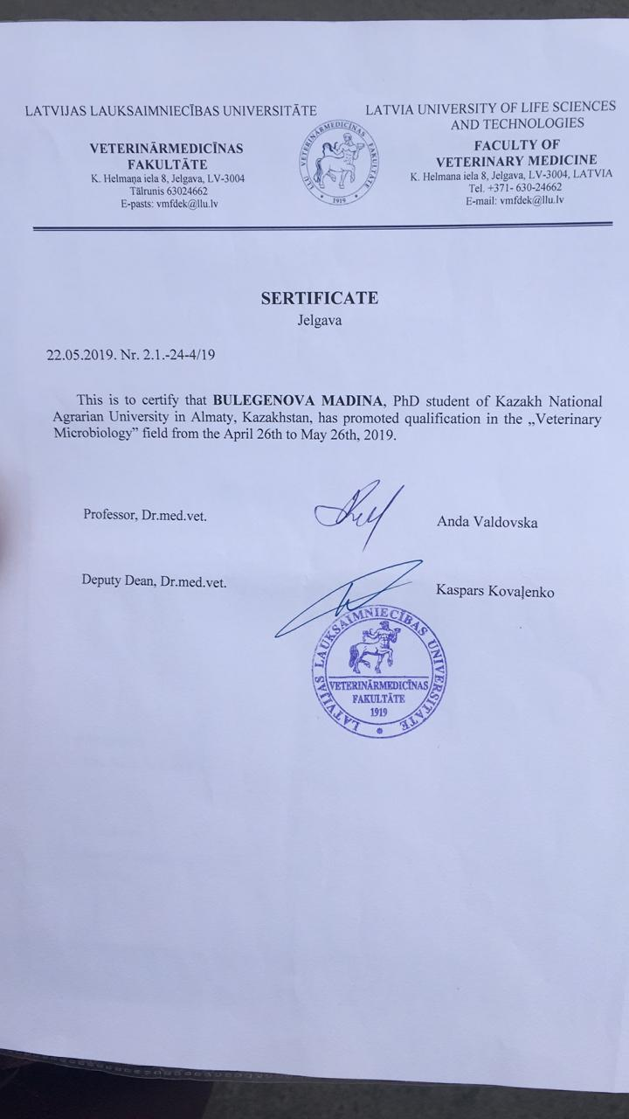

ПРИЛОЖЕНИЕ Б
Патент на полезную модель

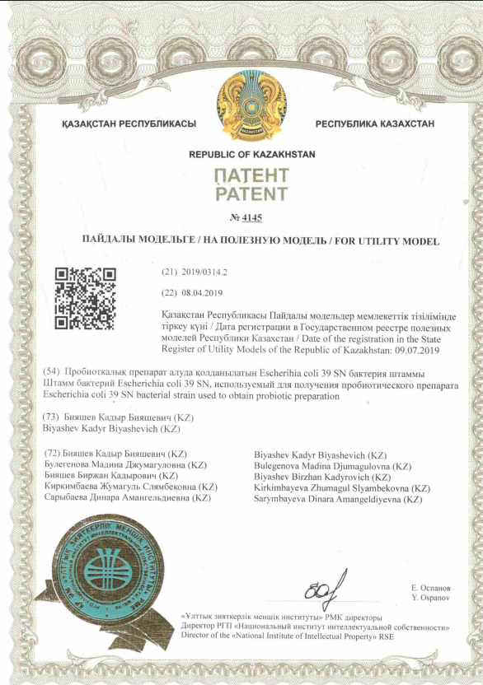

ПРИЛОЖЕНИЕ В
Производственные акты
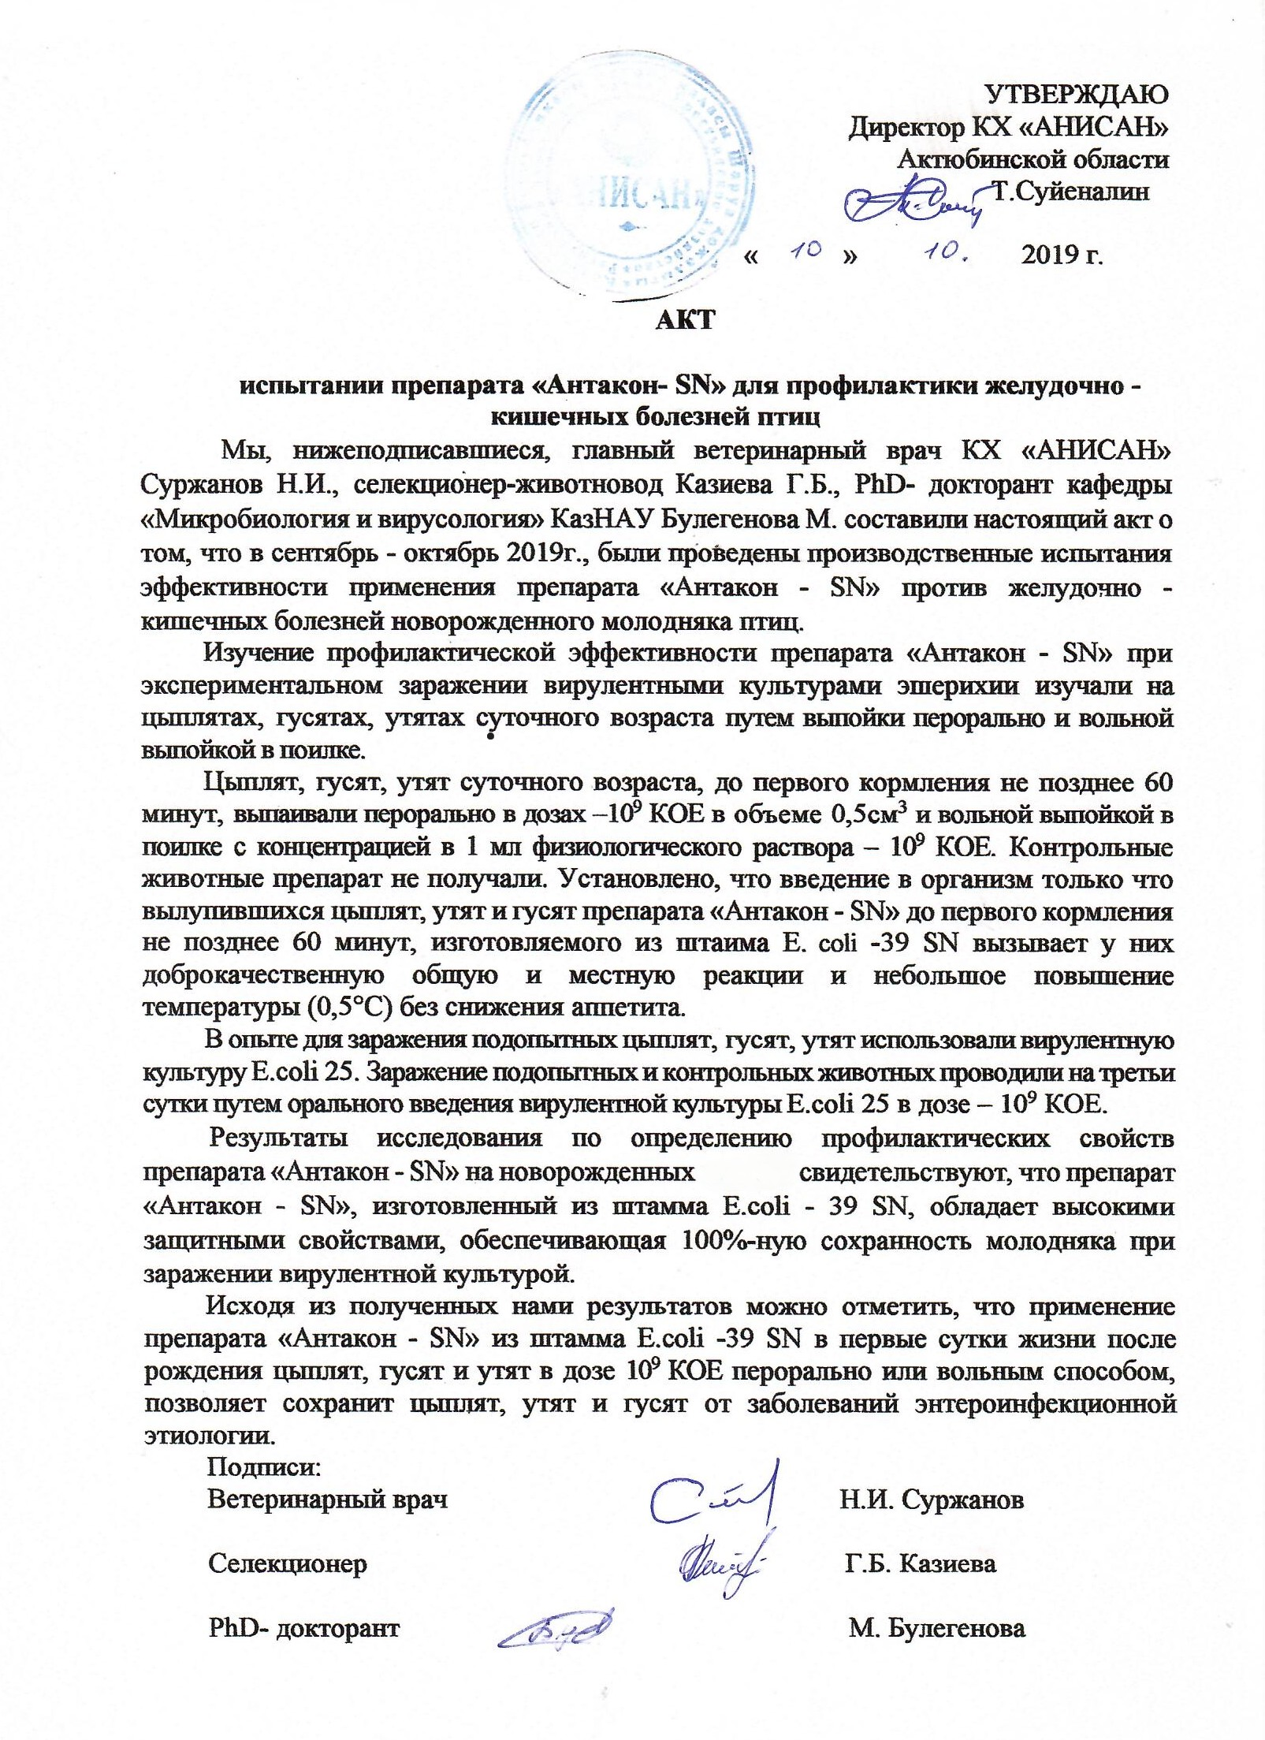

Продолжение приложения В
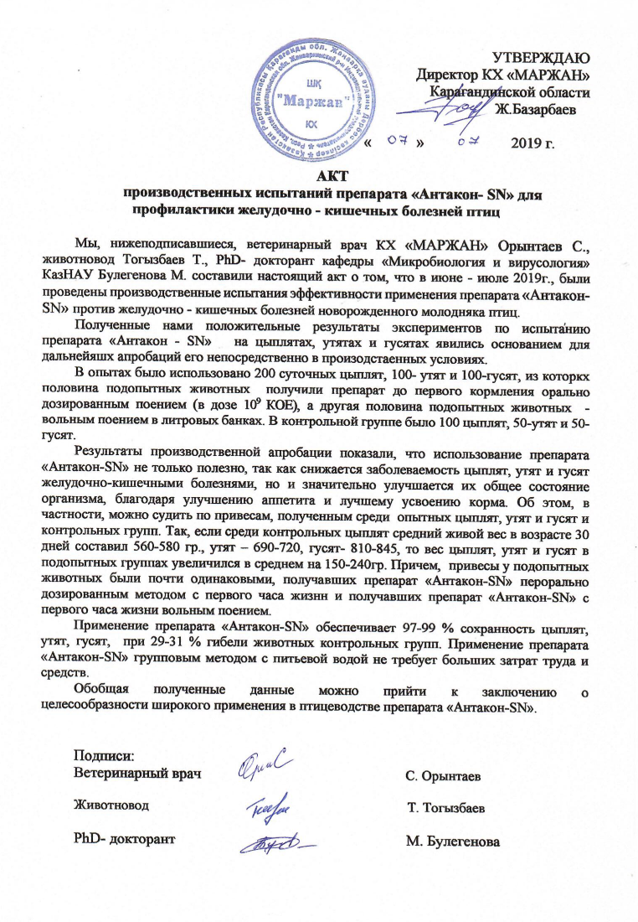

Продолжение приложения В
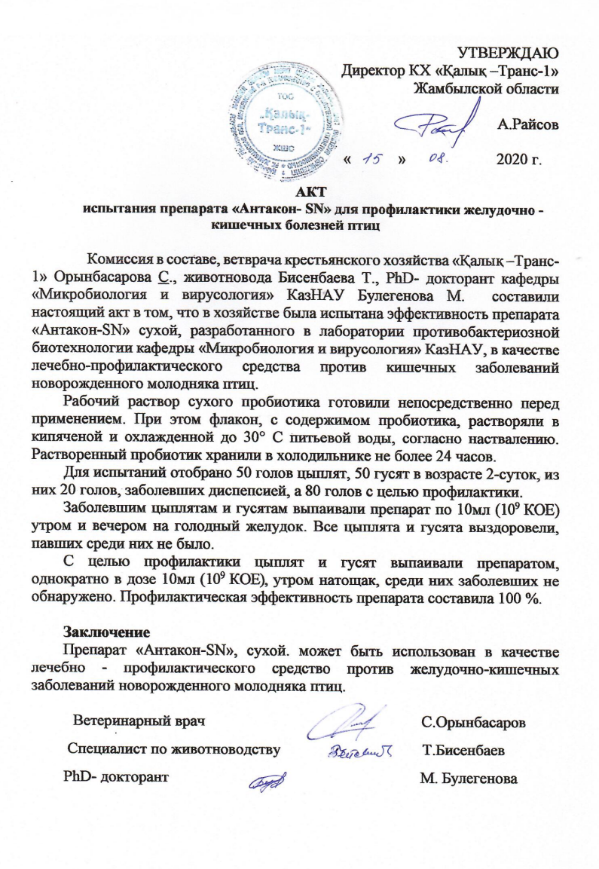

Продолжение приложения В
